新易美软件用户操作说明书

v1.0
[为了使客户更加的清晰明了的使用软件，做到更好的数据化管理。]
[为了使客户更加的清晰明了的使用软件，做到更好的数据化管理。]
[为了使客户更加的清晰明了的使用软件，做到更好的数据化管理。]
[为了使客户更加的清晰明了的使用软件，做到更好的数据化管理。]

顾客管理

顾客登记
功能：新增顾客信息
名词解释：登记顾客的基本信息
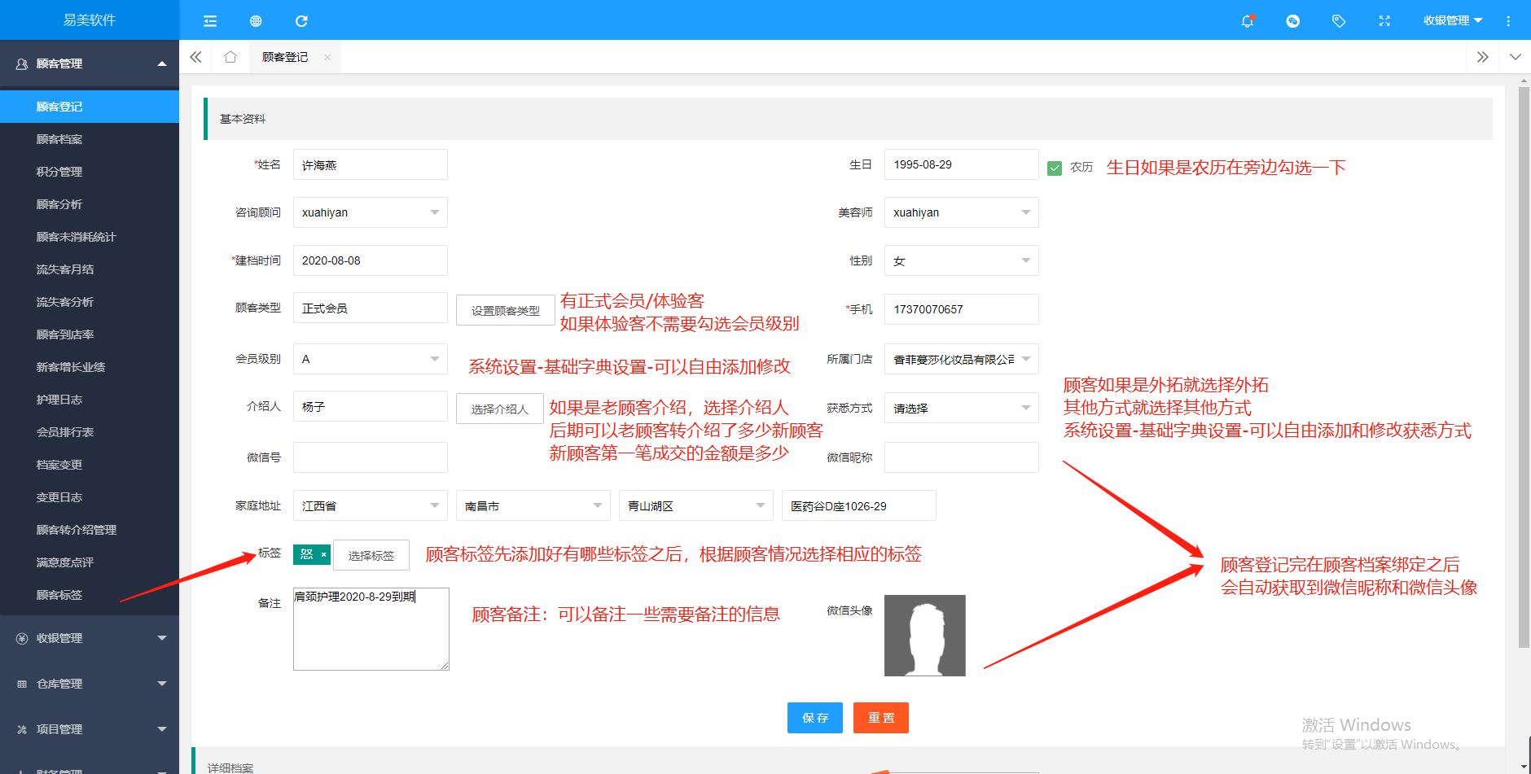
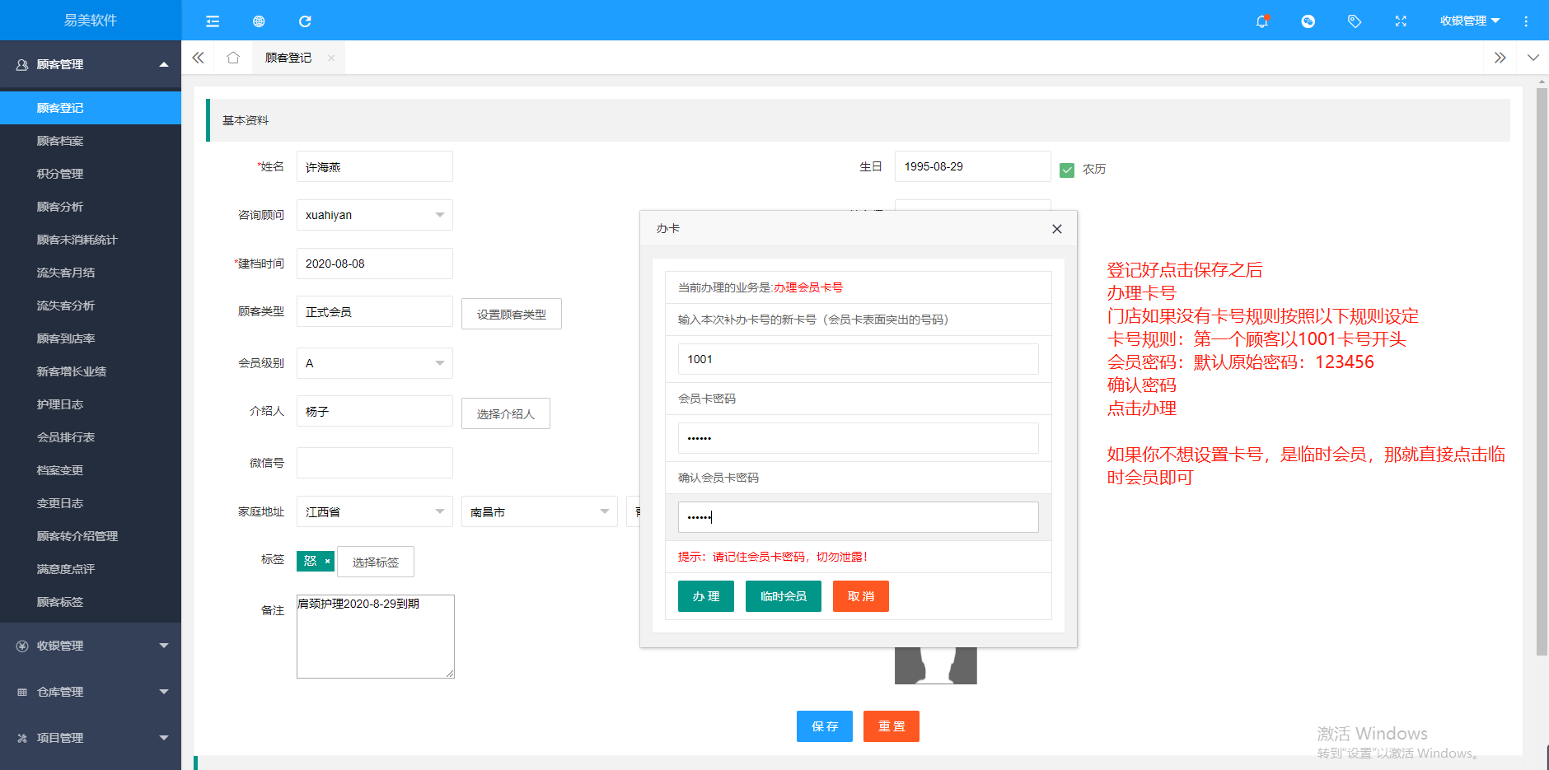
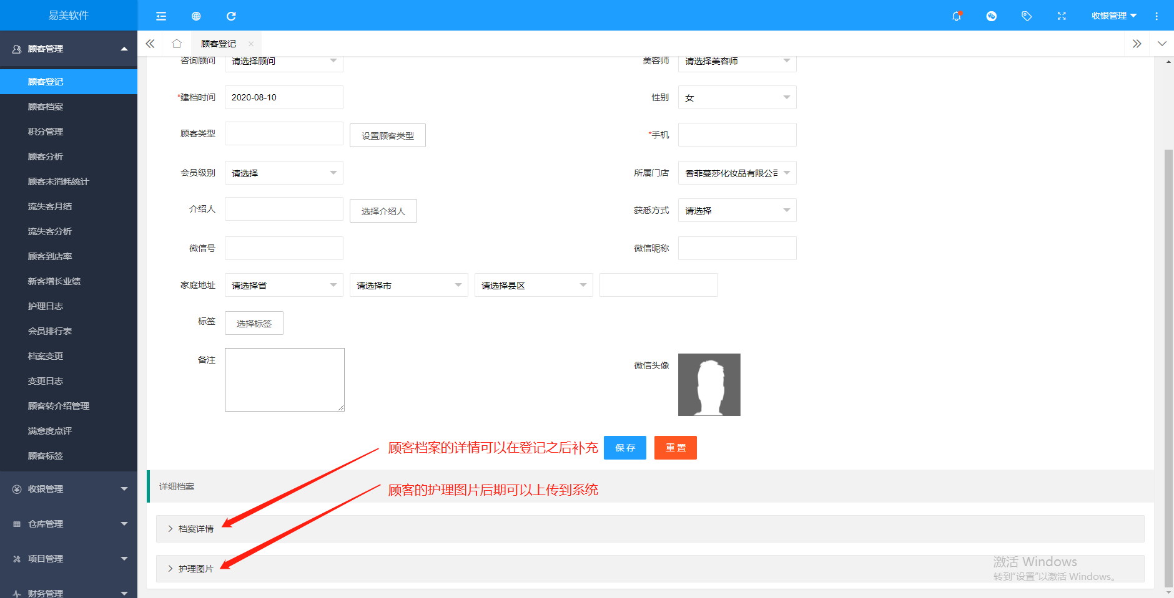

顾客档案
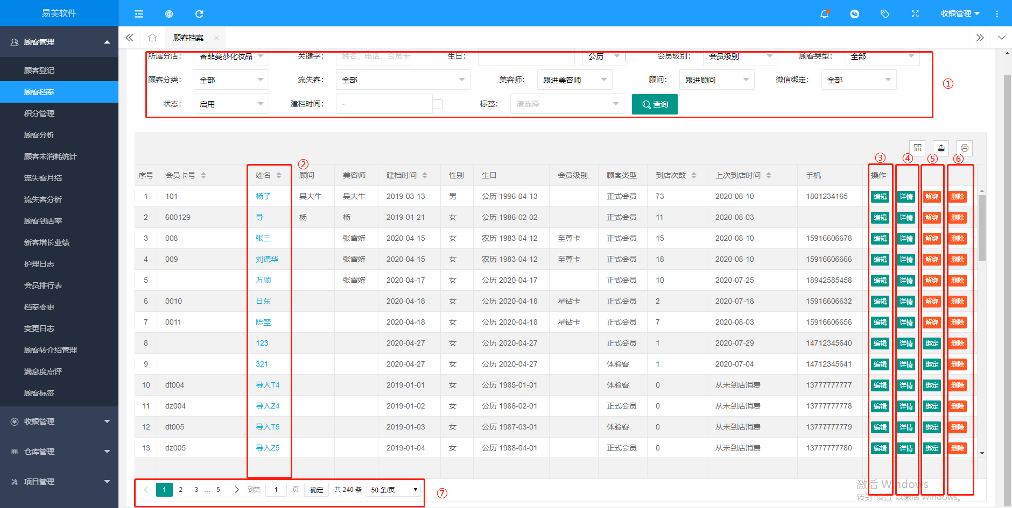

①：查询
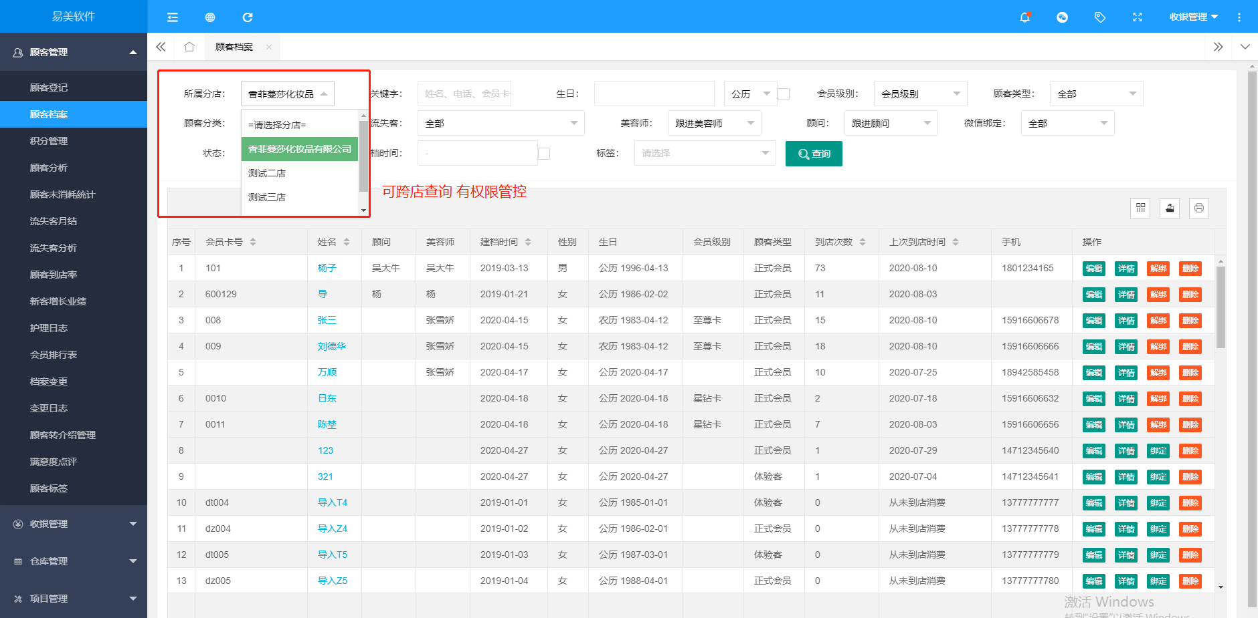
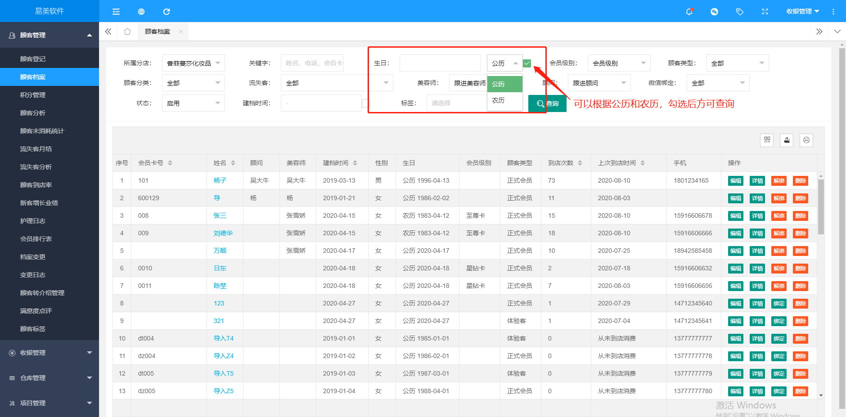
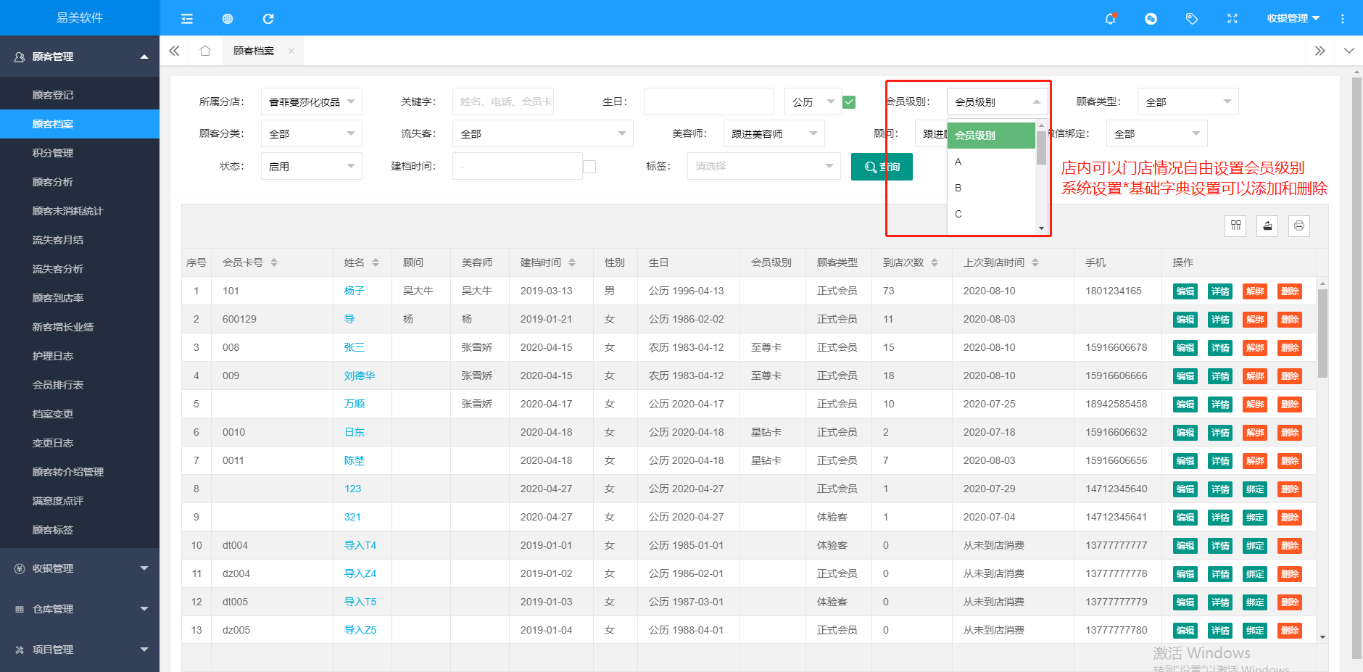
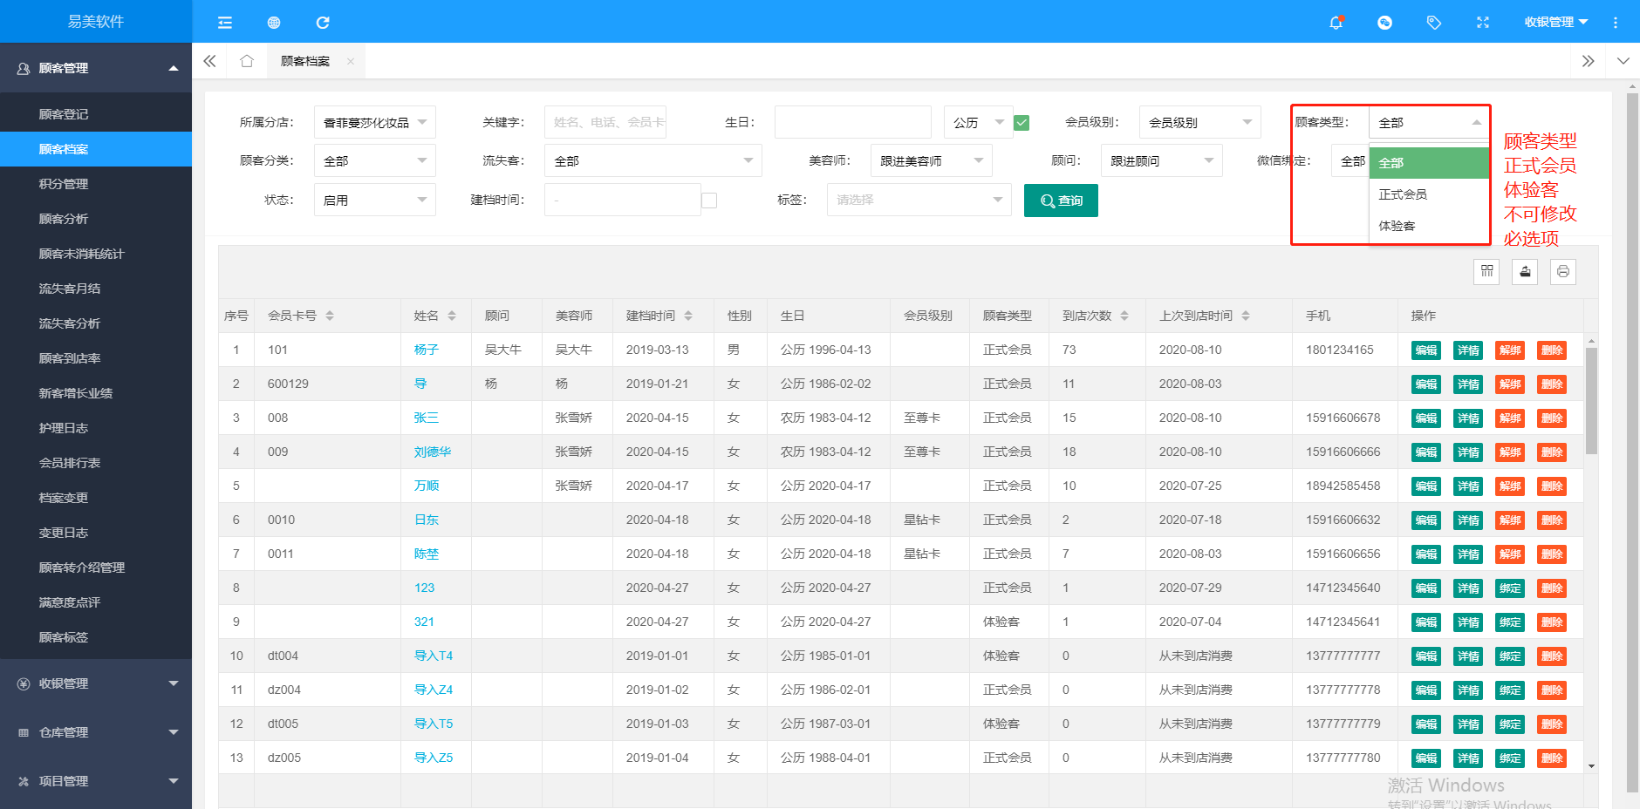
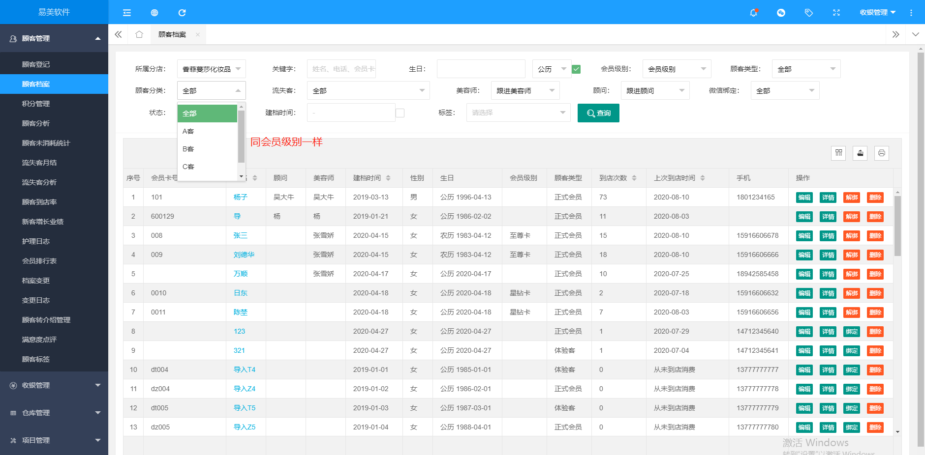
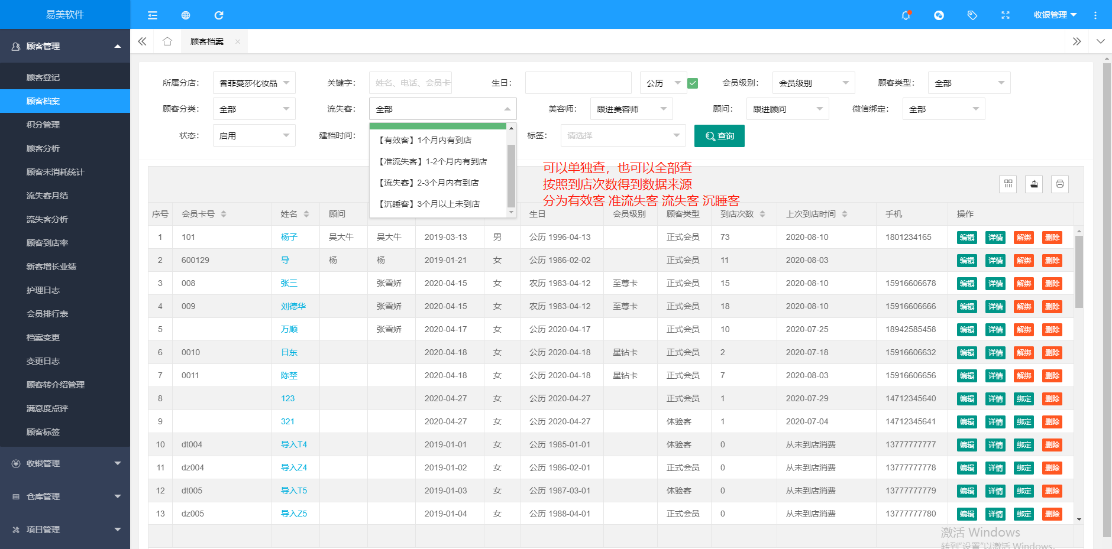
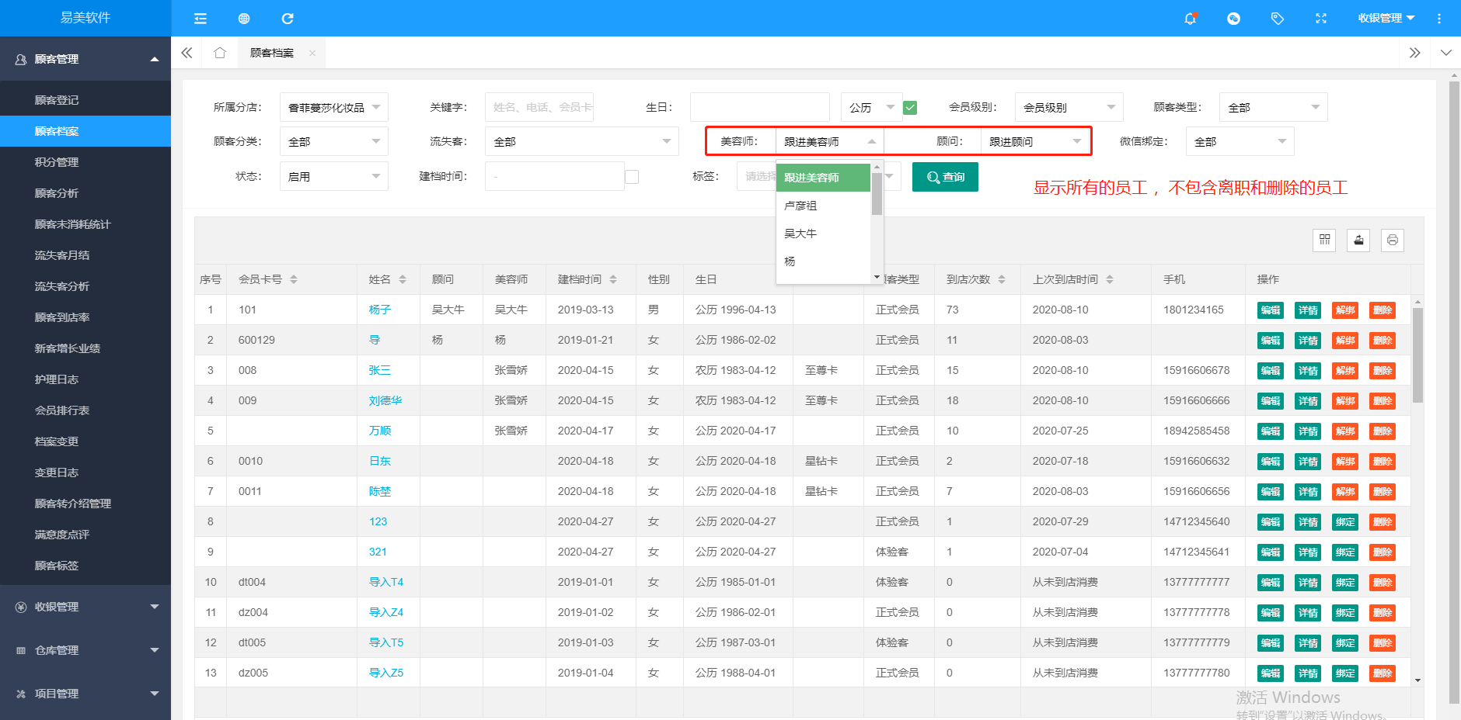
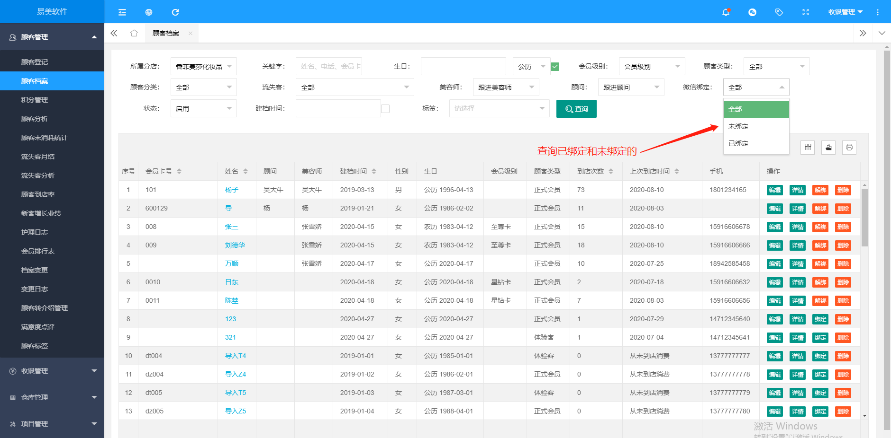

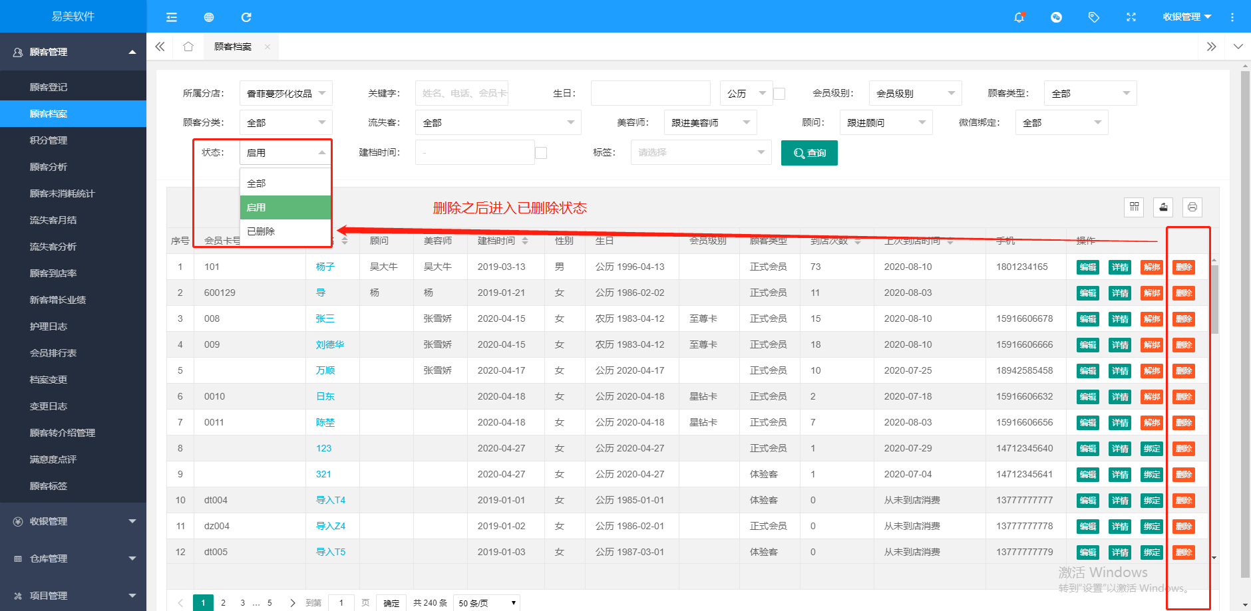
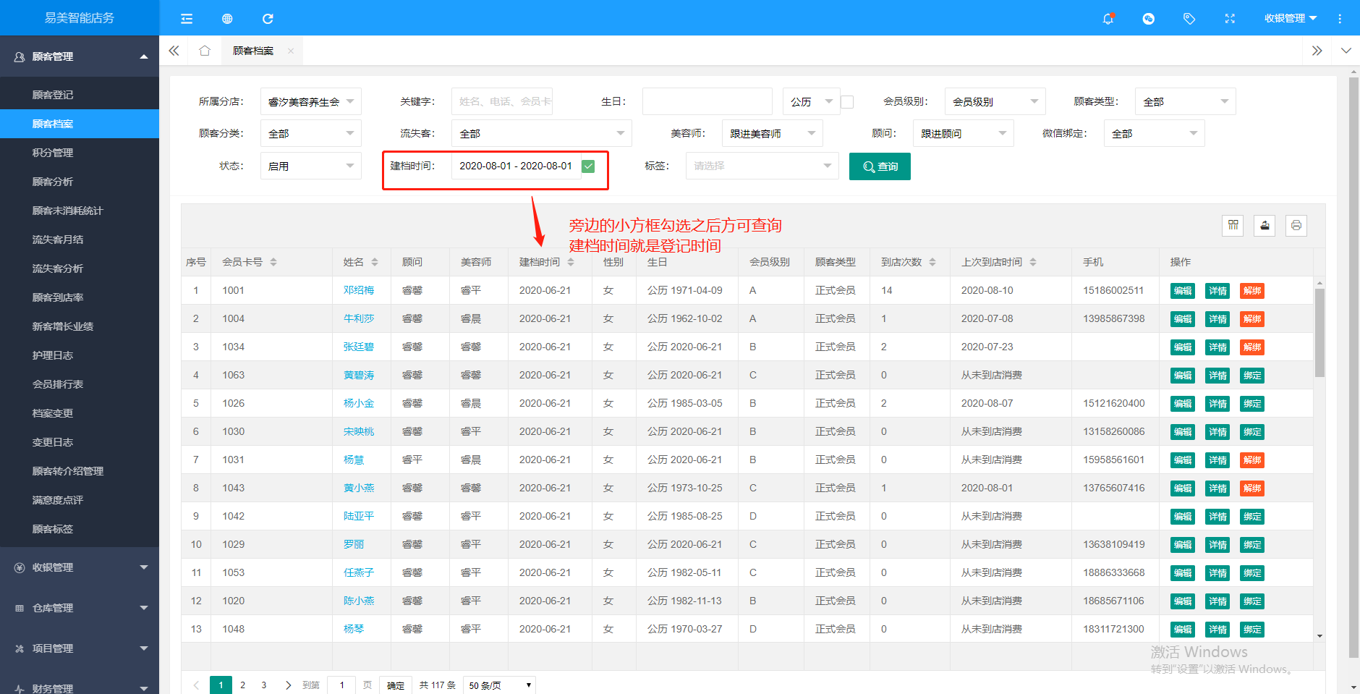
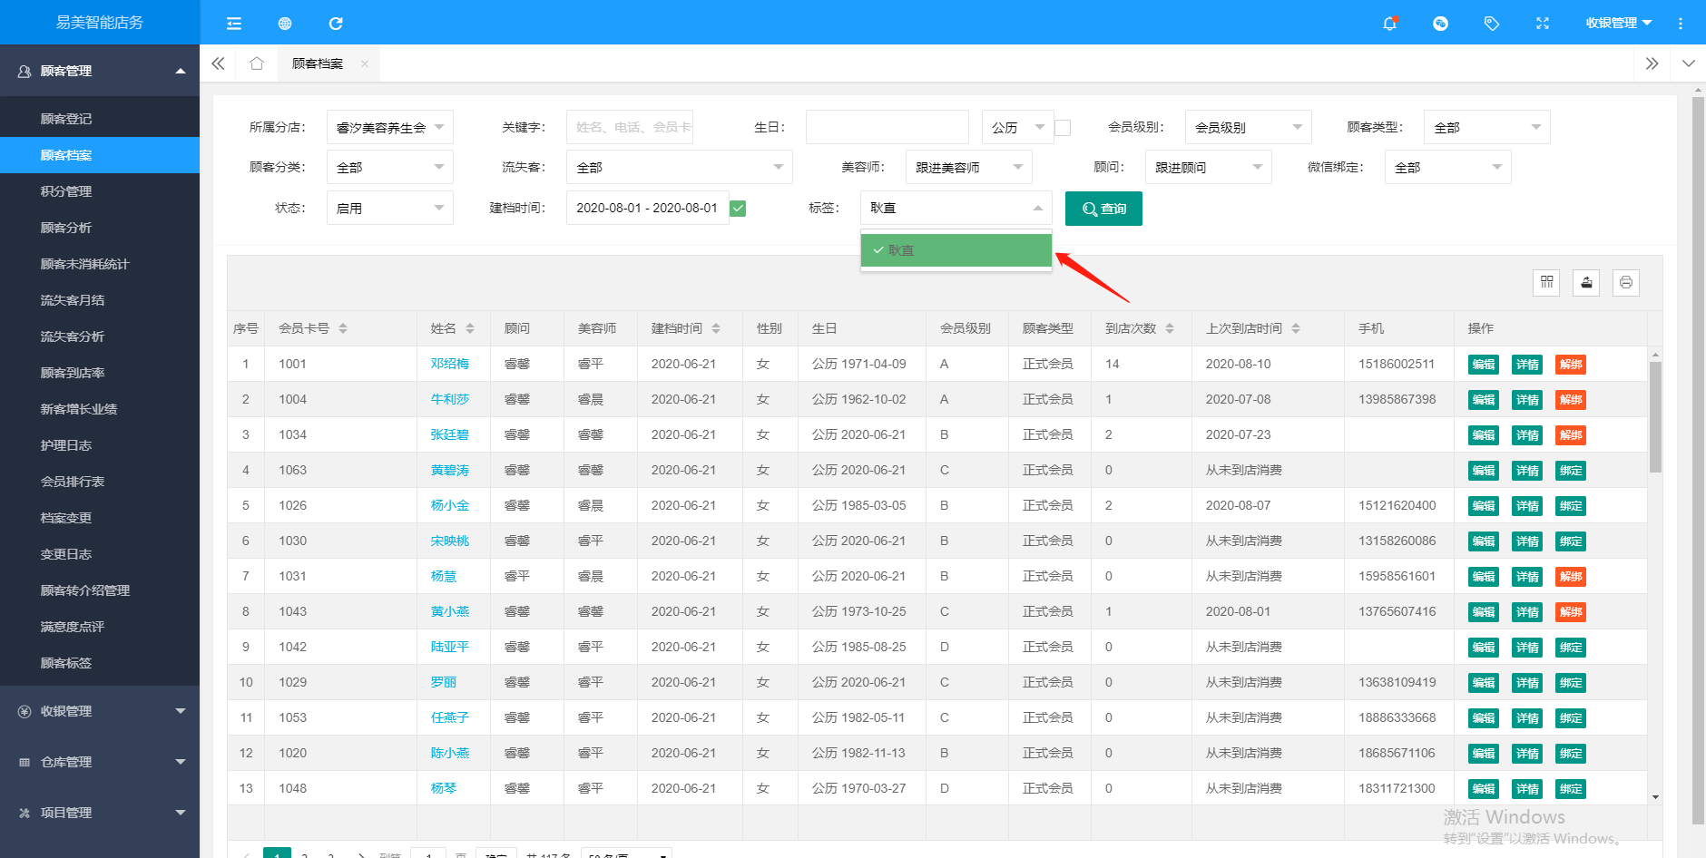

②：编辑

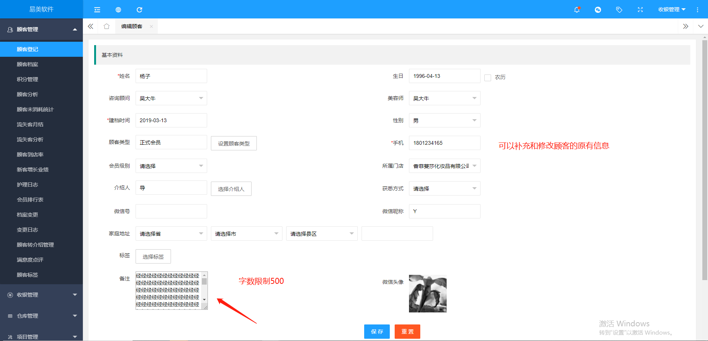

③：查看详情

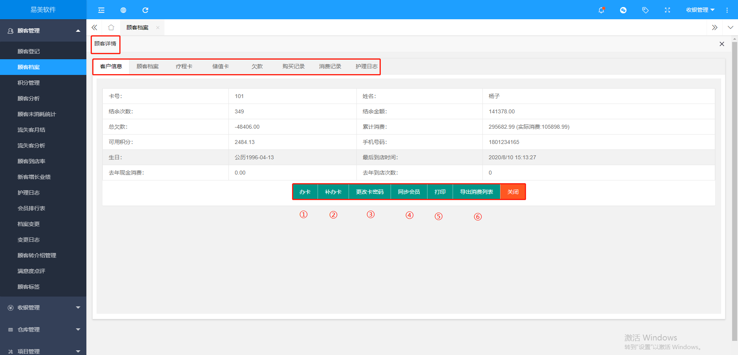

可以看到客户的基本信息
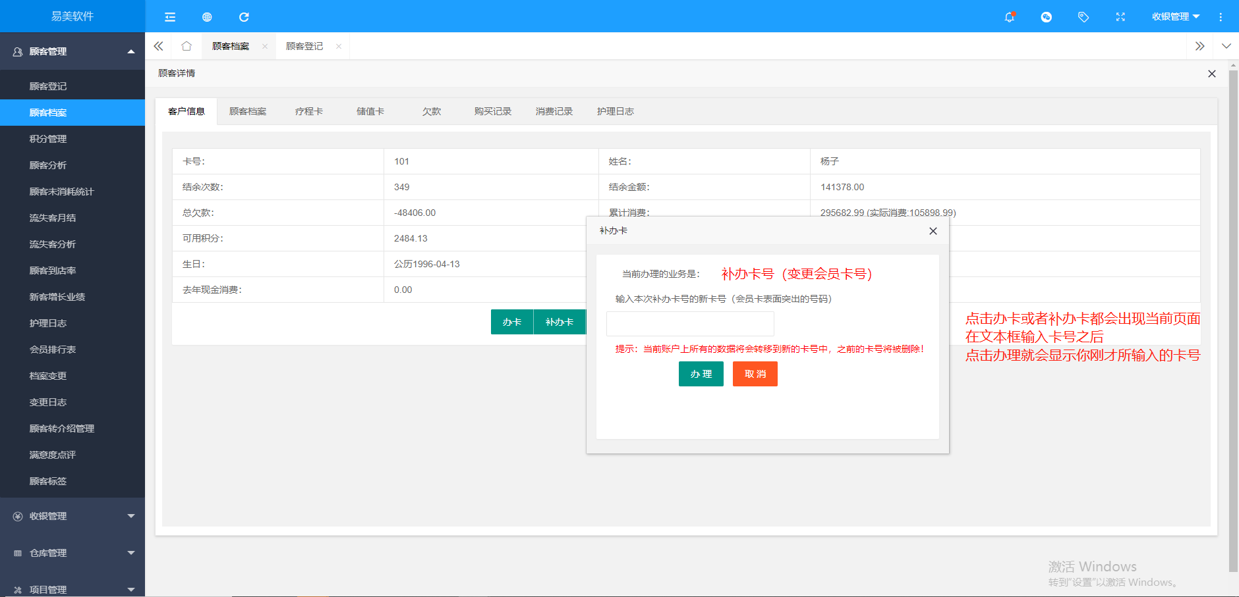
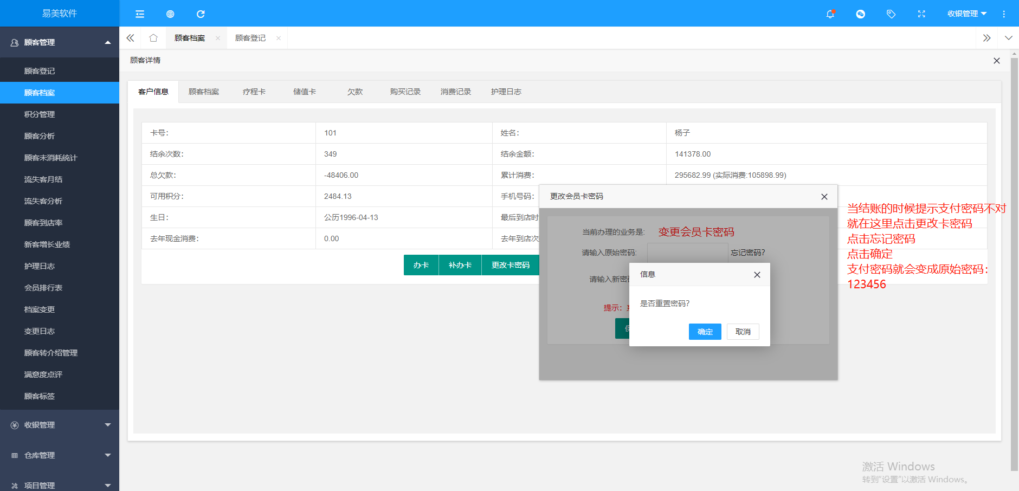
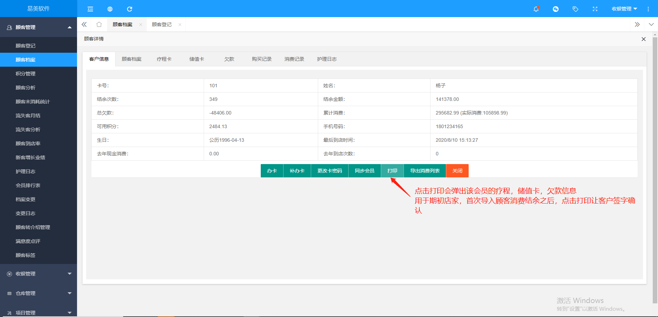

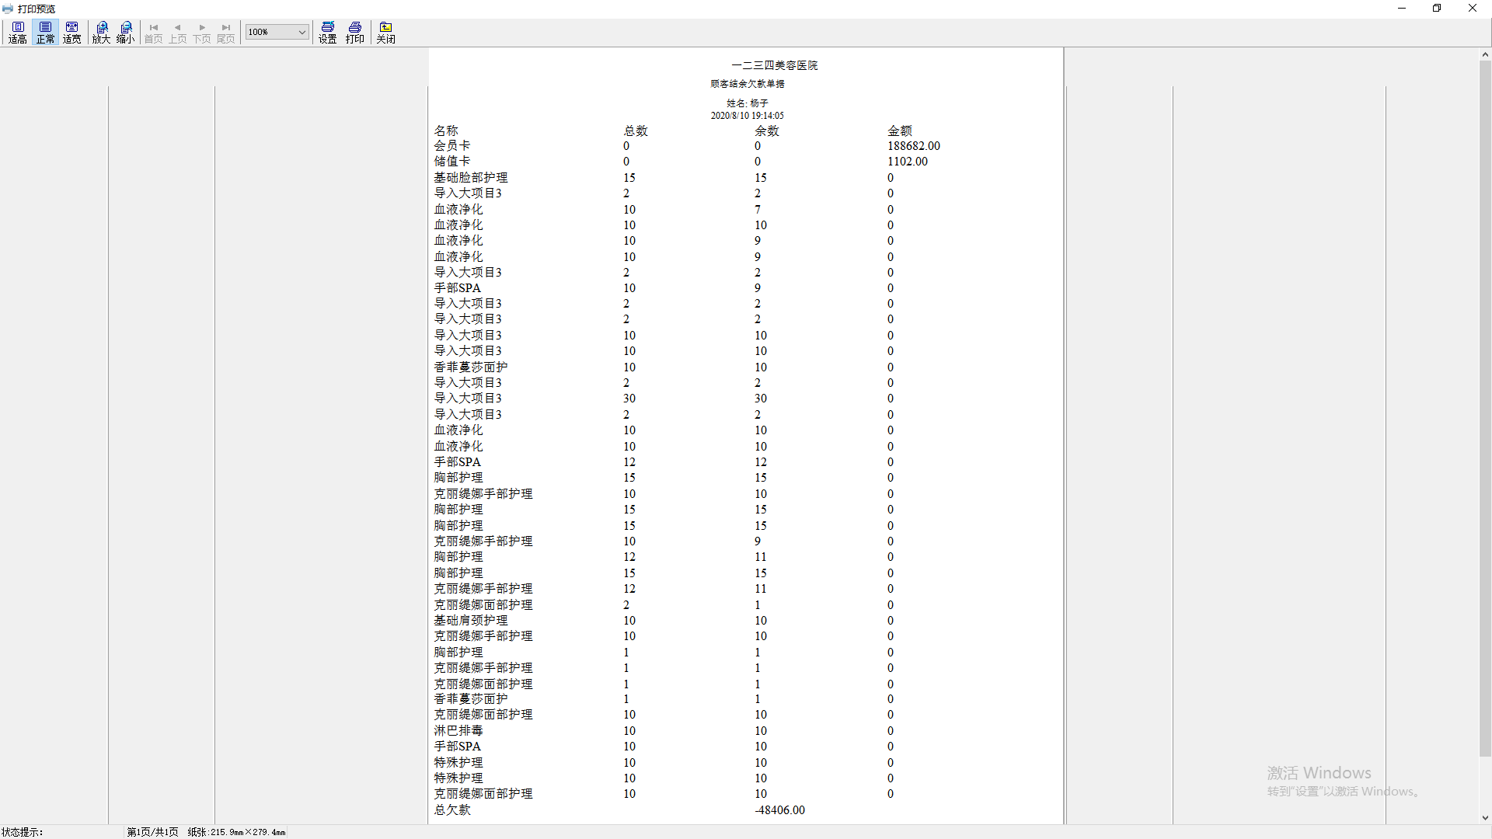

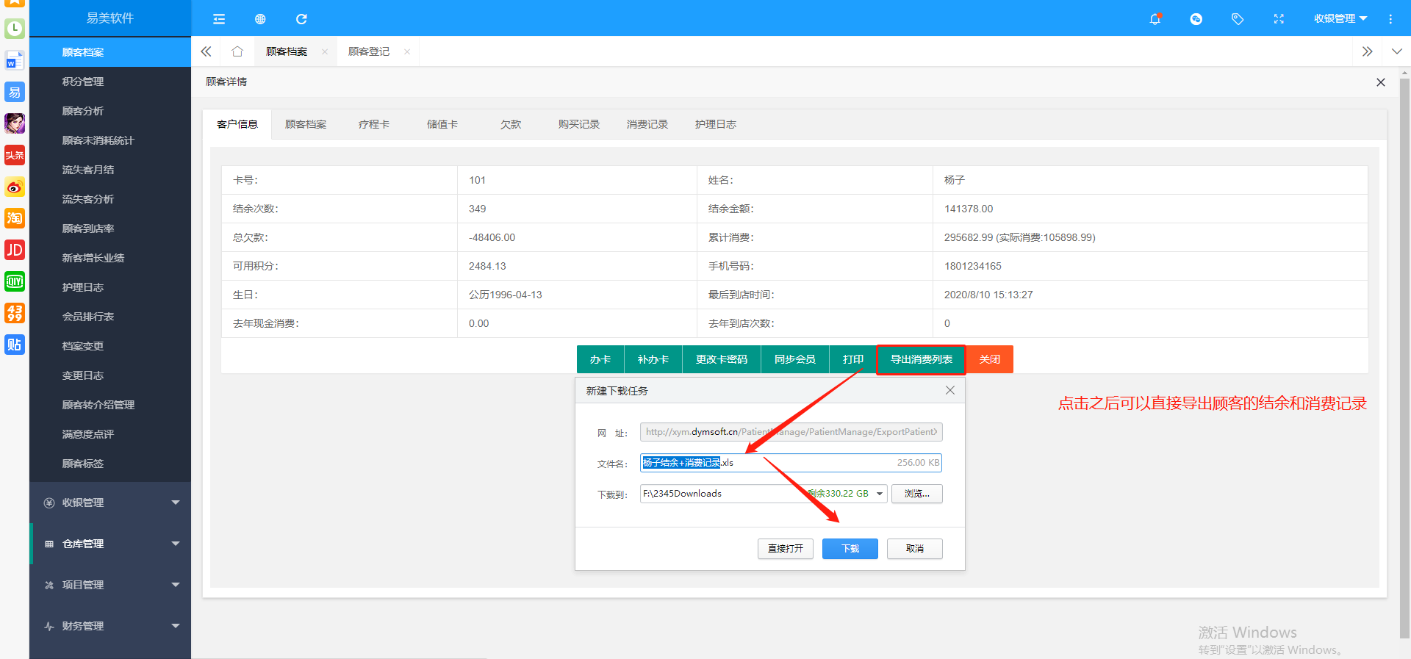

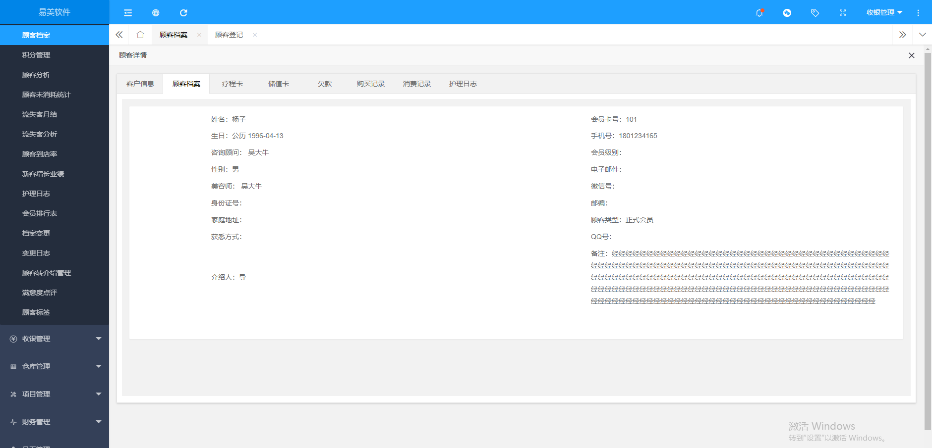
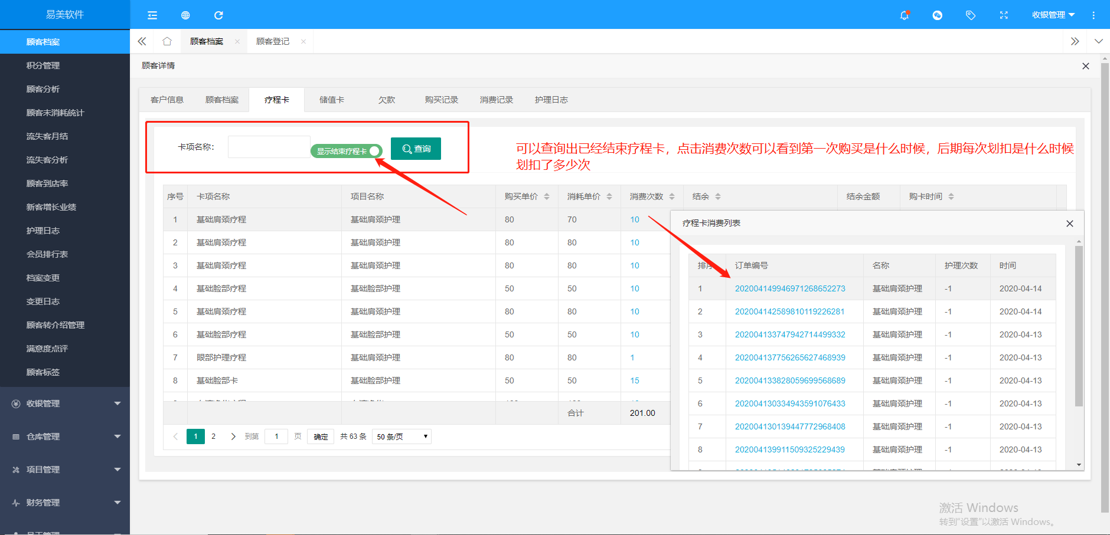
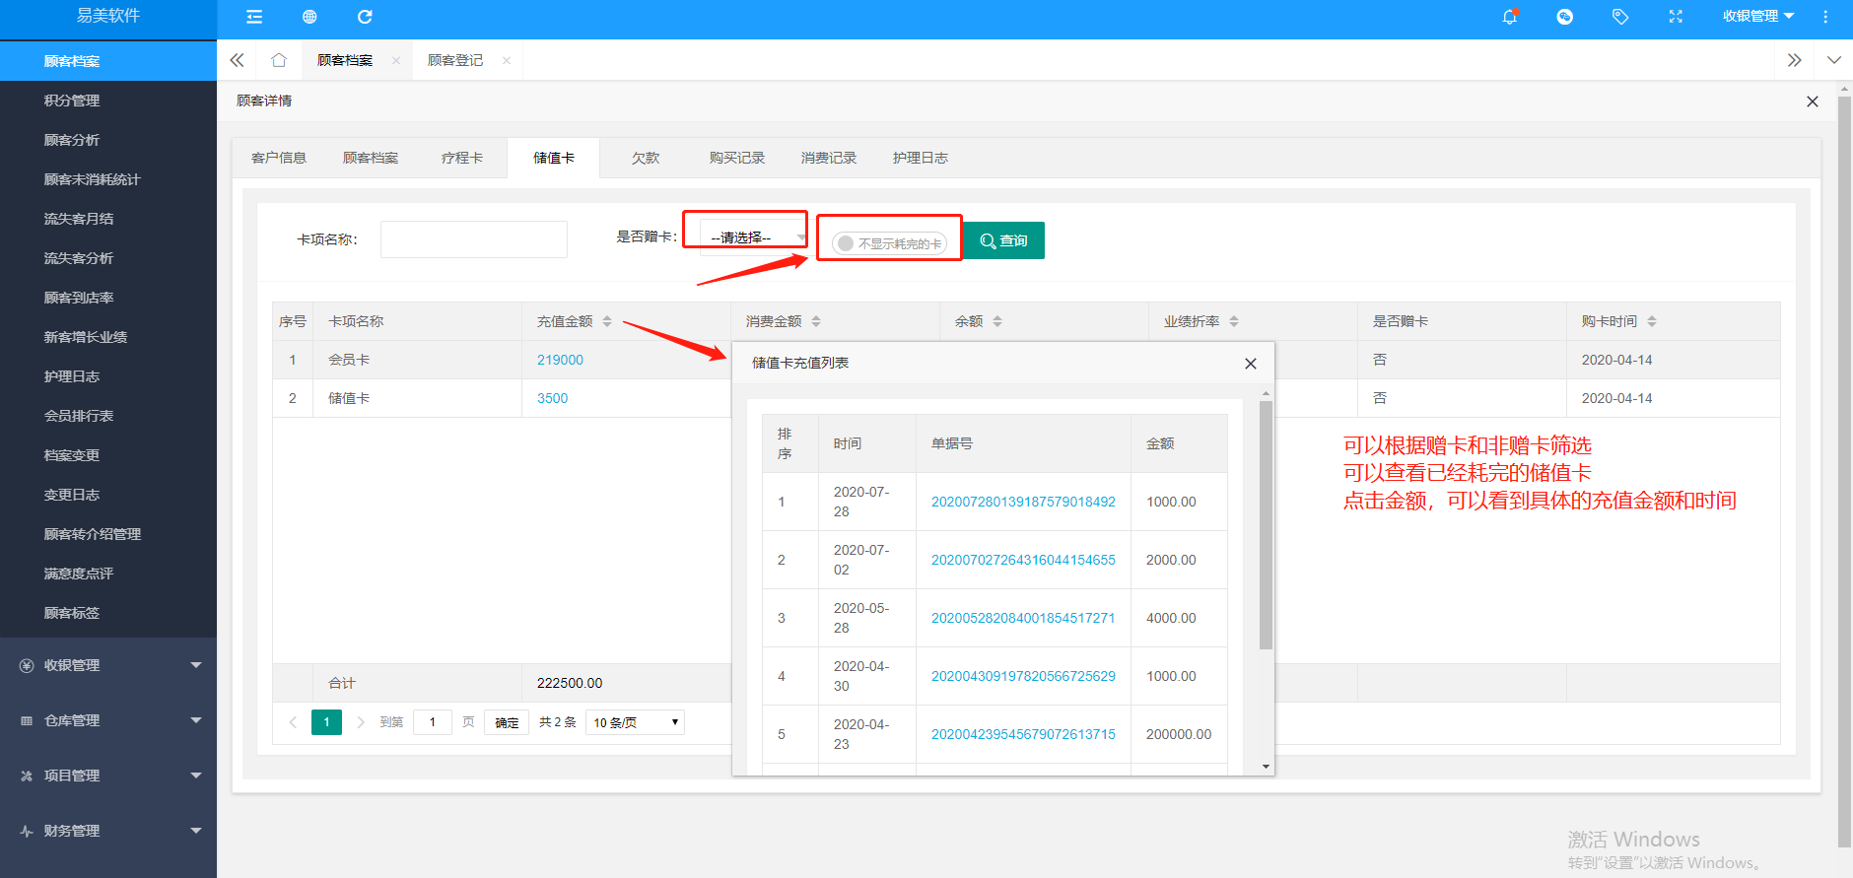
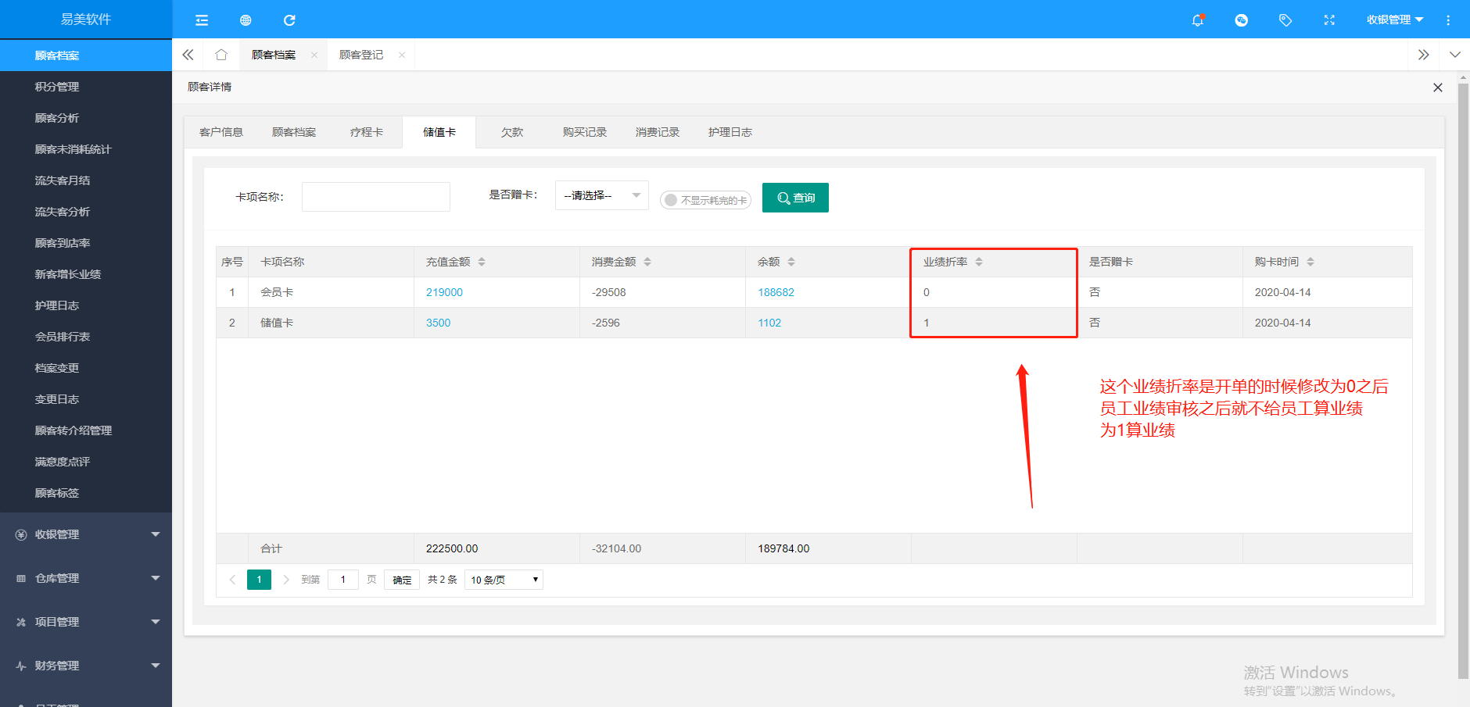
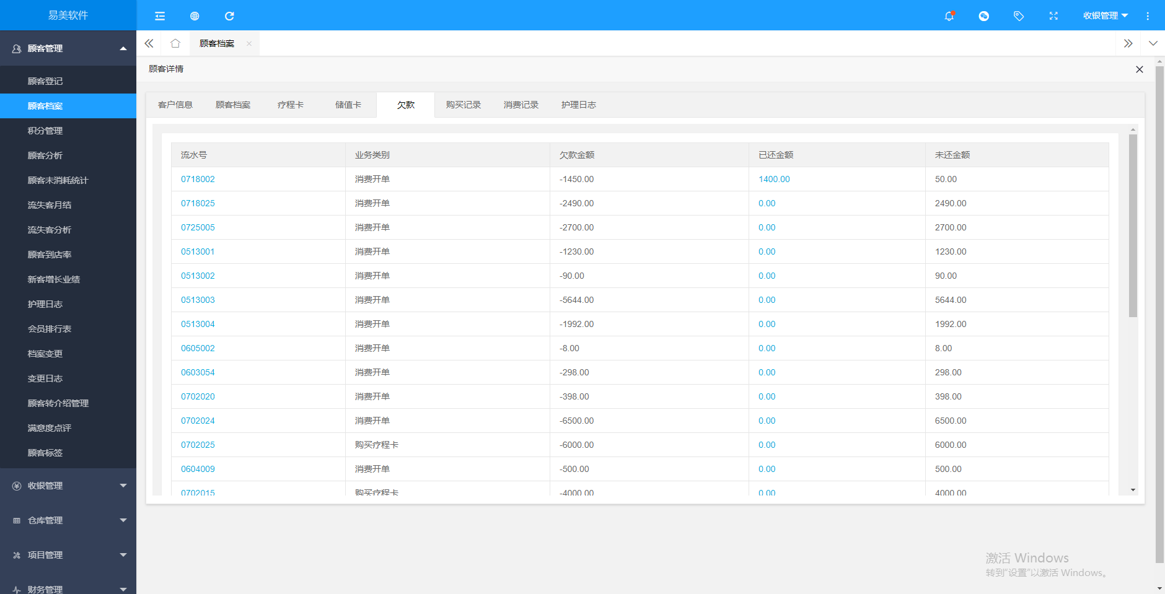
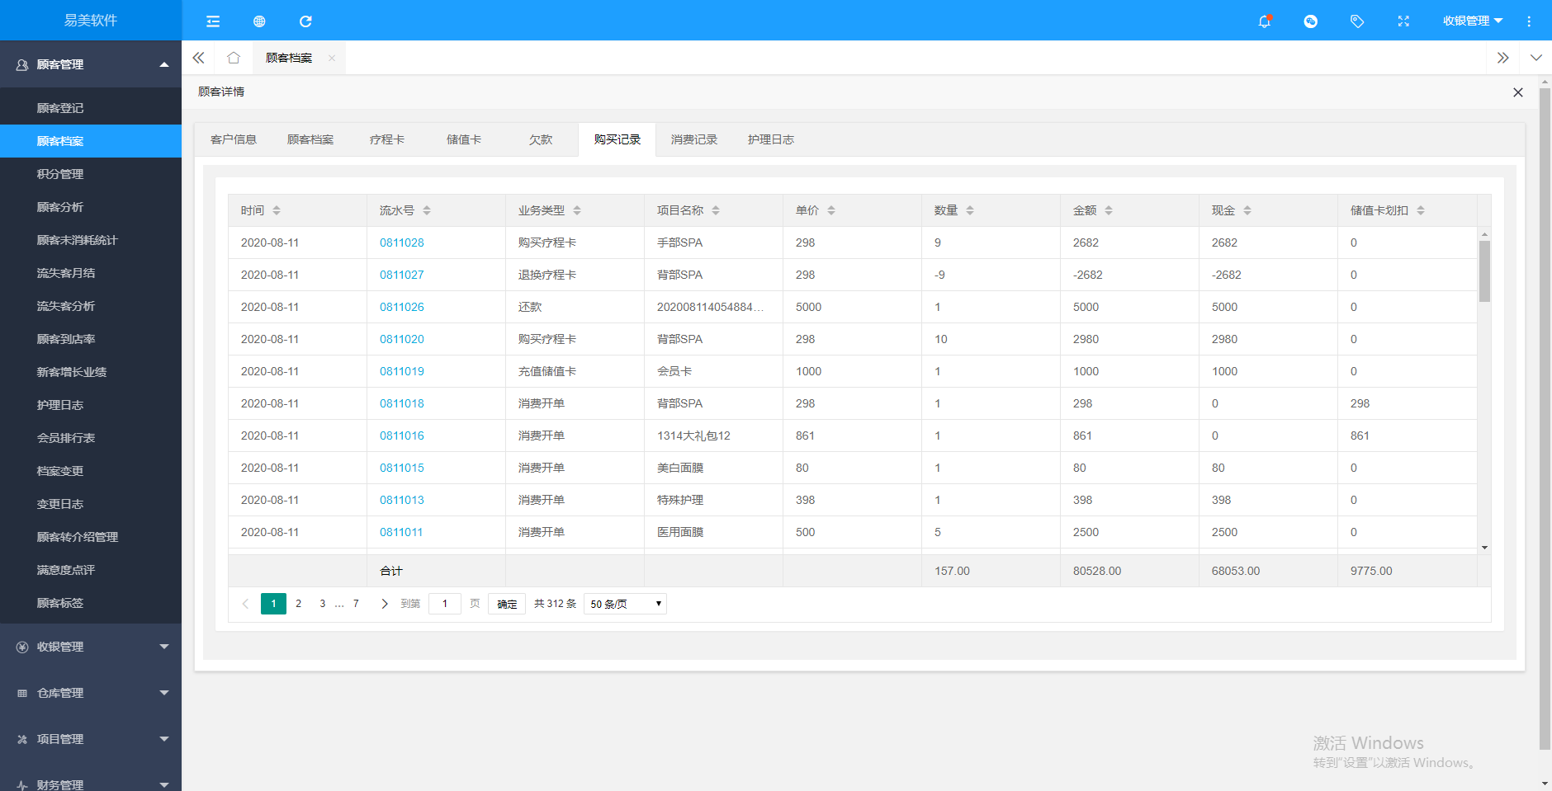

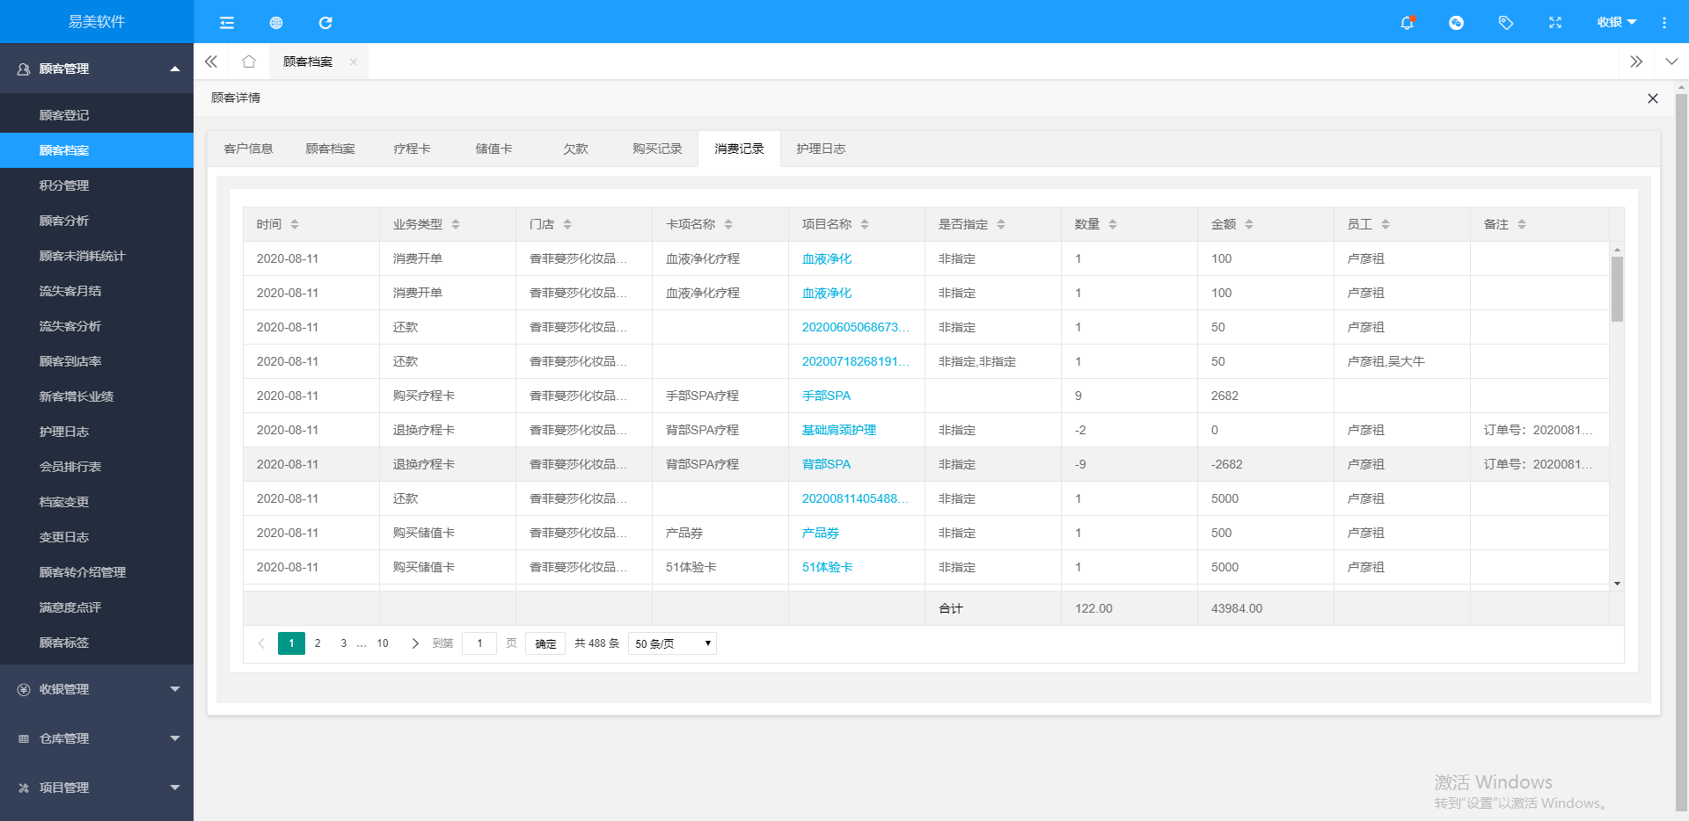
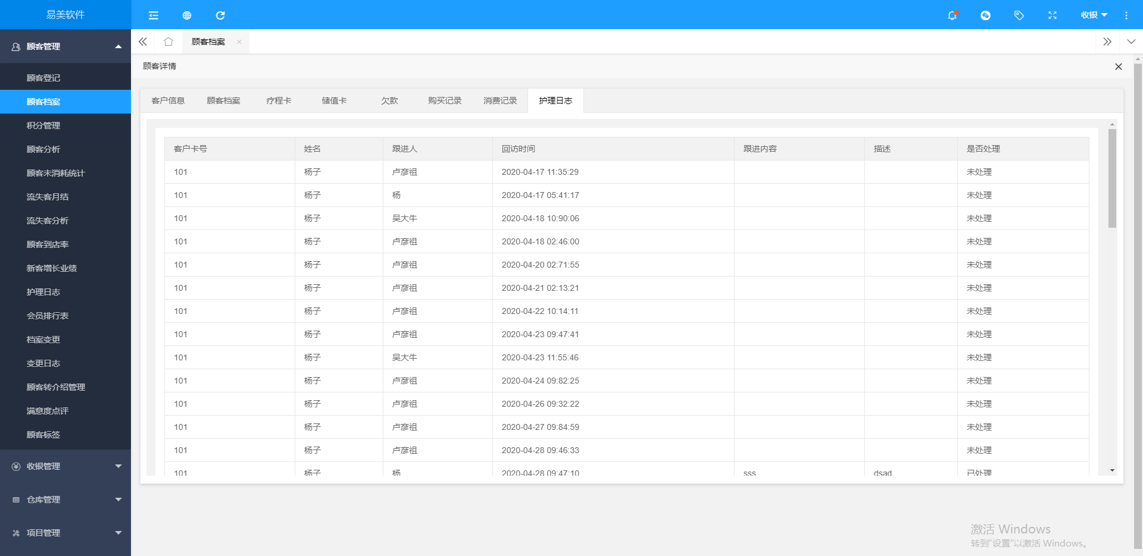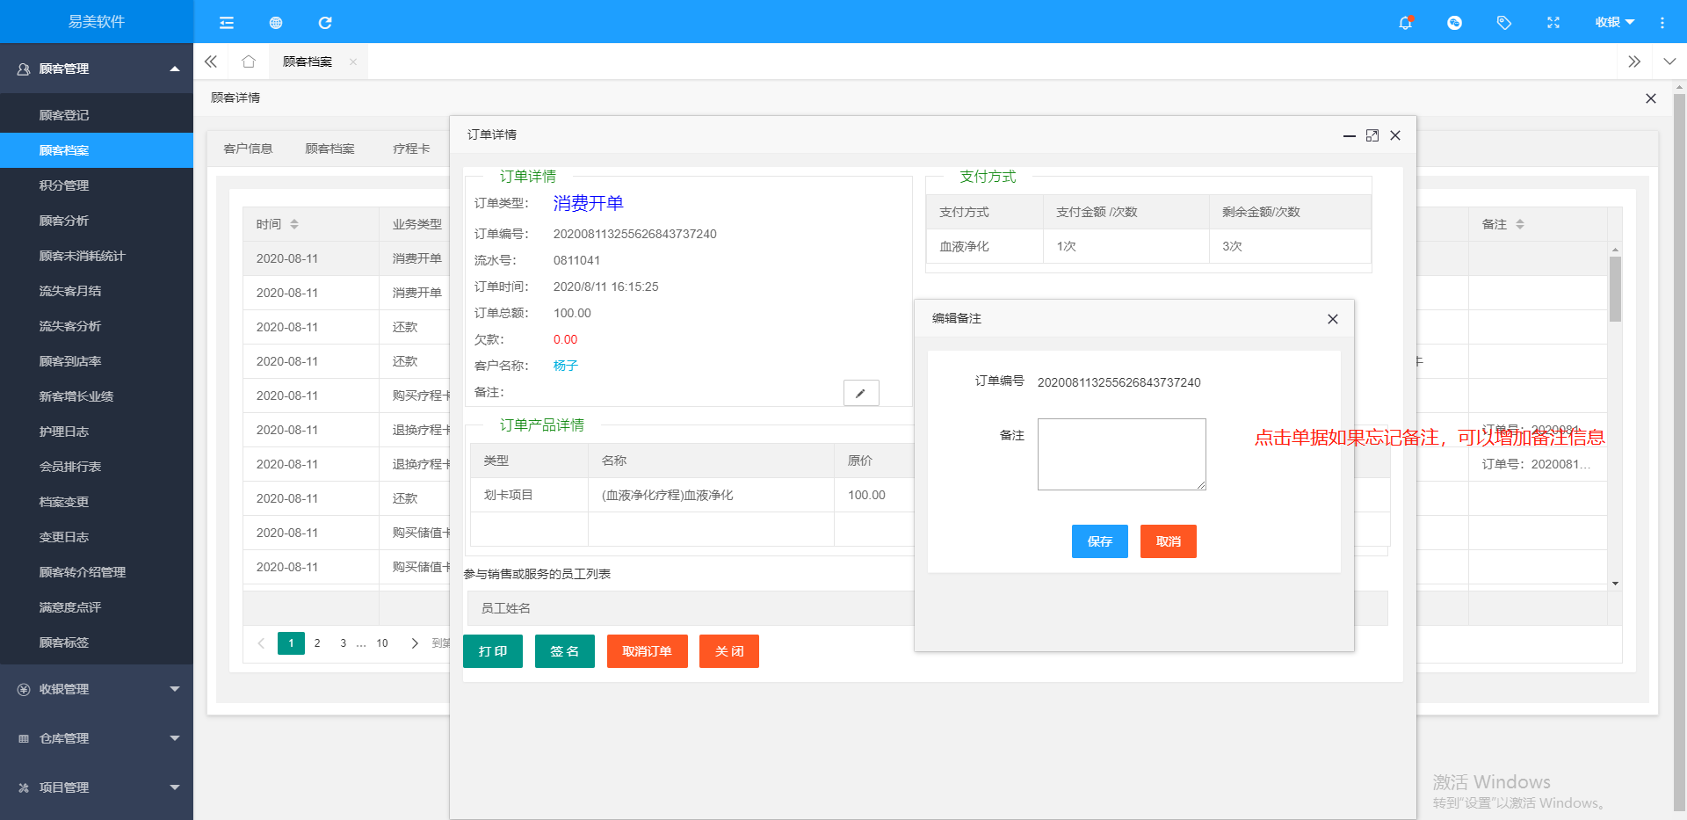

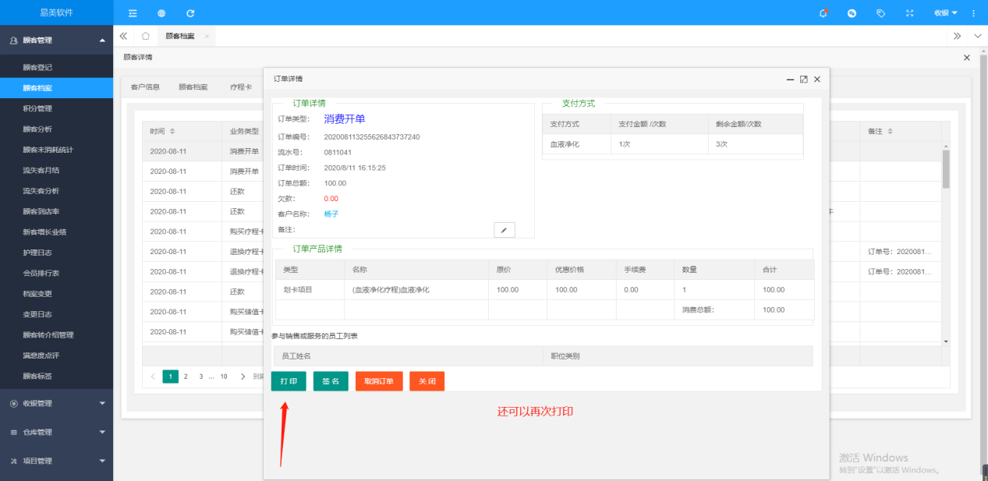

积分管理
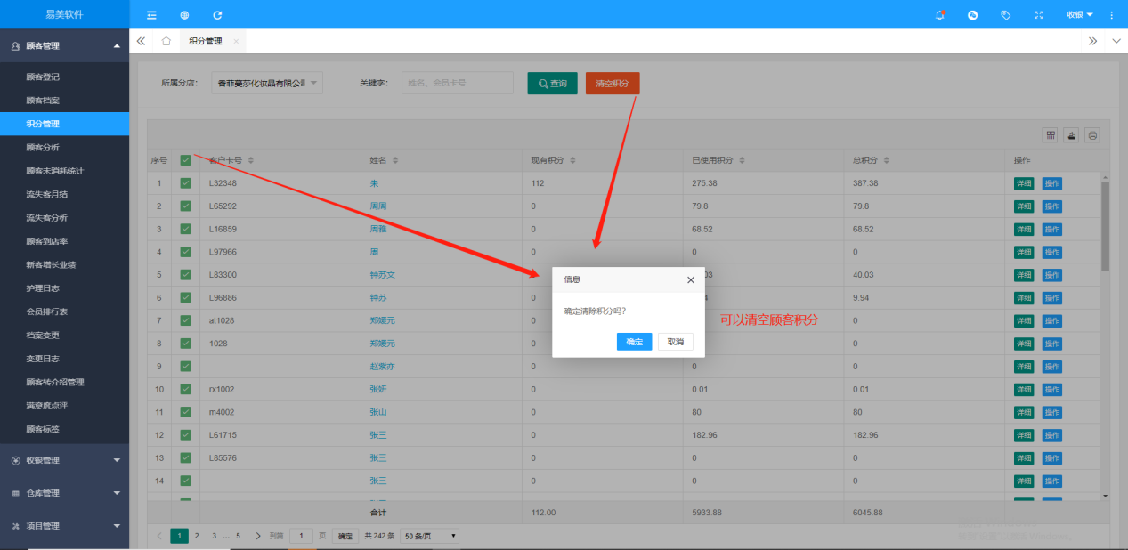
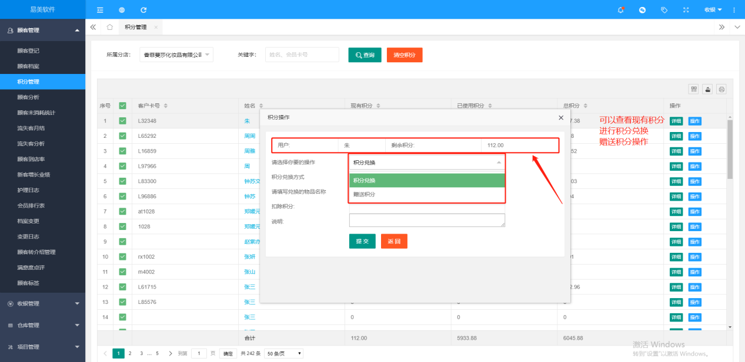
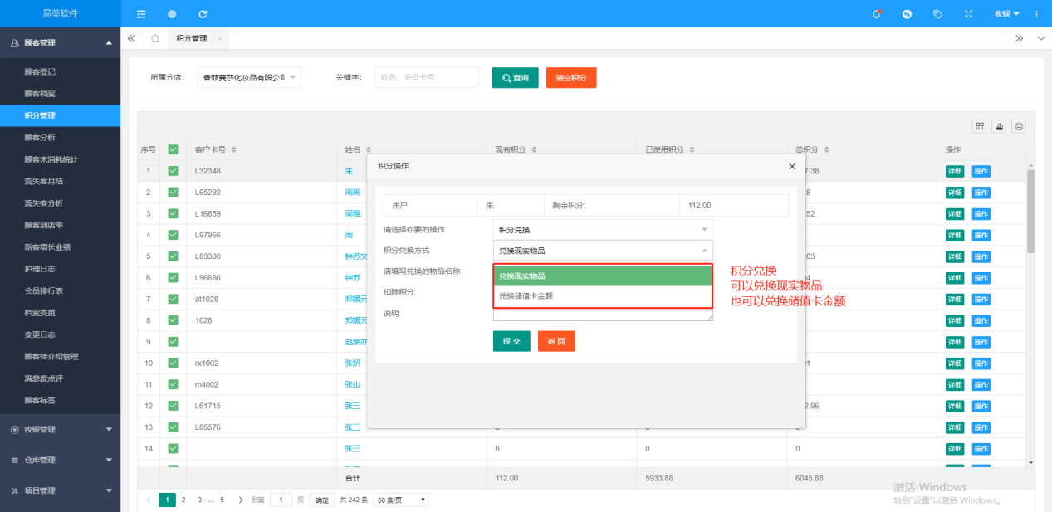
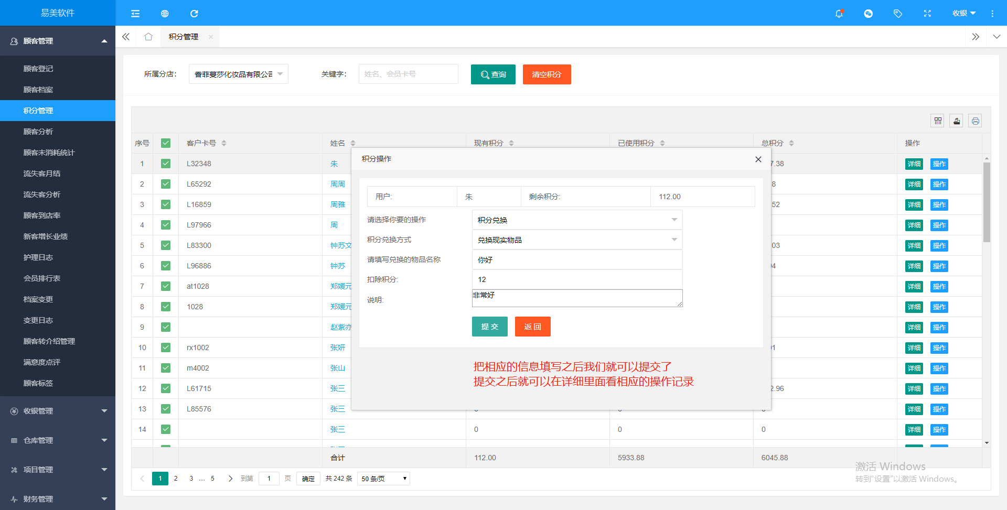

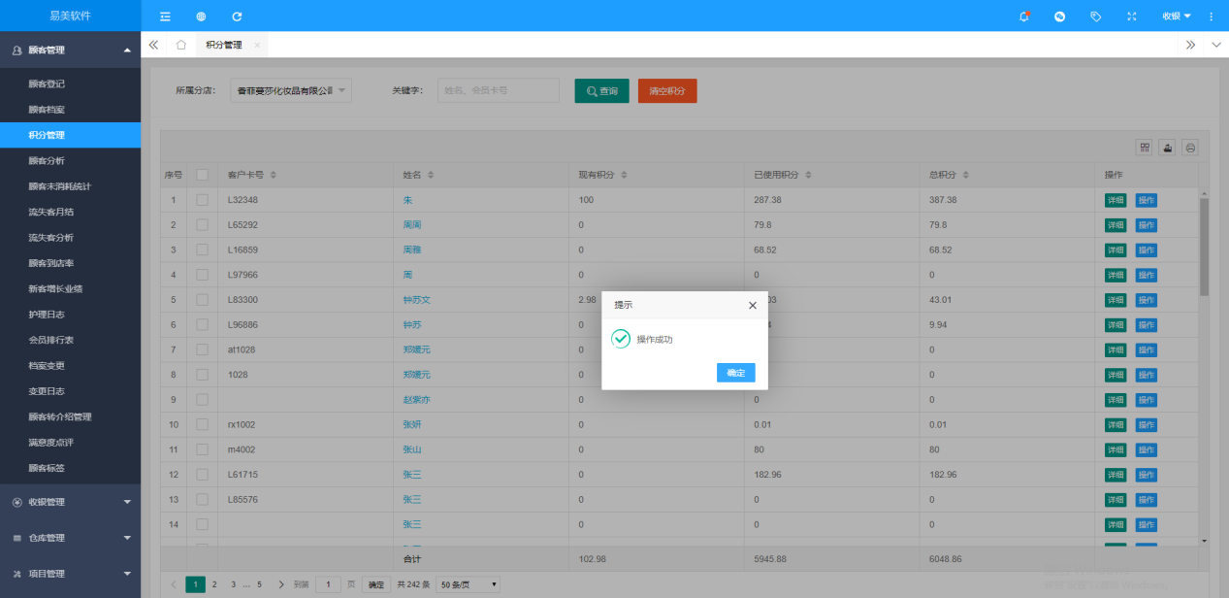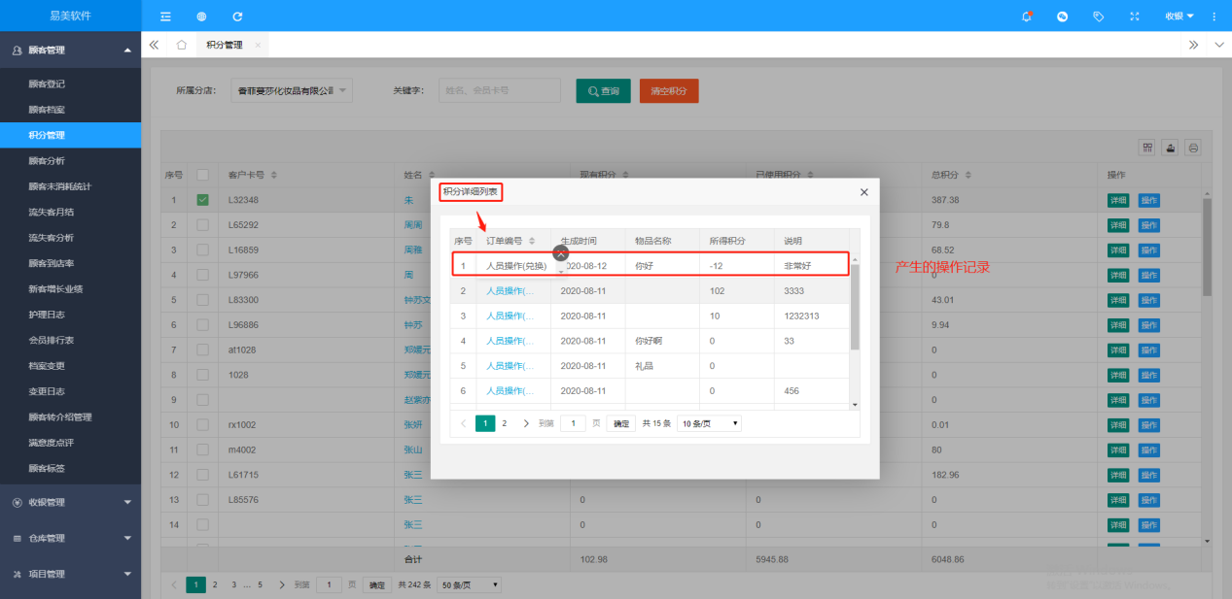
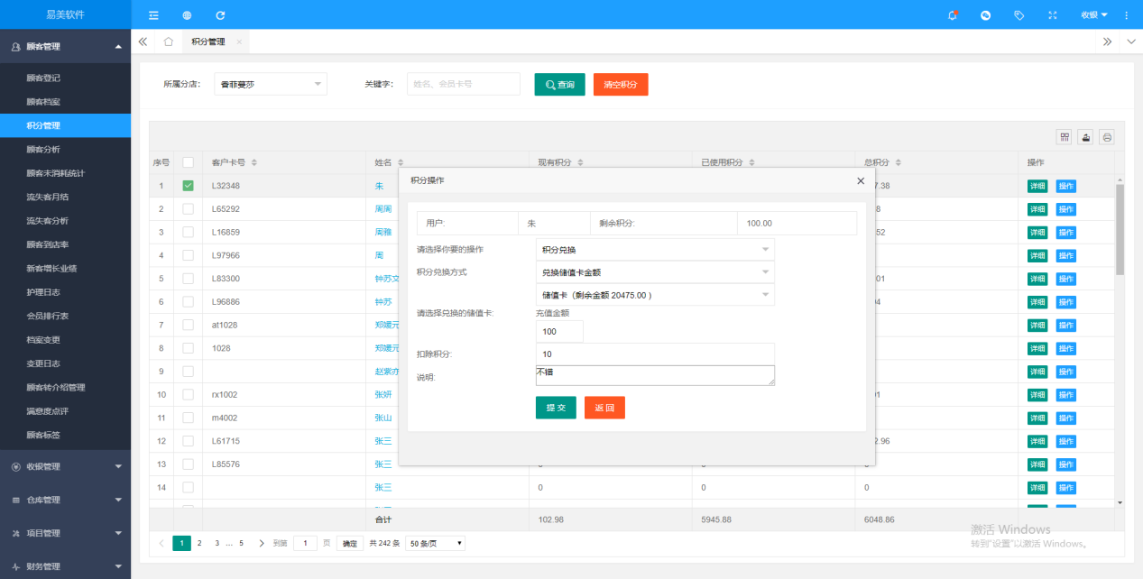
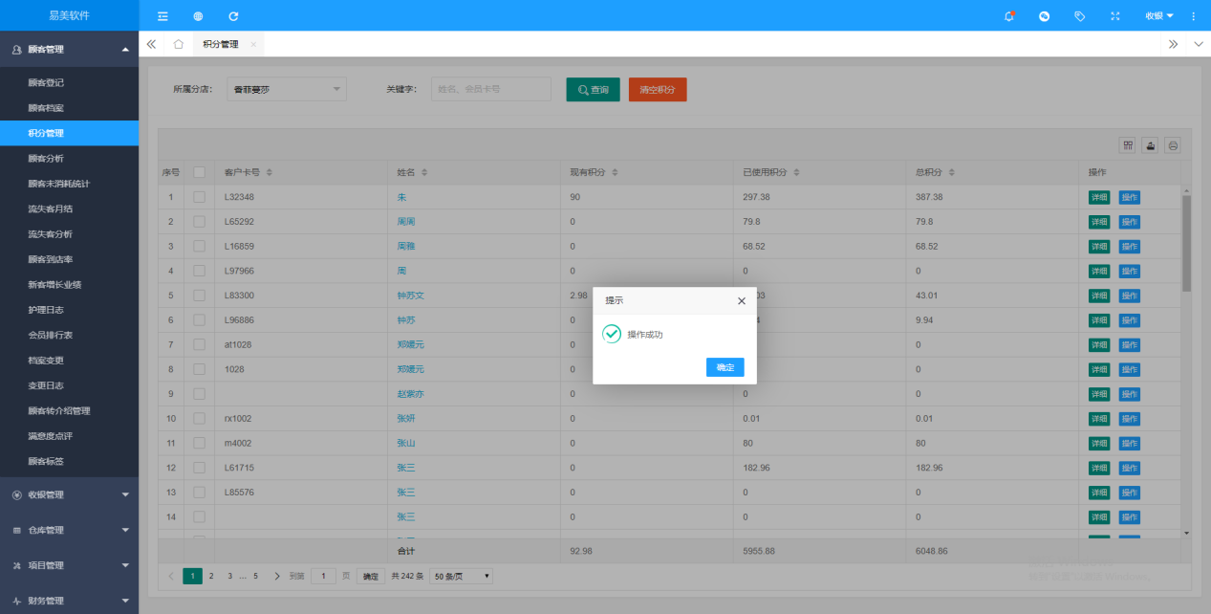
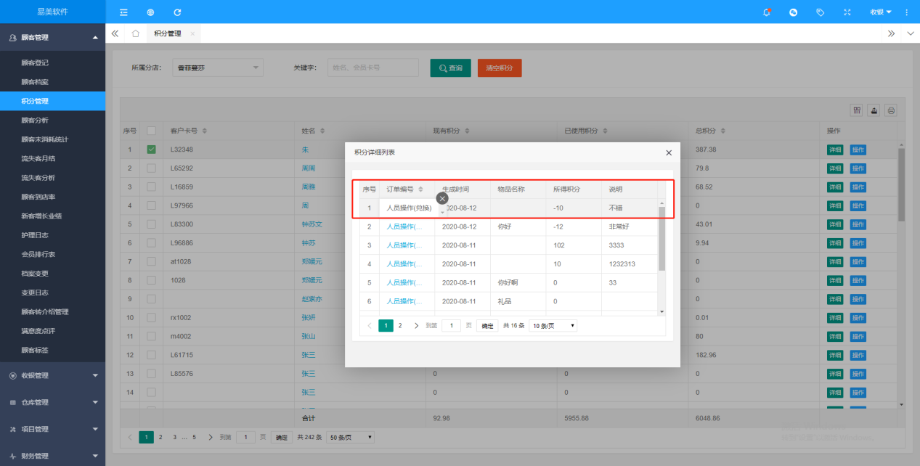
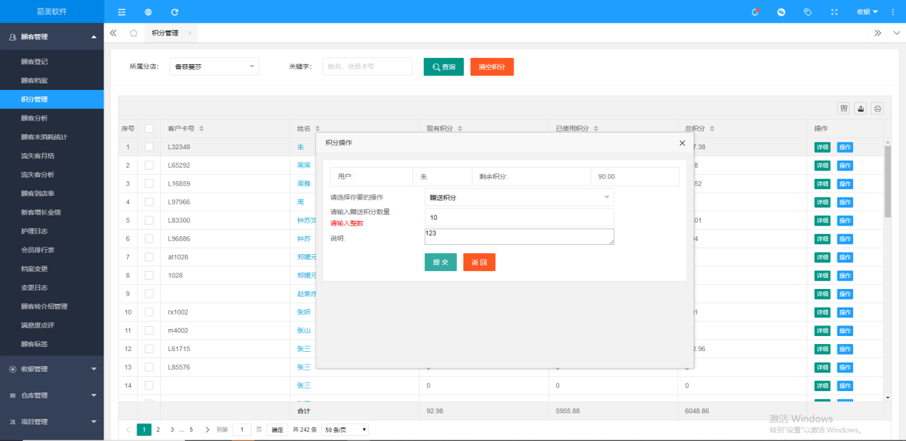
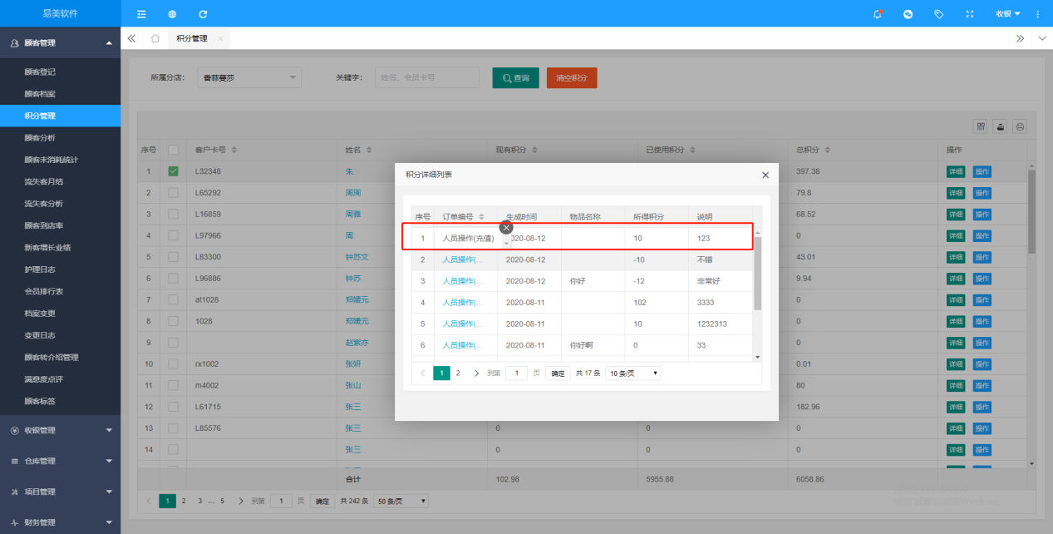

顾客分析
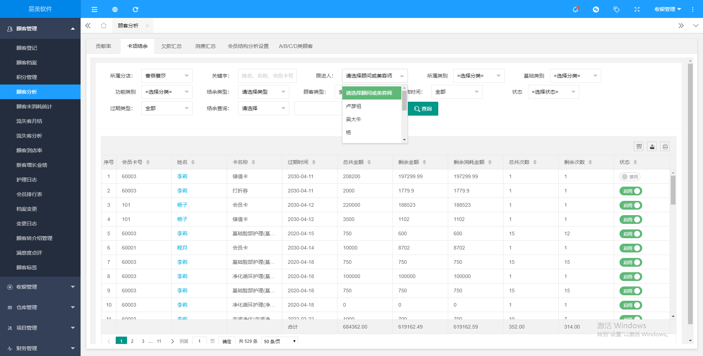
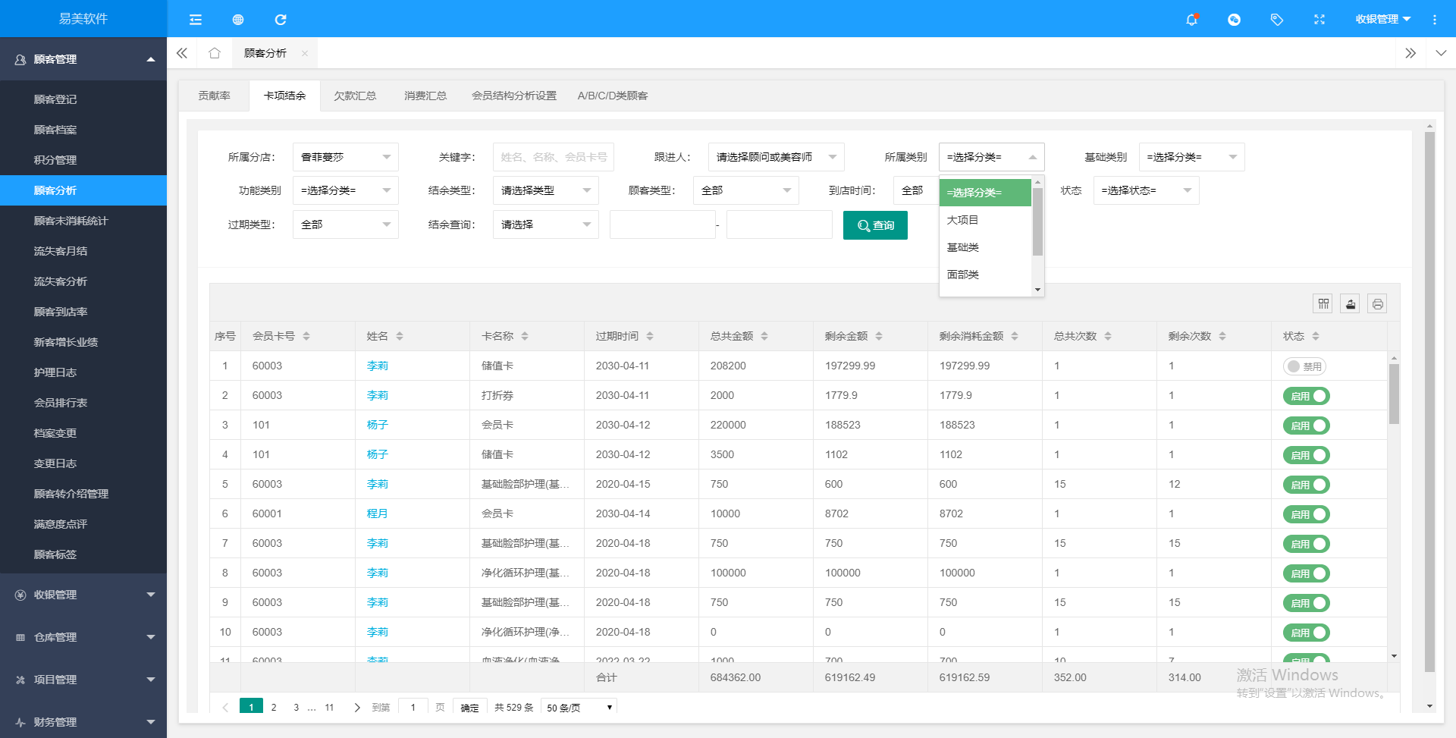
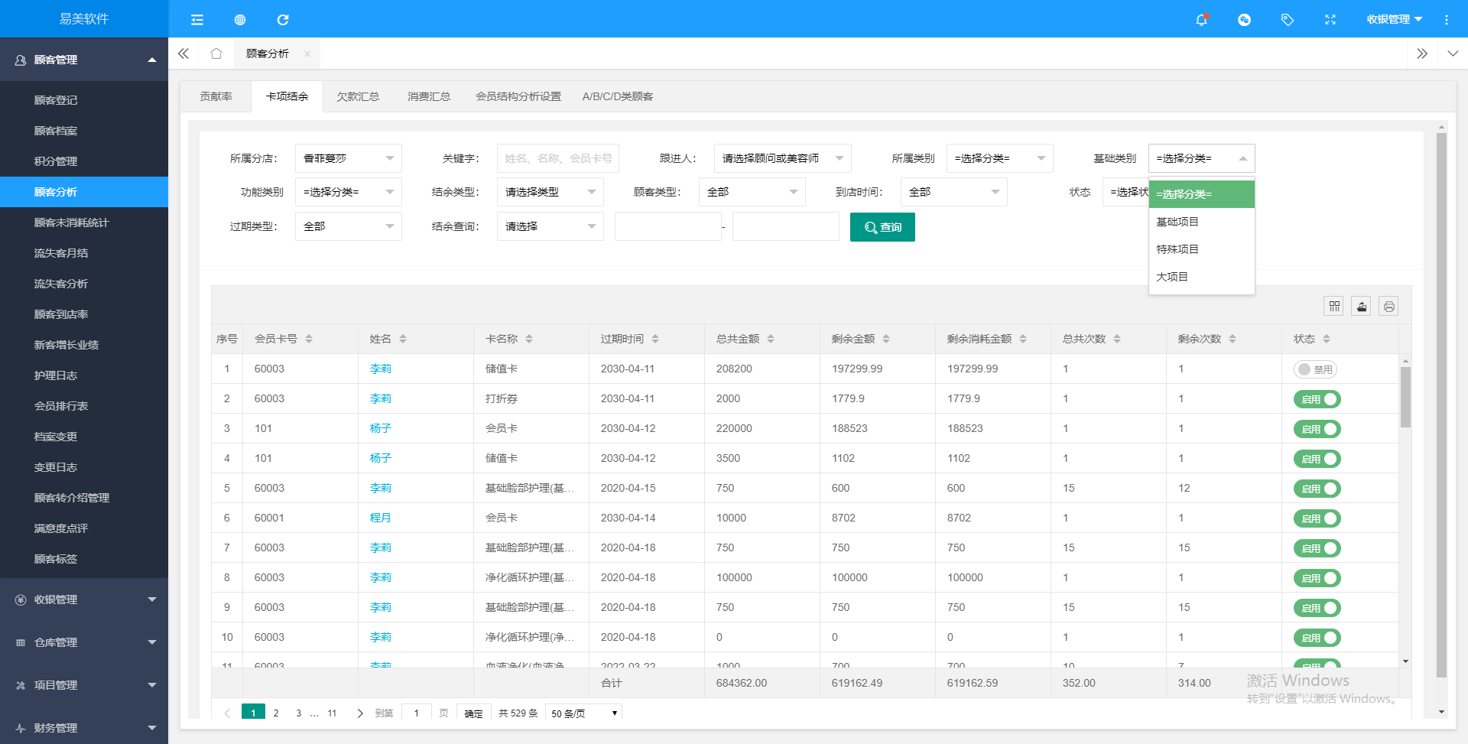
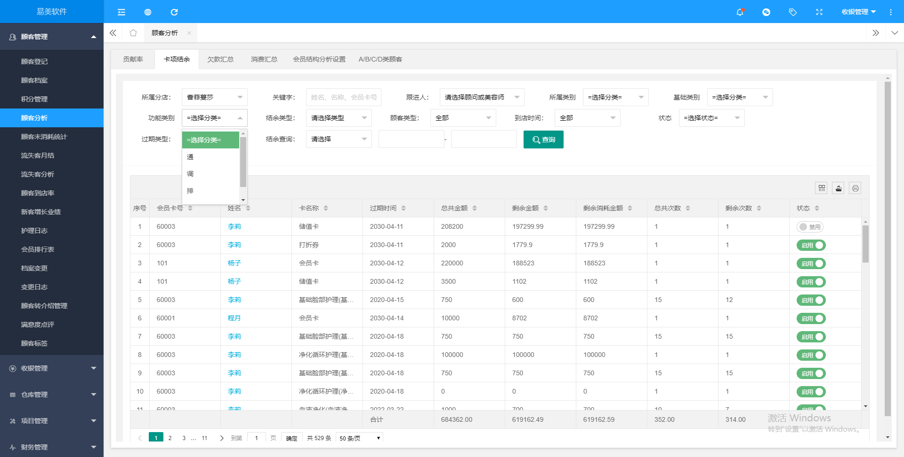
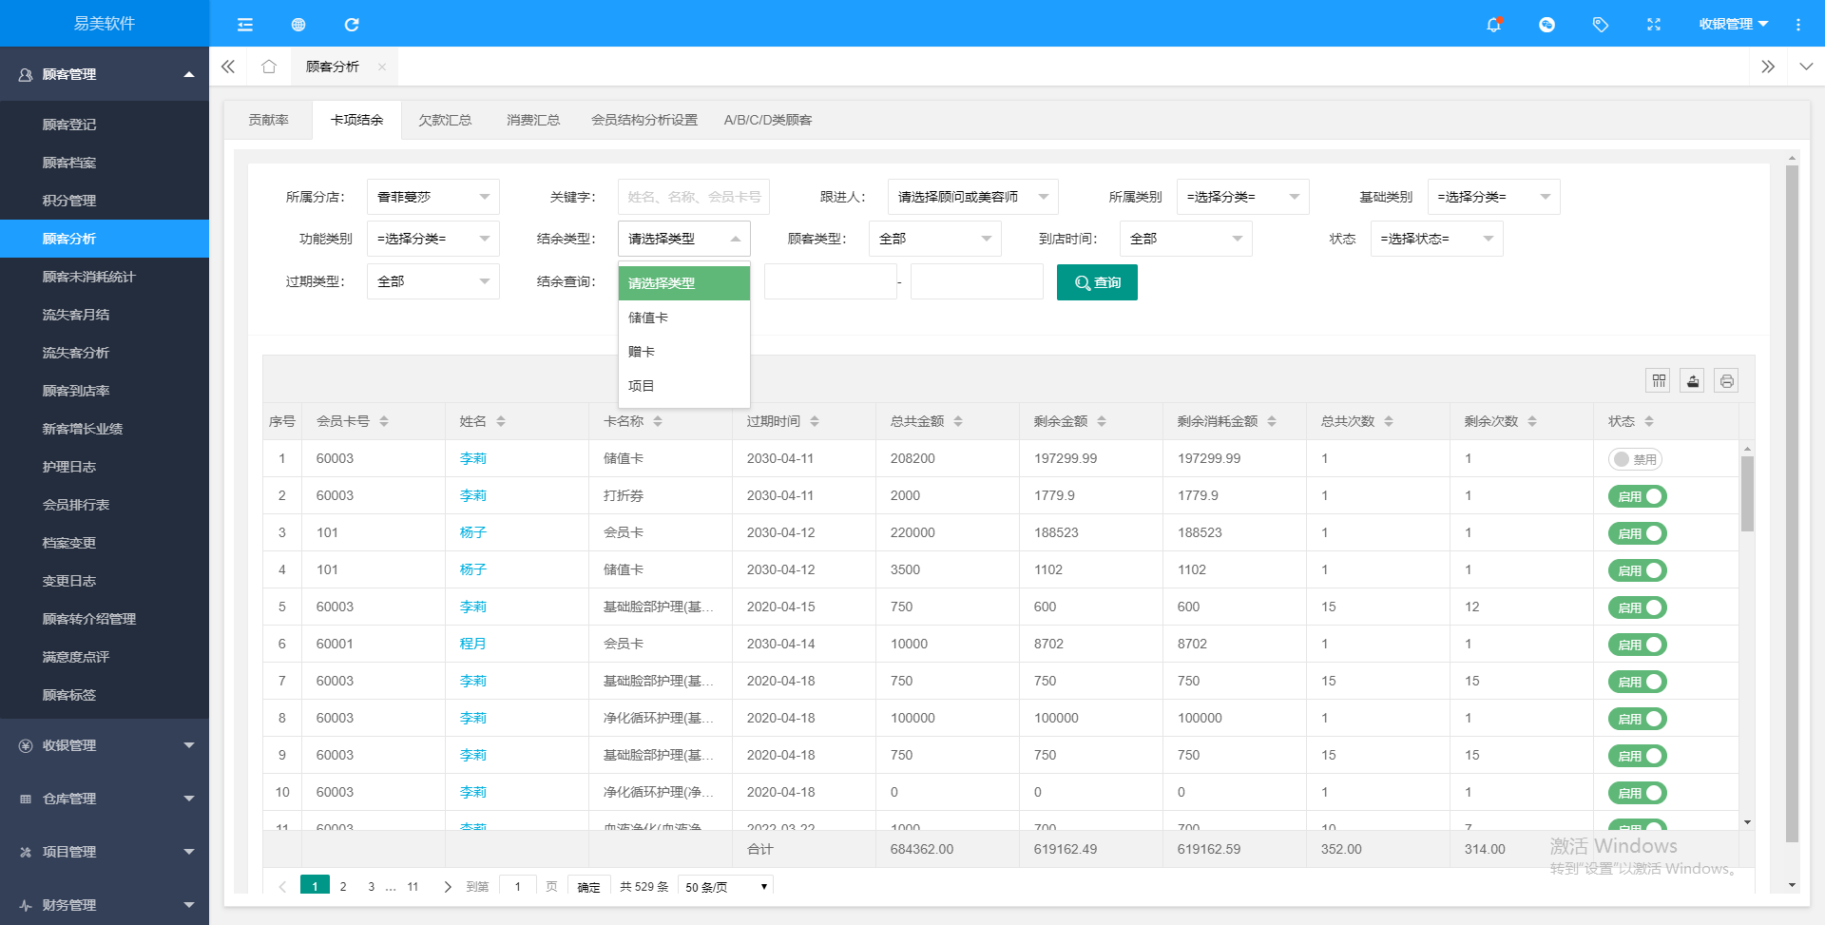
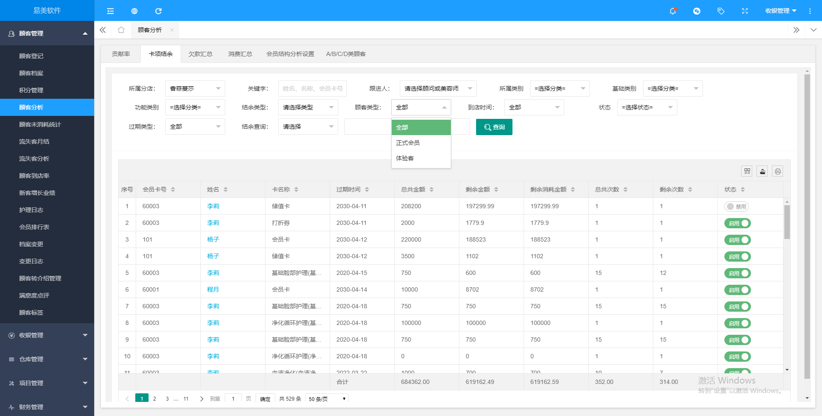
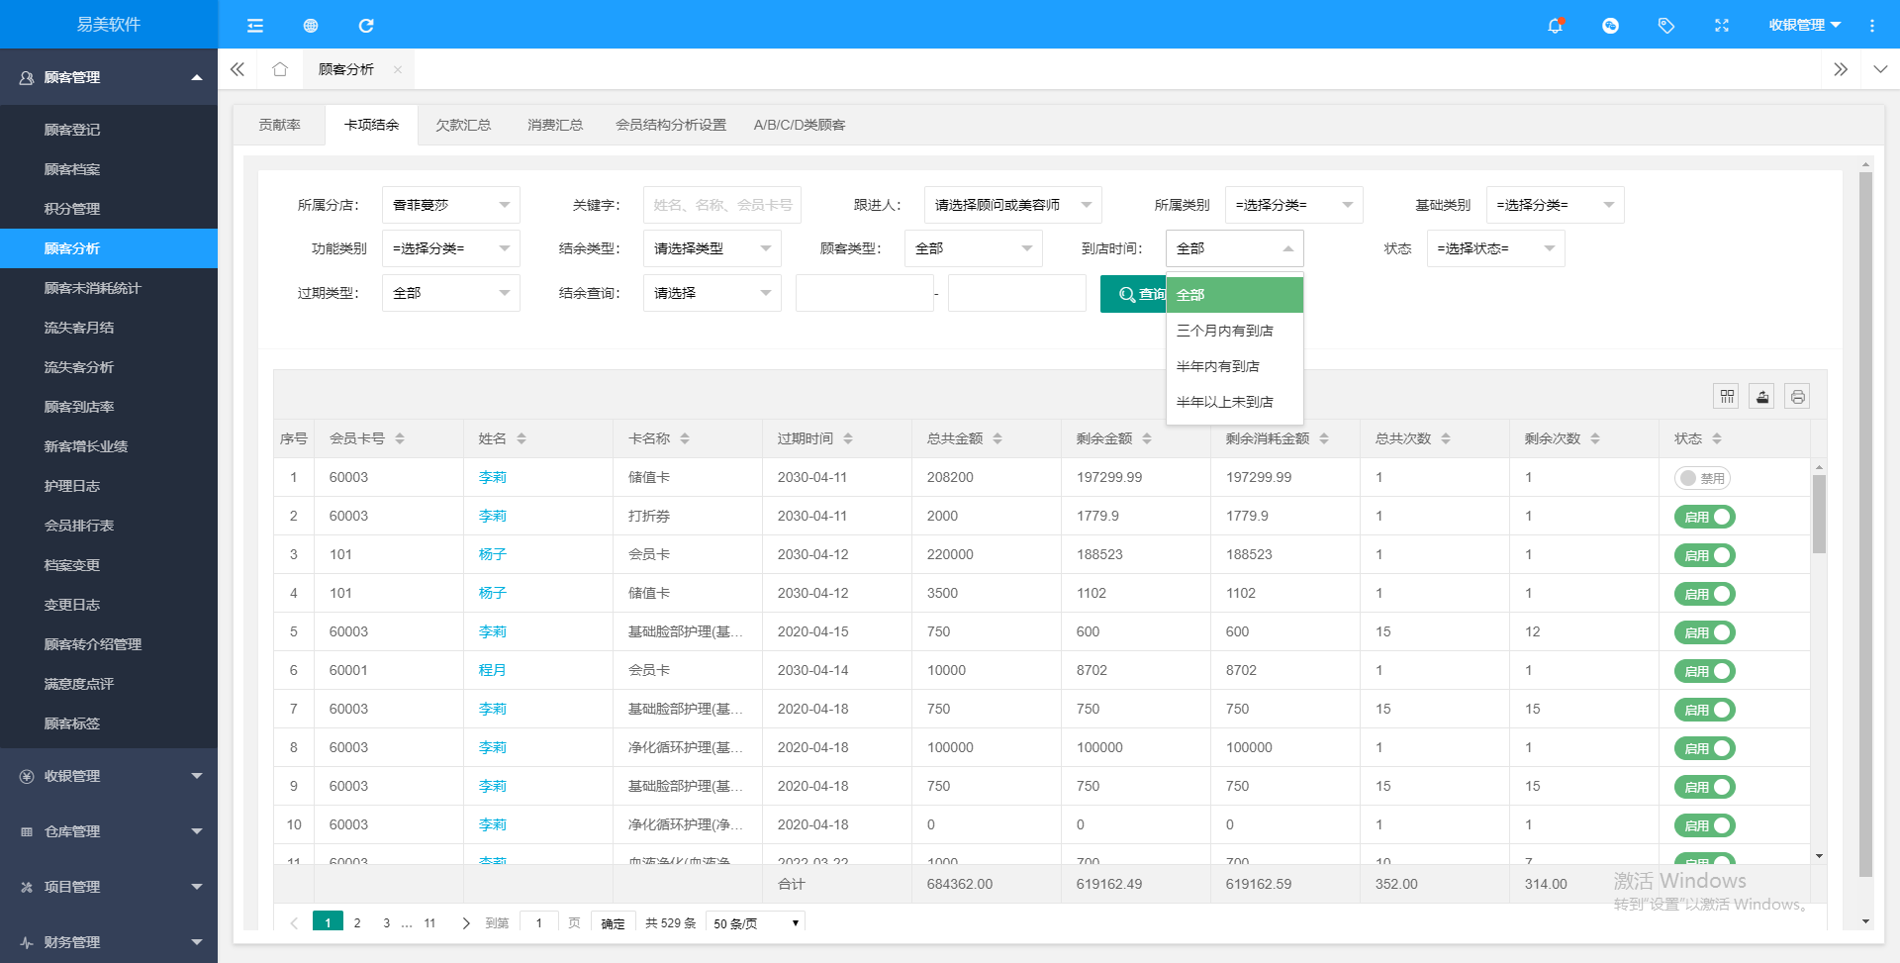
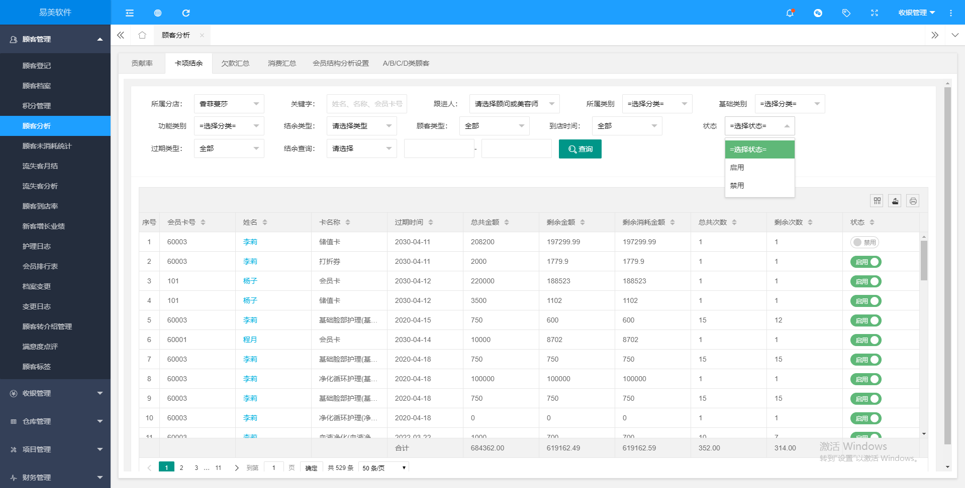
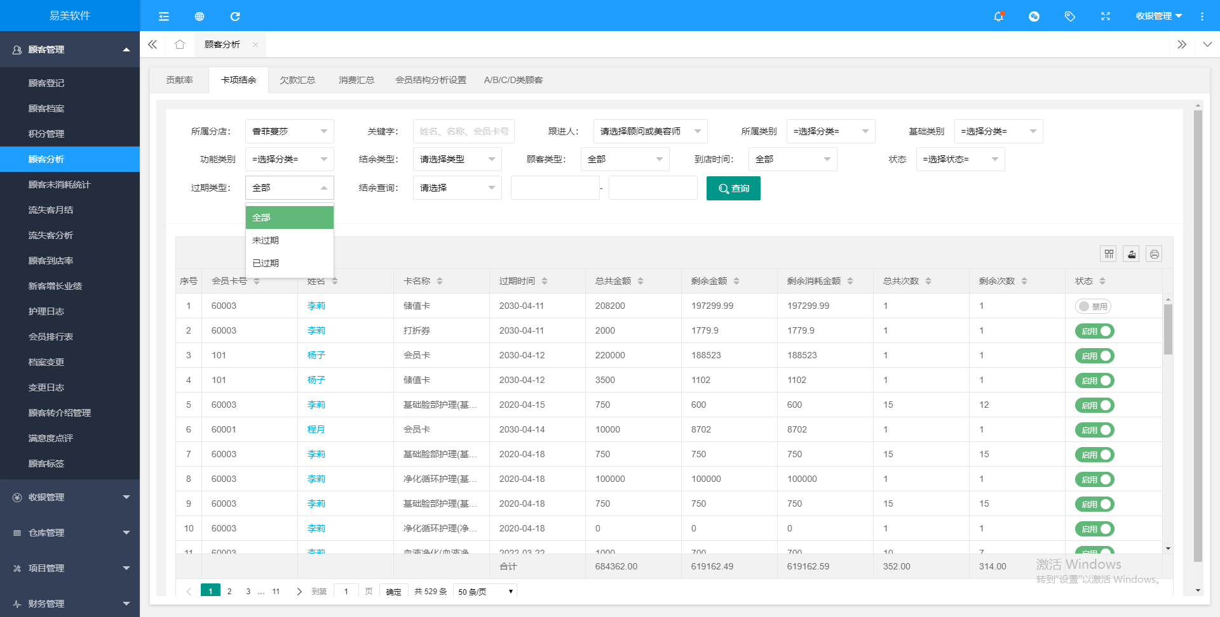
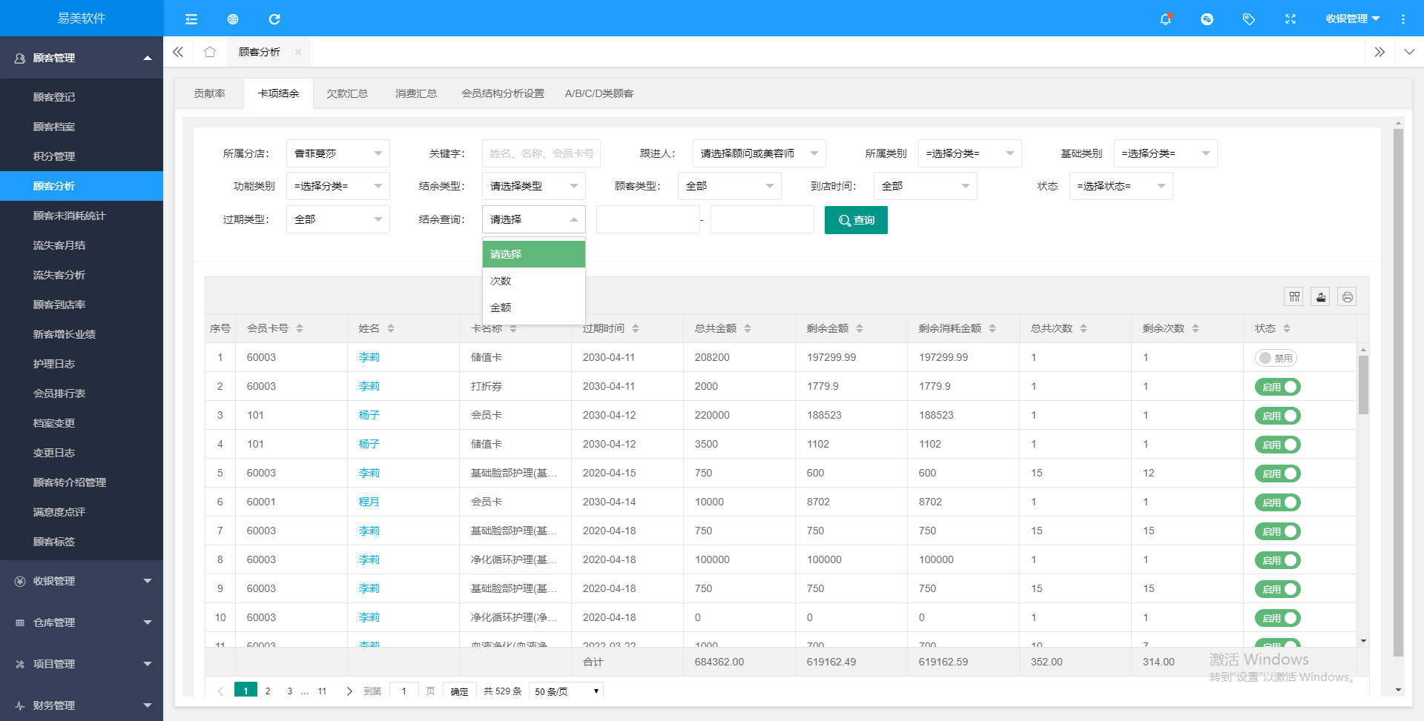
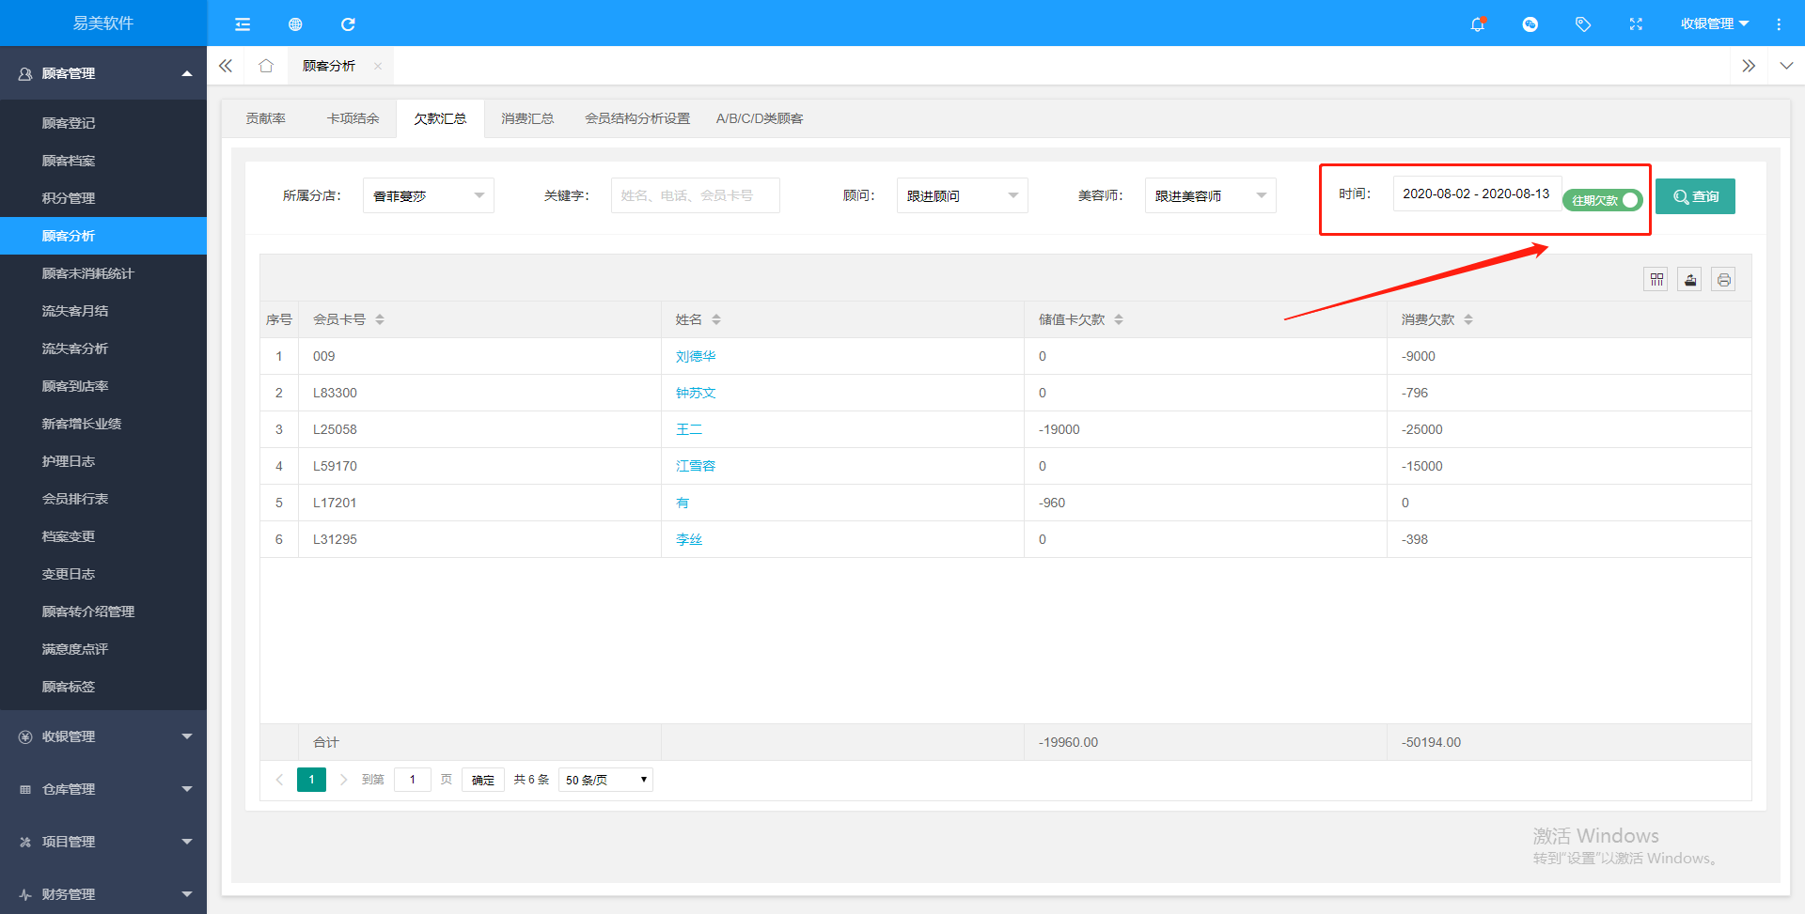
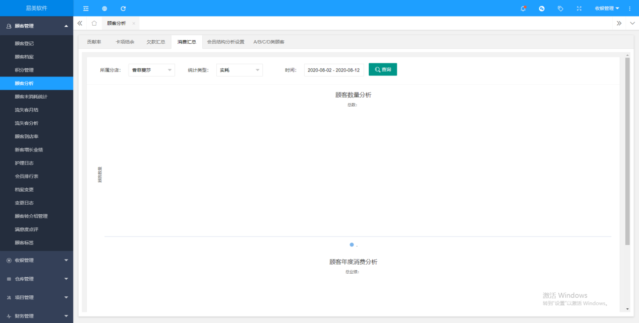
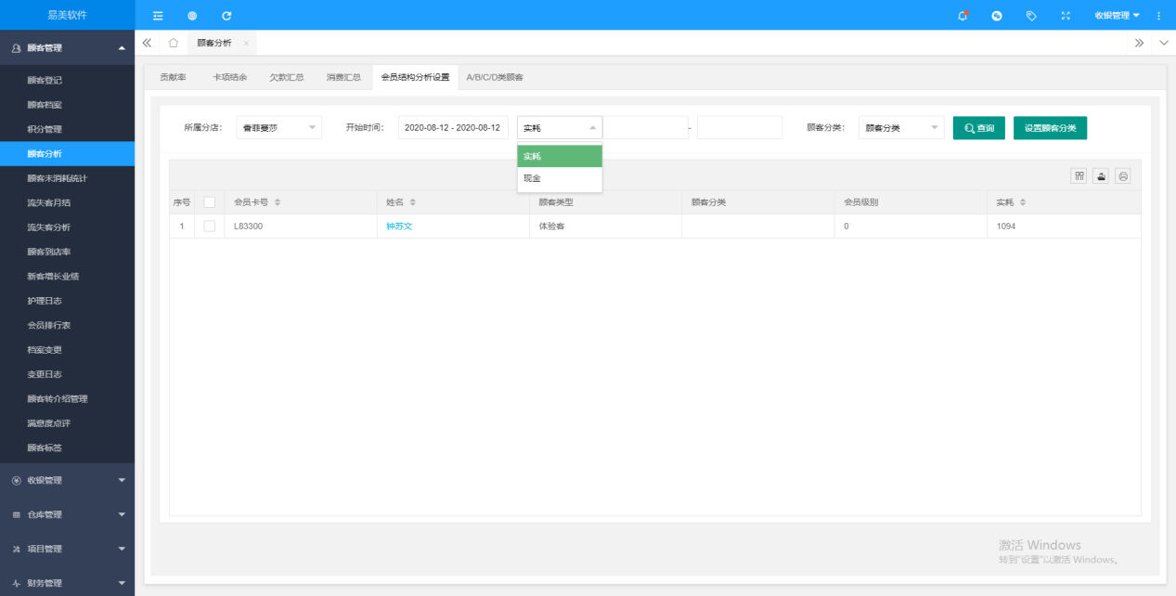
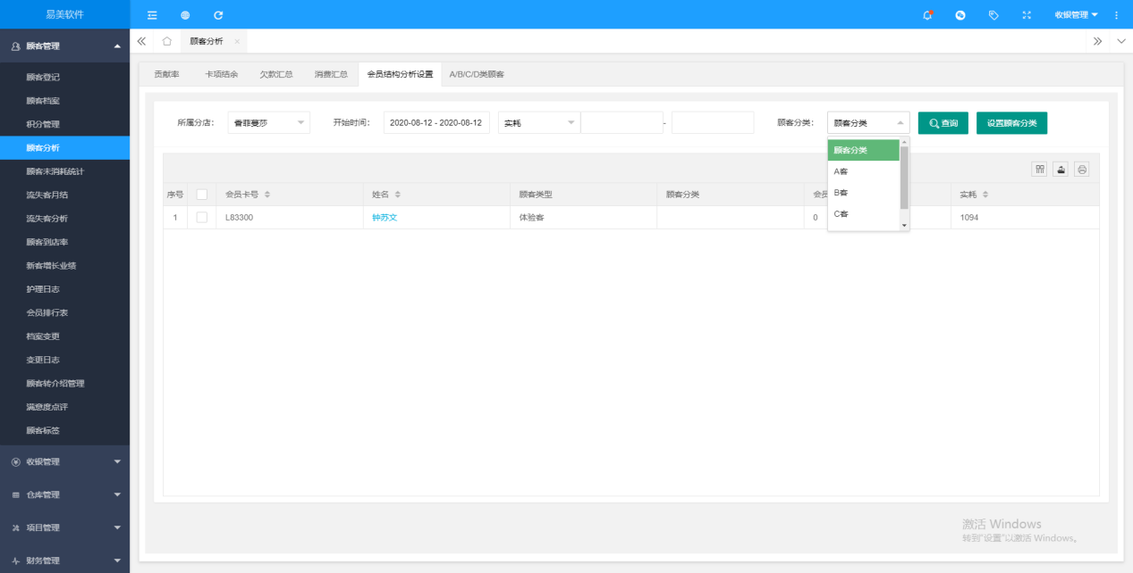
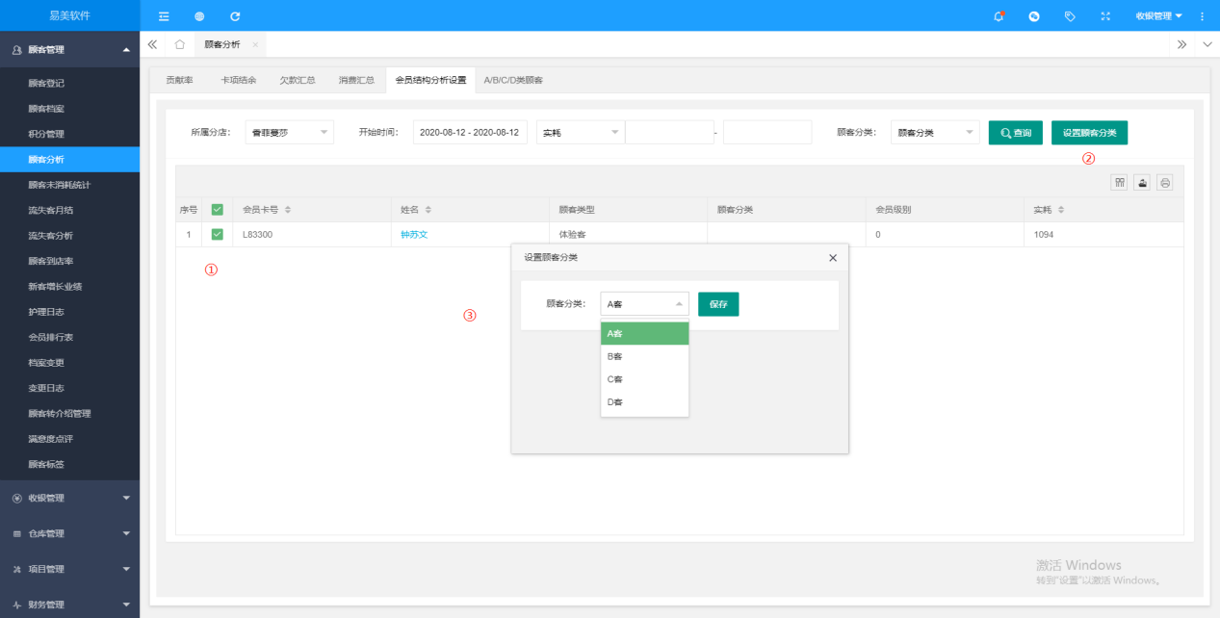
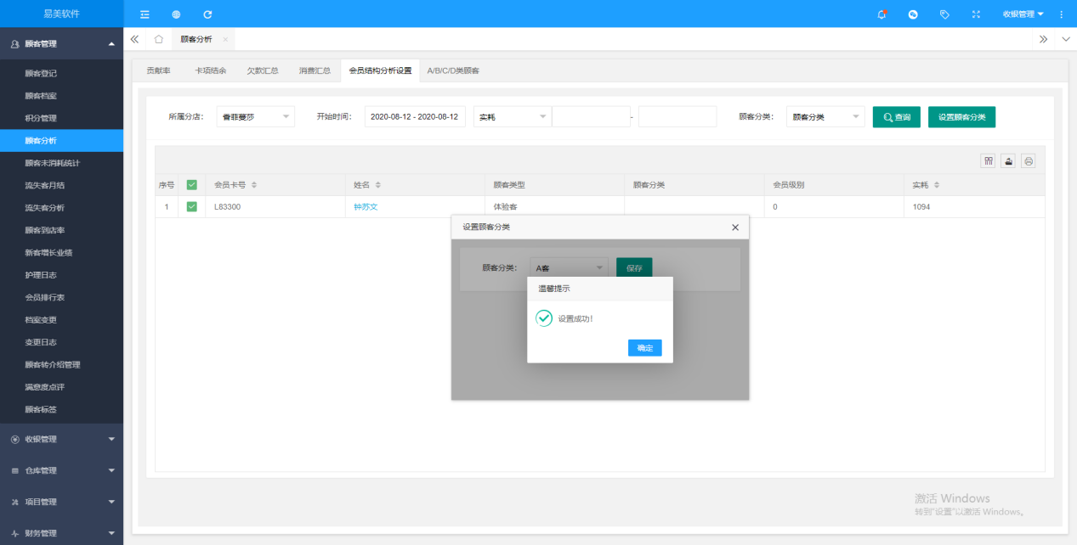

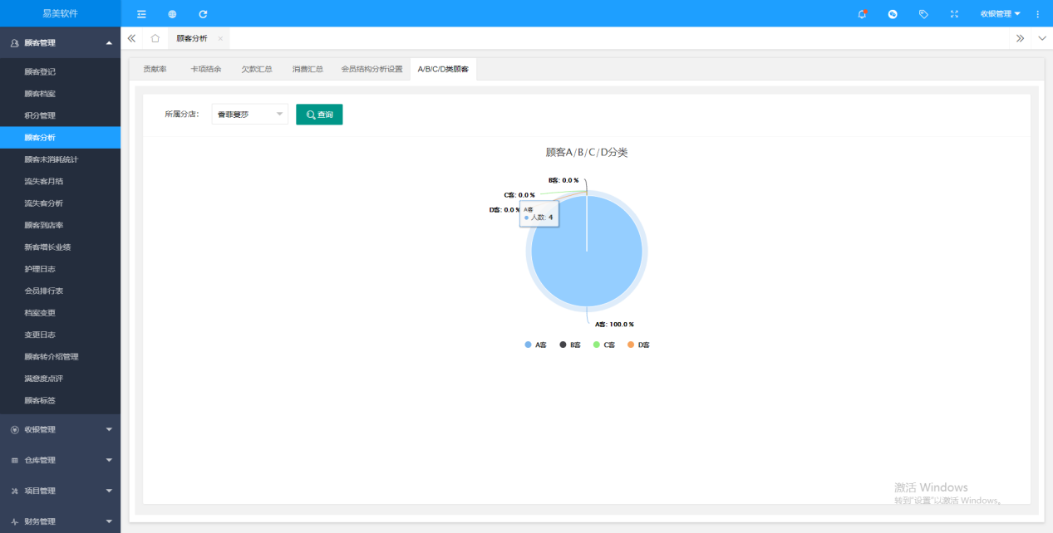

顾客未消耗统计
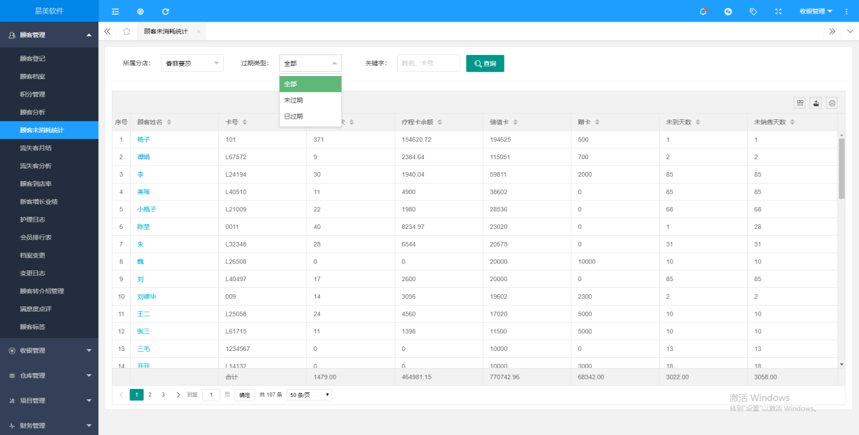

顾客到店率统计
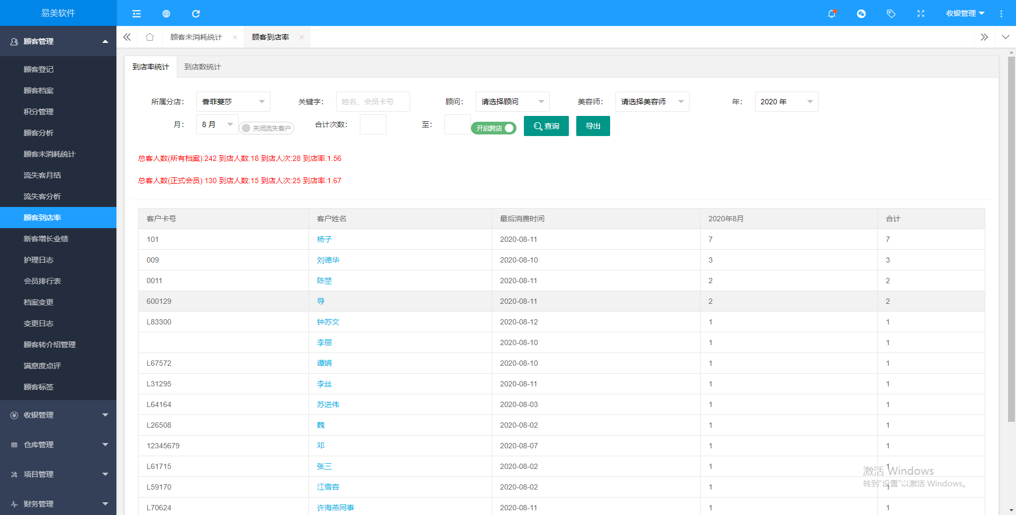
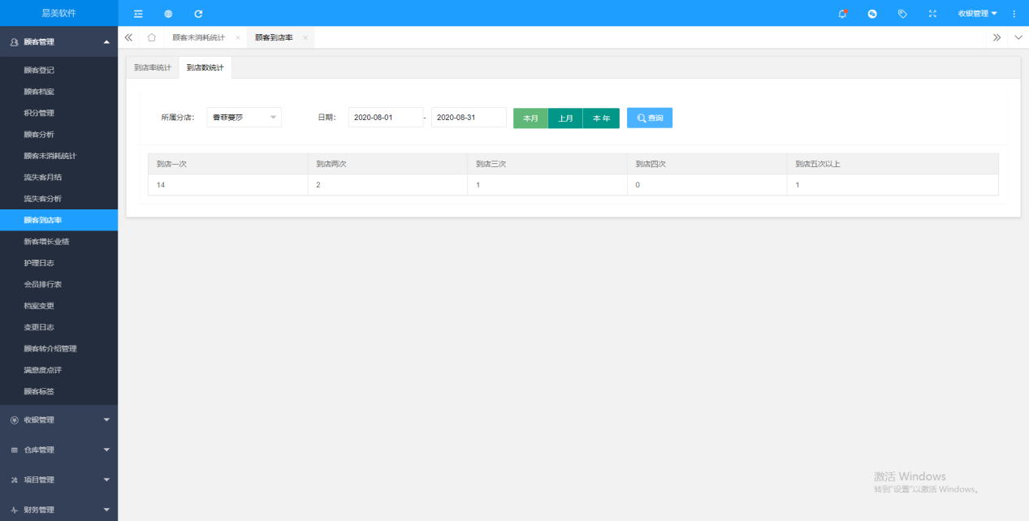

会员排行表

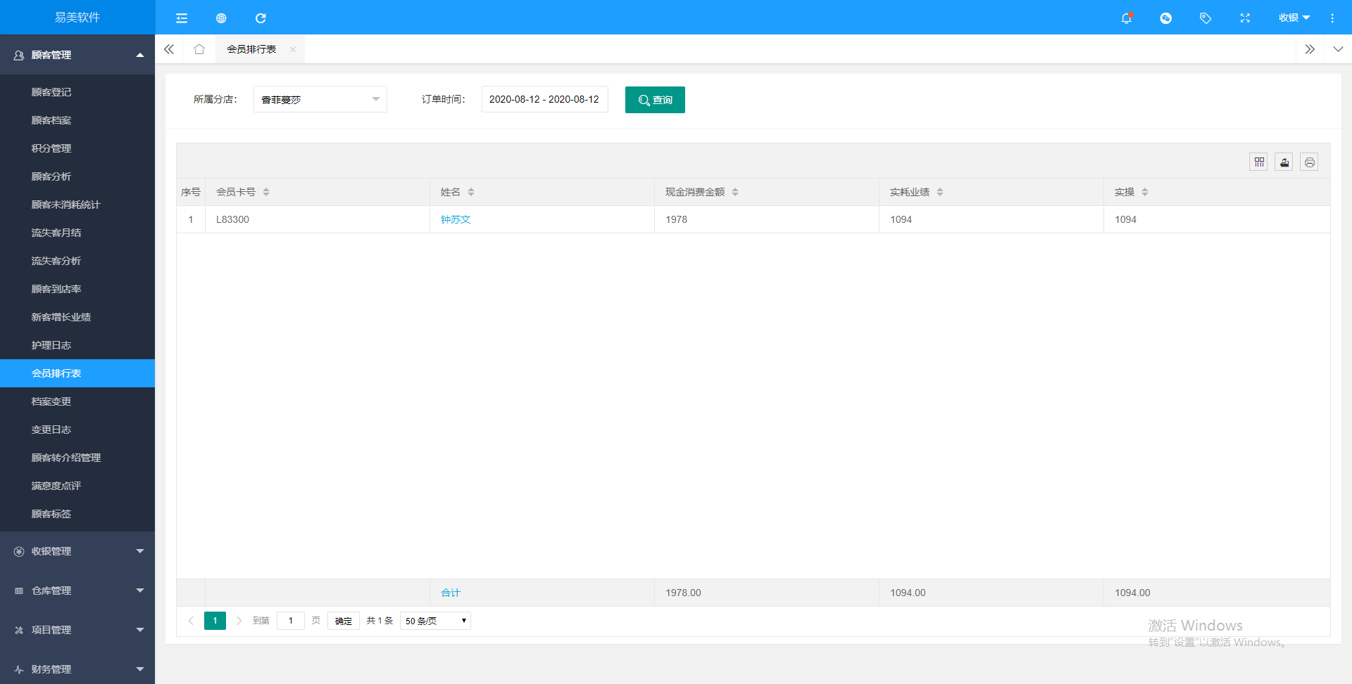档案变更
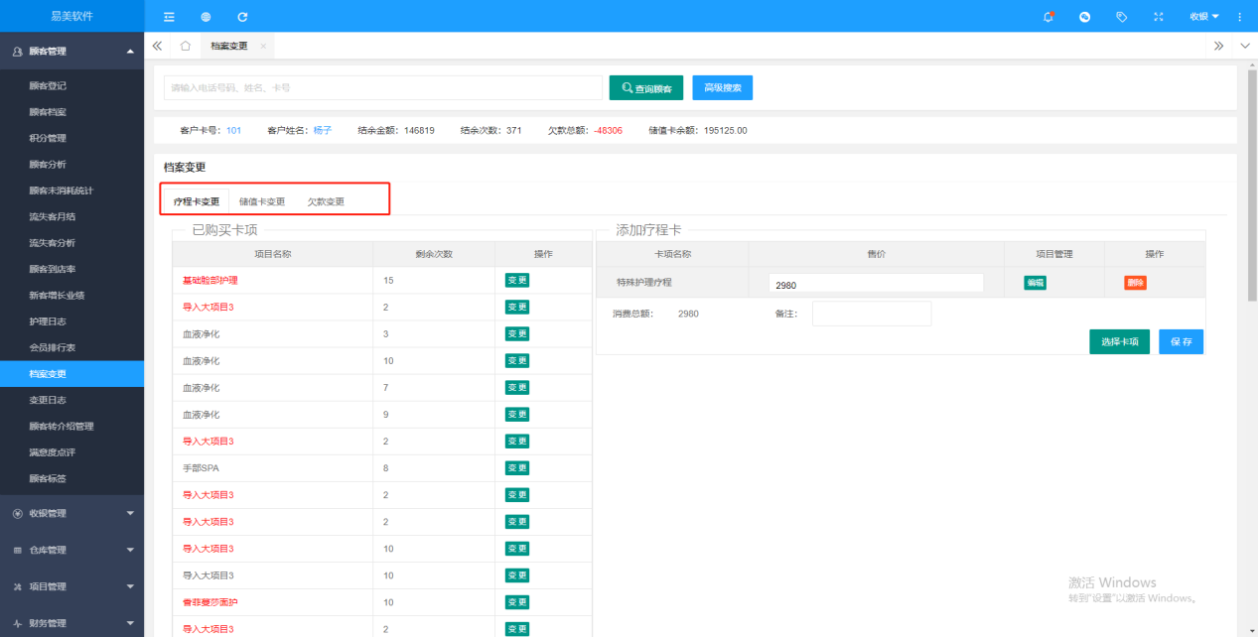
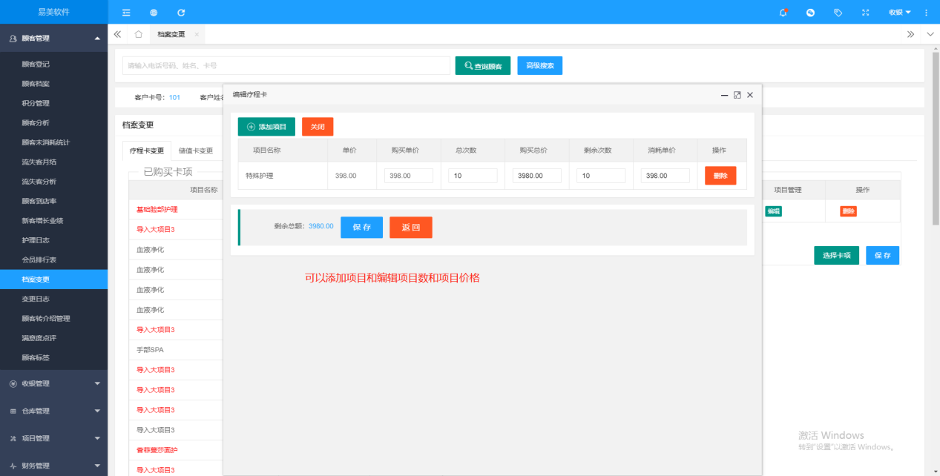
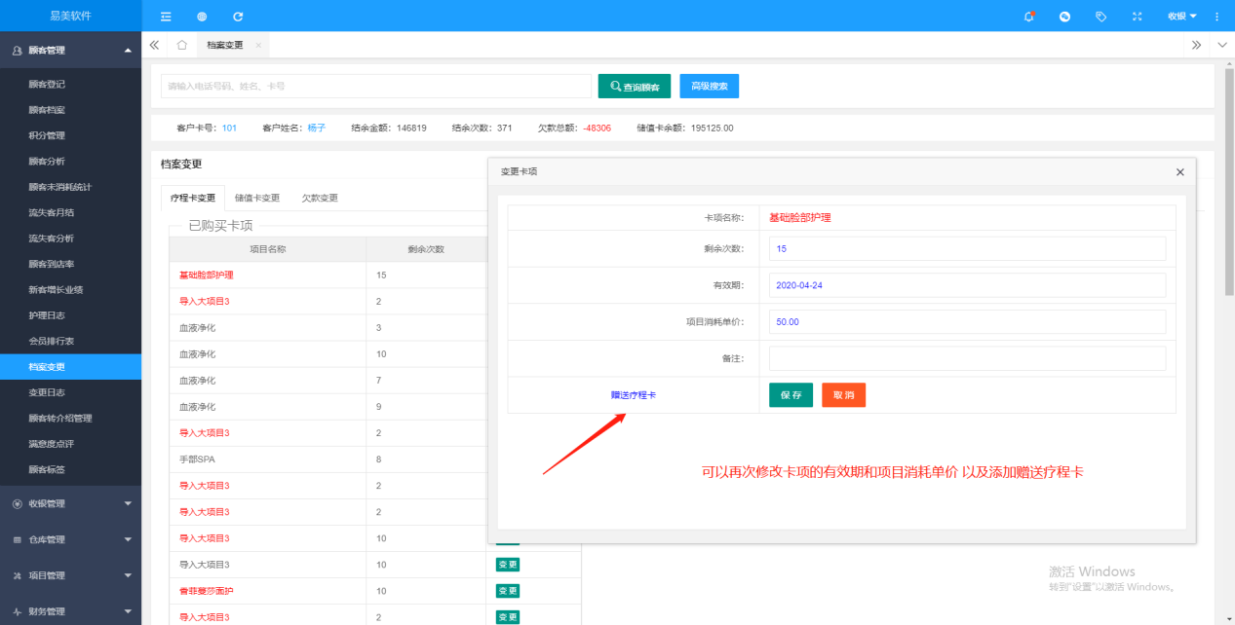
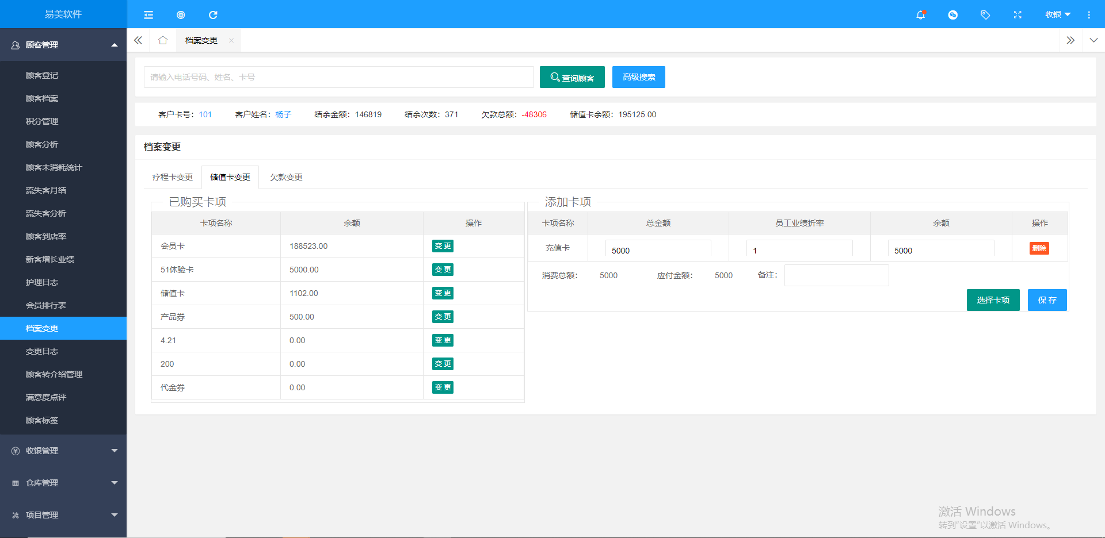
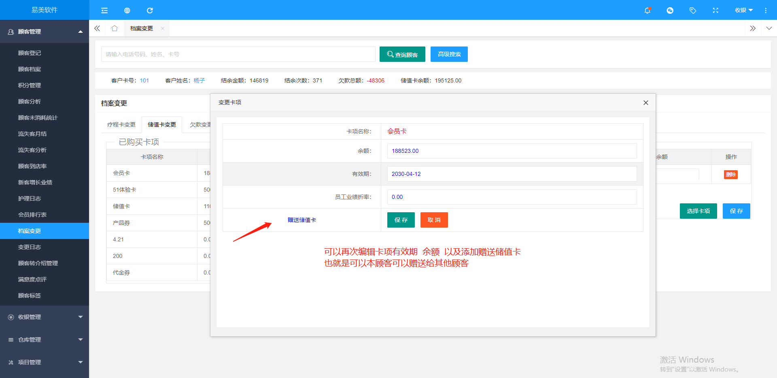
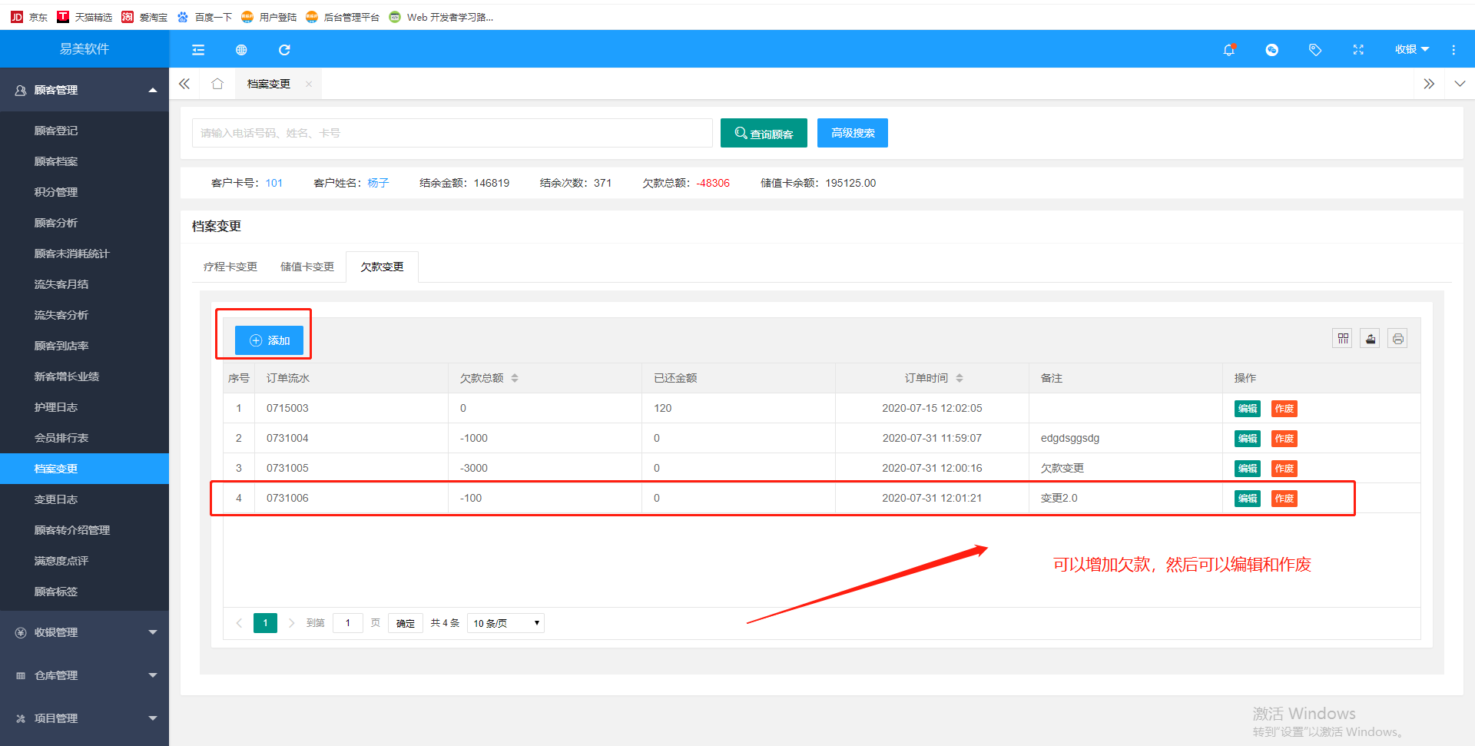

变更日志
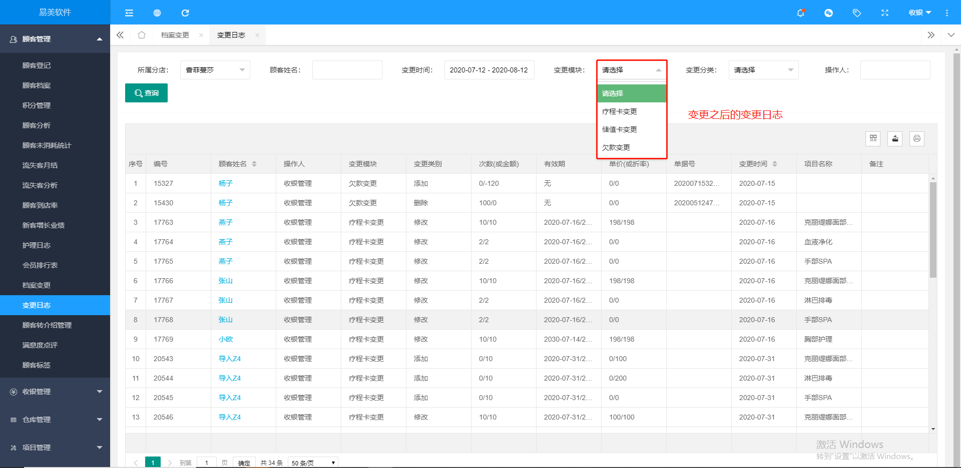
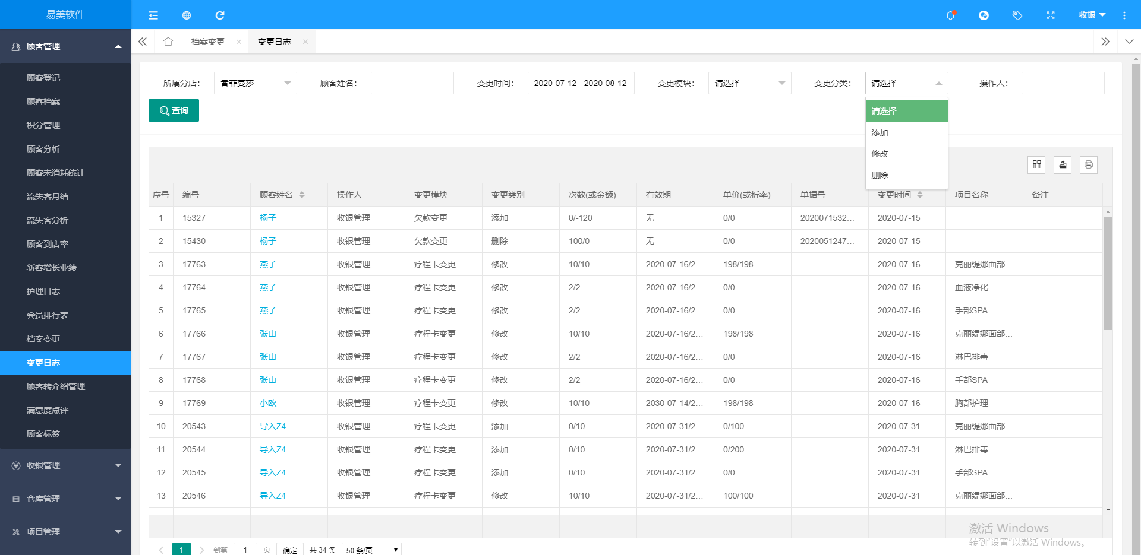
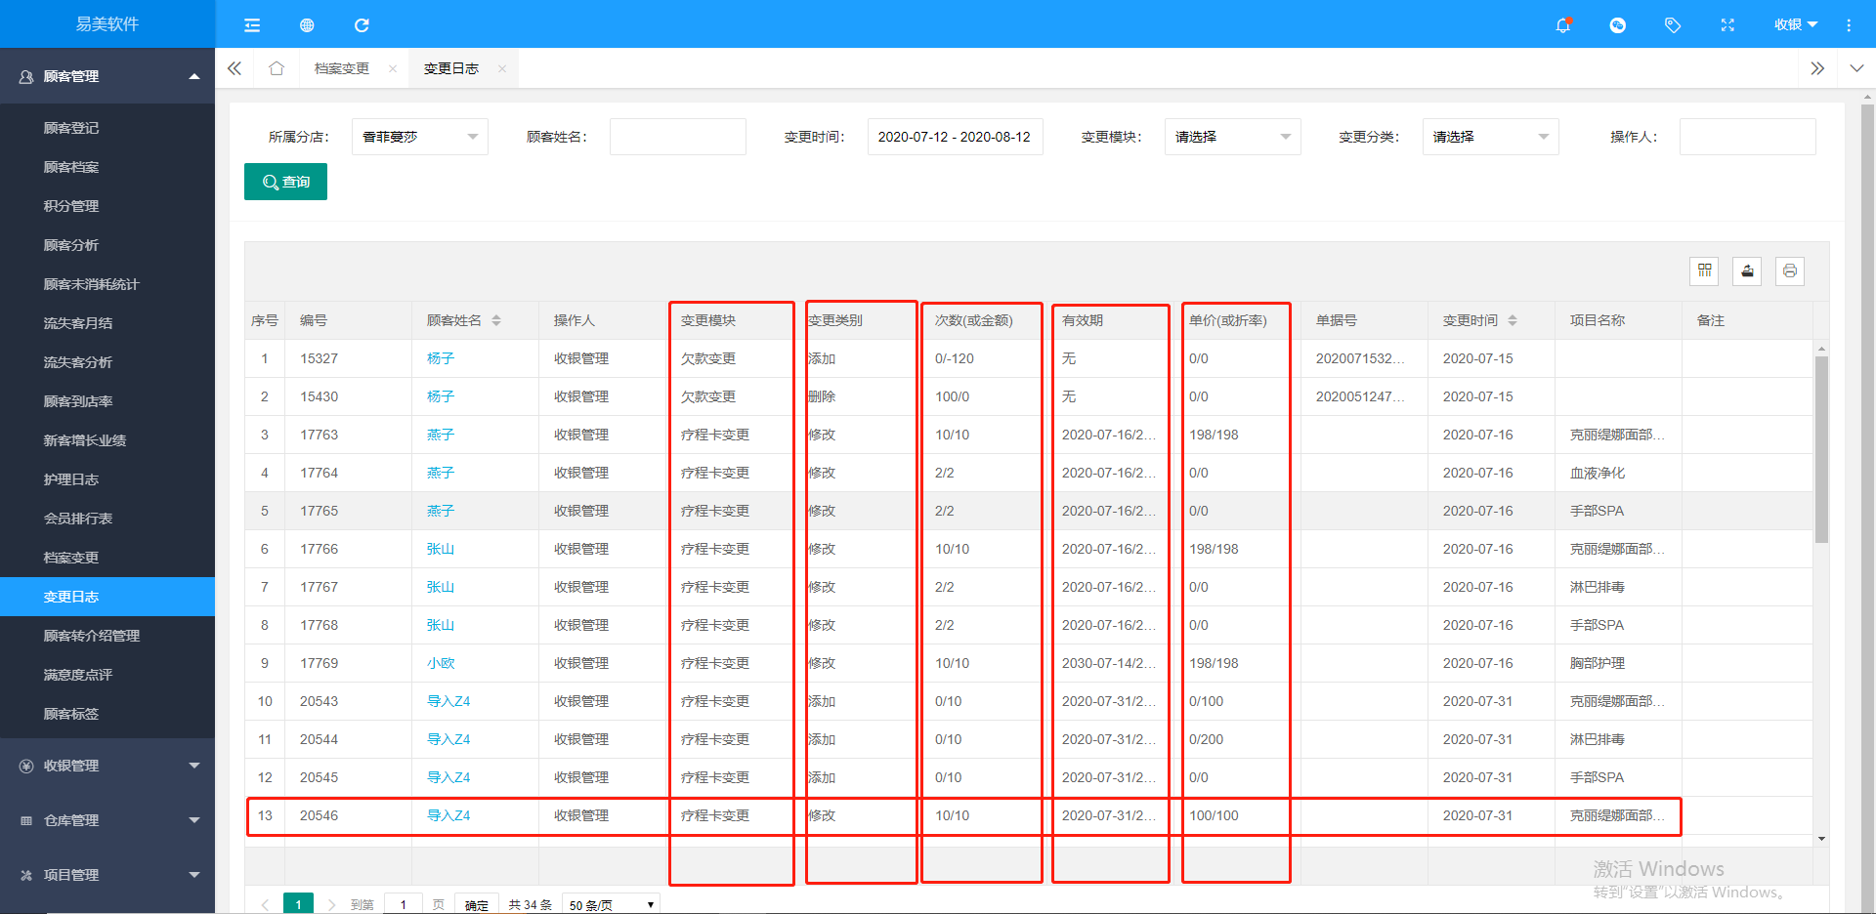

顾客转介绍
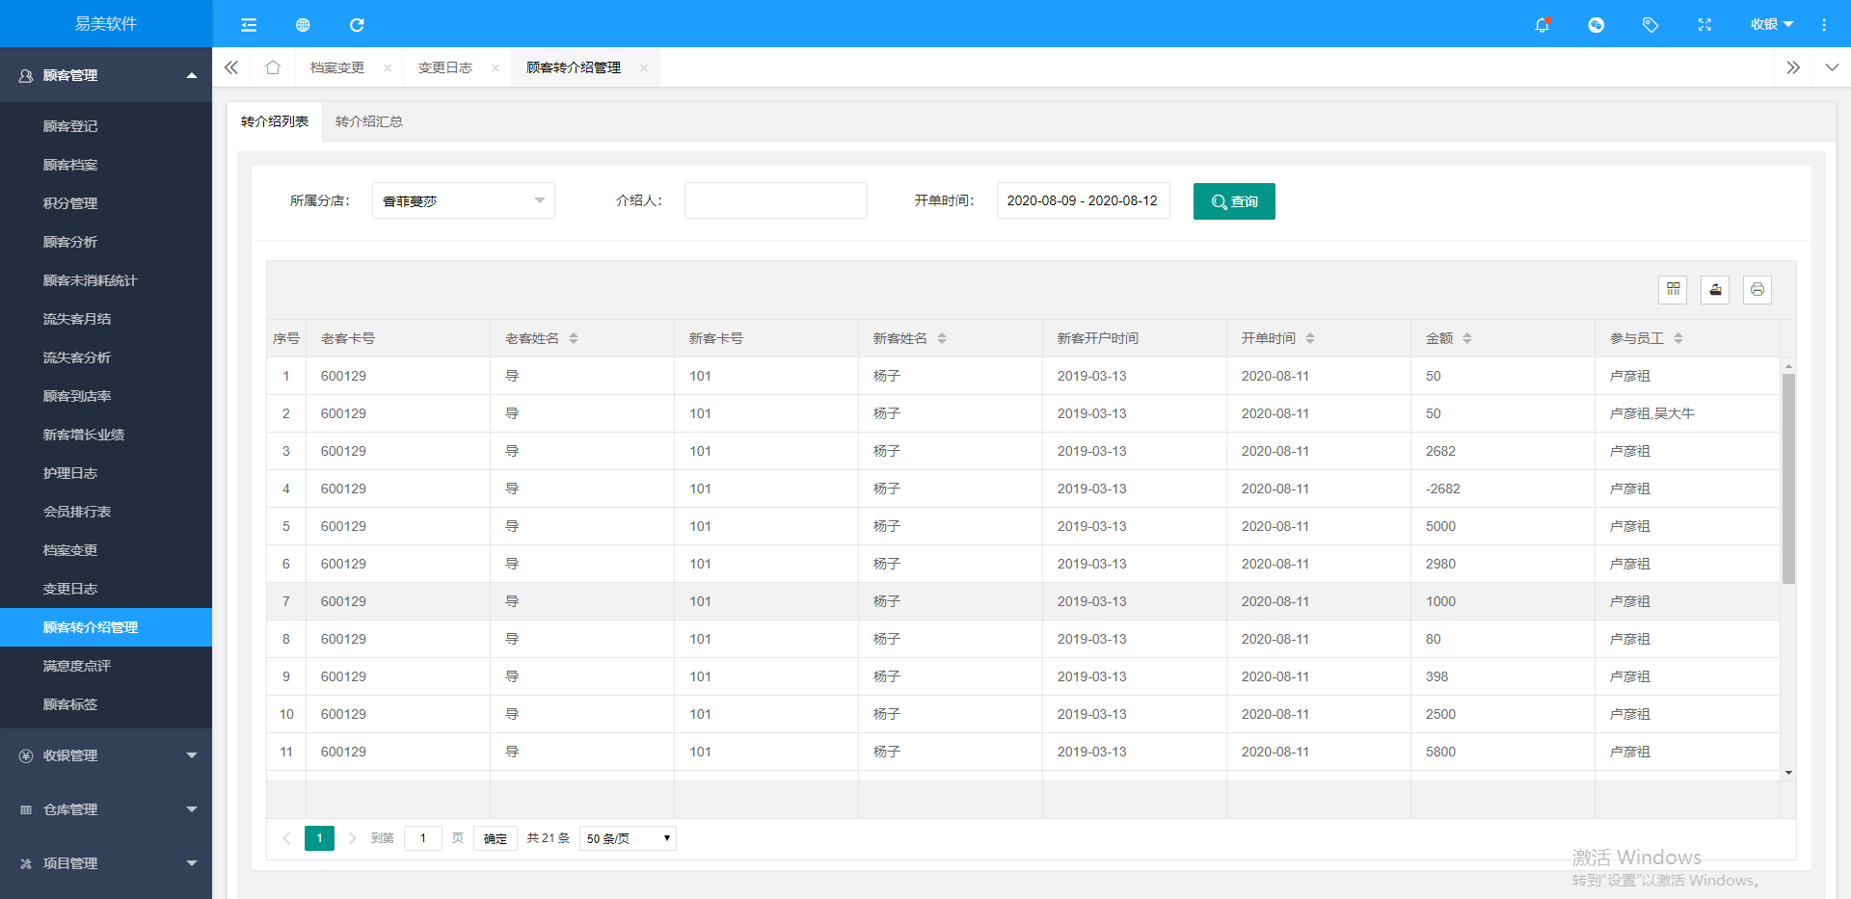

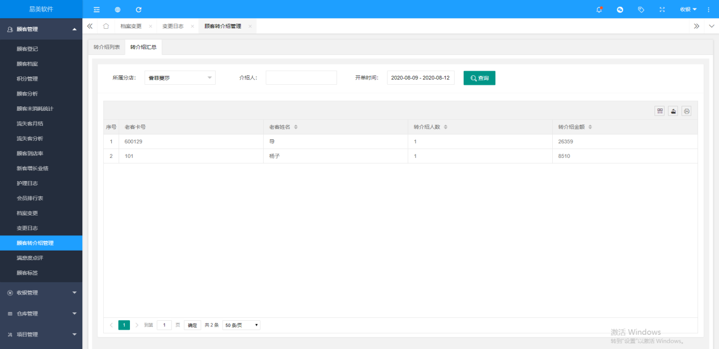

满意度点评
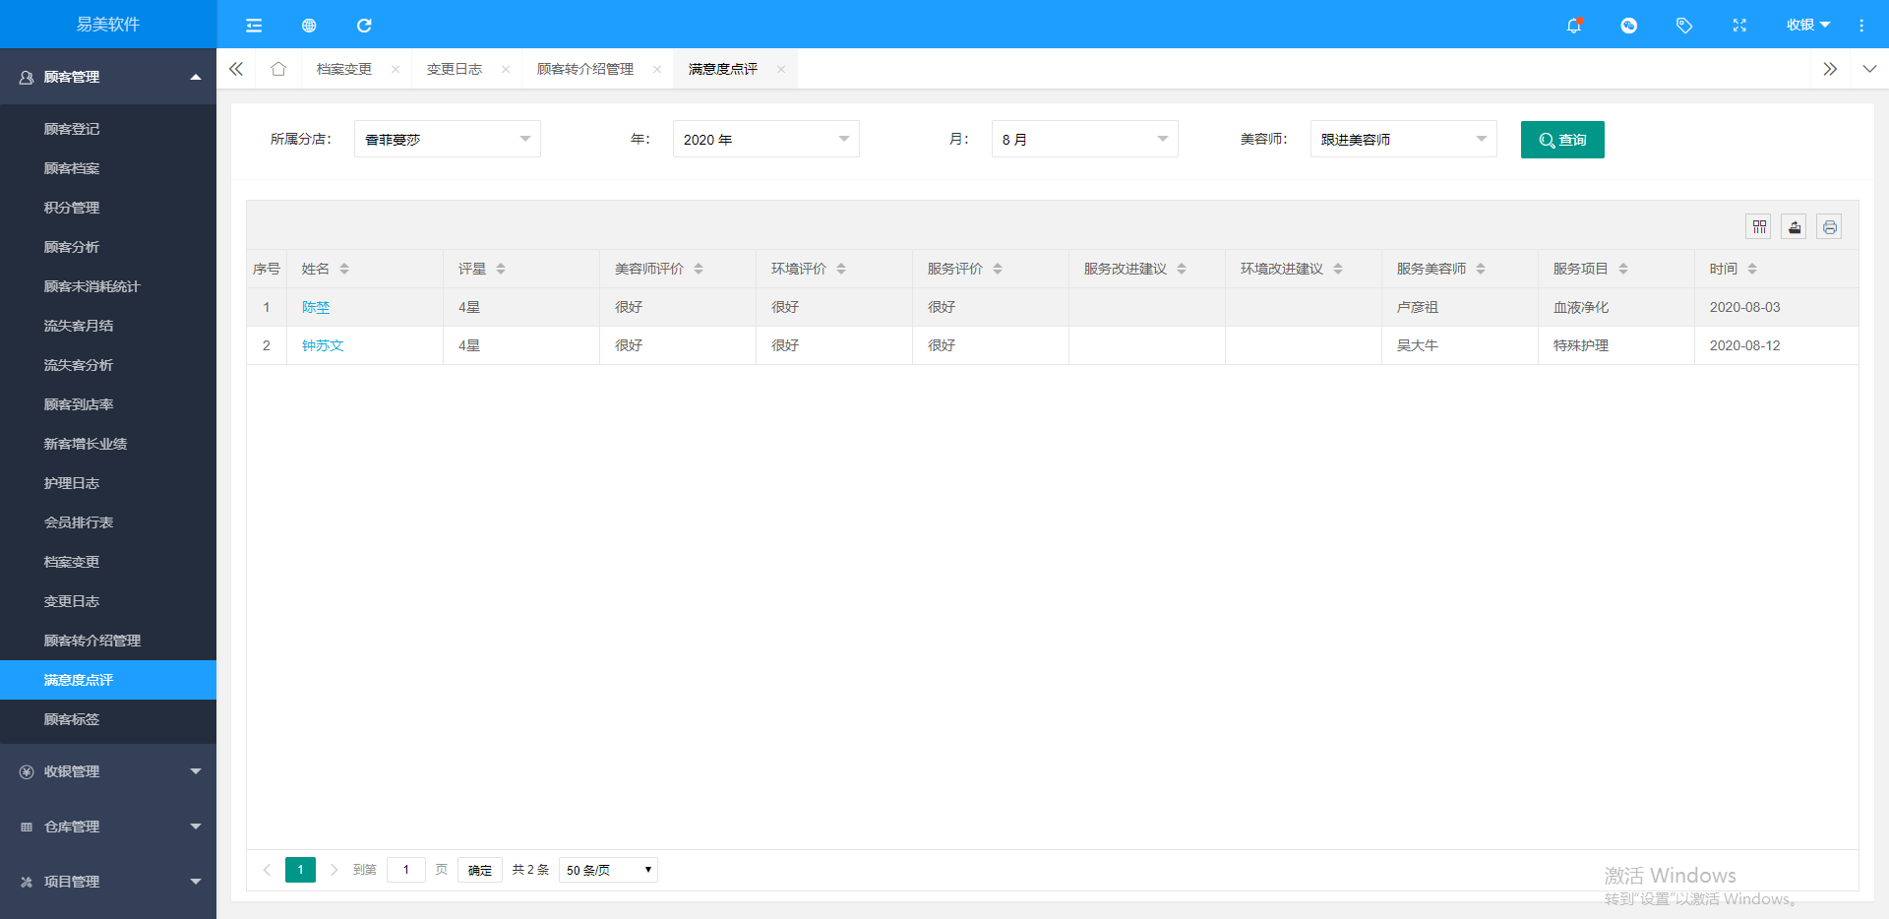

顾客标签
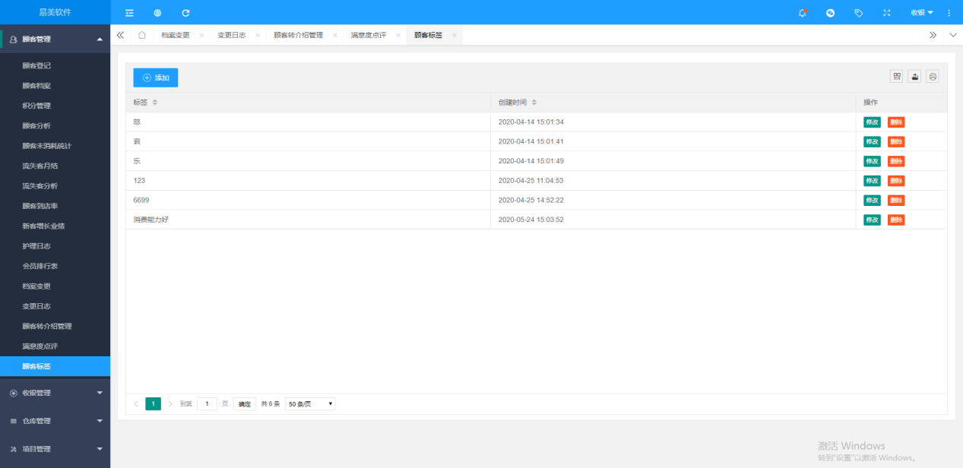

收银管理

消费开单
日常的单项、产品 、划次卡收银消费开单
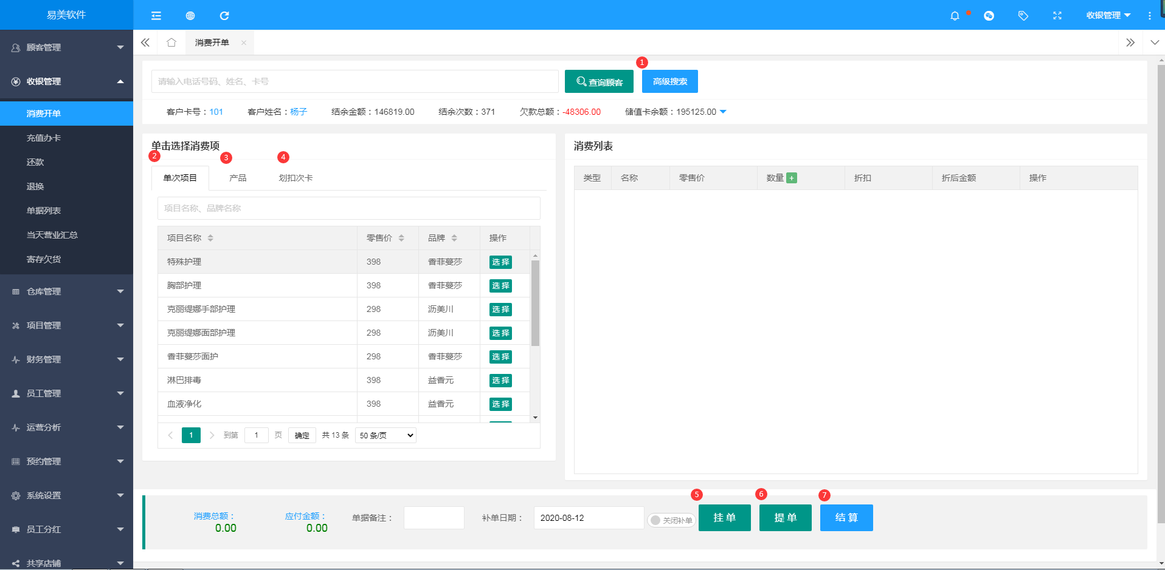

- 选择顾客姓名
- 单次体验项目护理购买
- 产品购买
- 疗程卡划次扣
- 挂单（本次暂时挂单不做结算，下次提单一起结算）
- 提单（上次挂单未做结算，这次提单一起结算）
- 结算（正常结账）

会员卡折扣消费
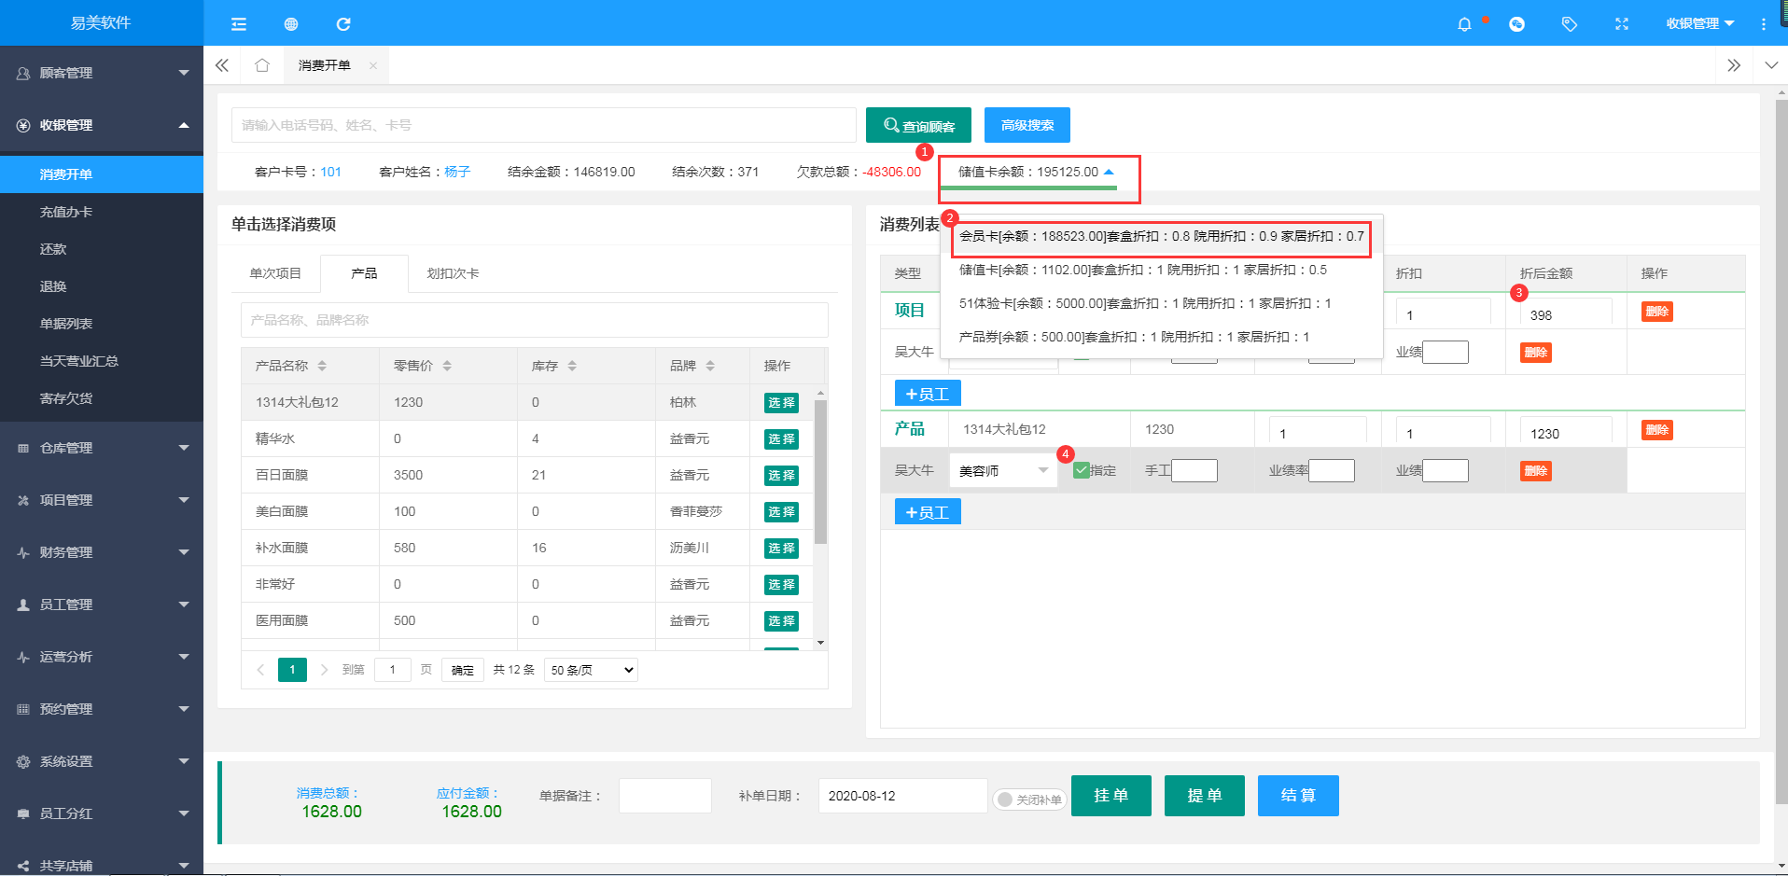

- 购买产品使用会员卡折扣购买时点击1.2后金额自动生成折后金额
- 会员卡结余折扣详情（使用会员卡折扣购买产品点击1.2自动生成会员折扣金额）
- 非会员卡折扣购买产品或单次时修改折后金额需要权限才可修改（开通权限即可修改折后金额）
- 消费开单结算时可选择指定员工或非指定员工（指定员工勾选即可）

充值办卡
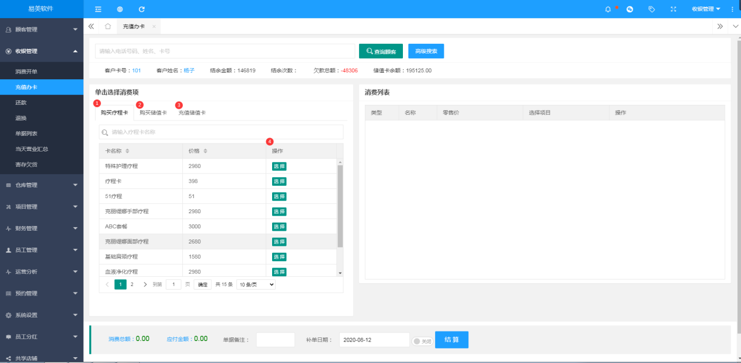
- 购买疗程卡
- 购买储值卡（产品券、优惠券、储值卡等）
- 充值储值卡

还款
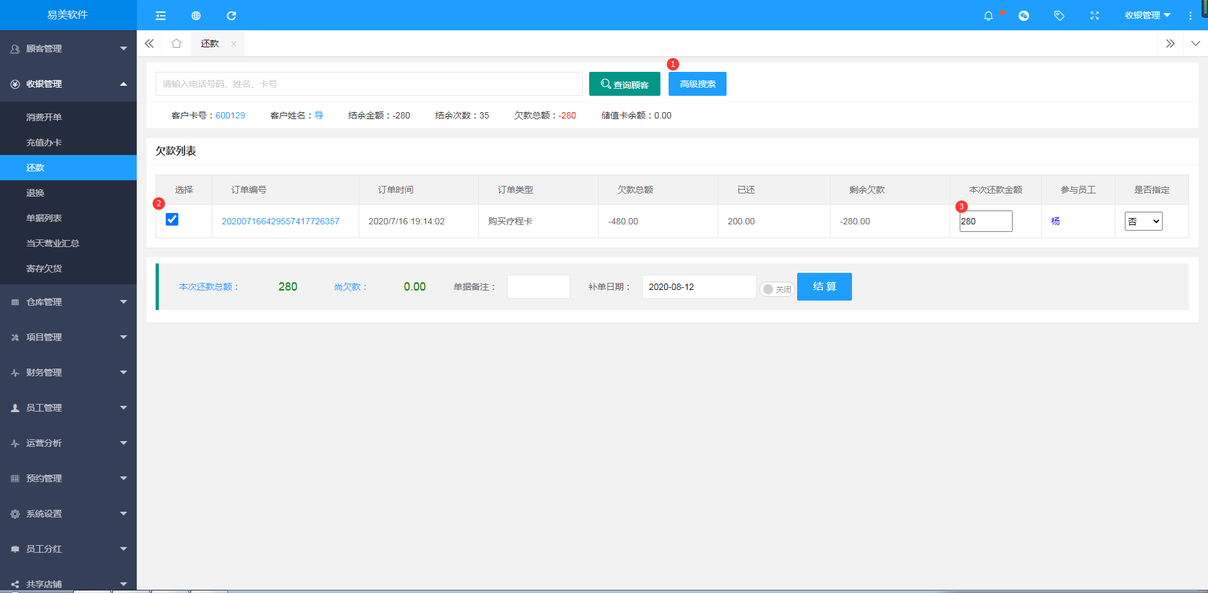
- 搜索选择还款顾客
- 勾选本次还款订单
- 输入本次还款金额结算即可

退换

退换疗程卡

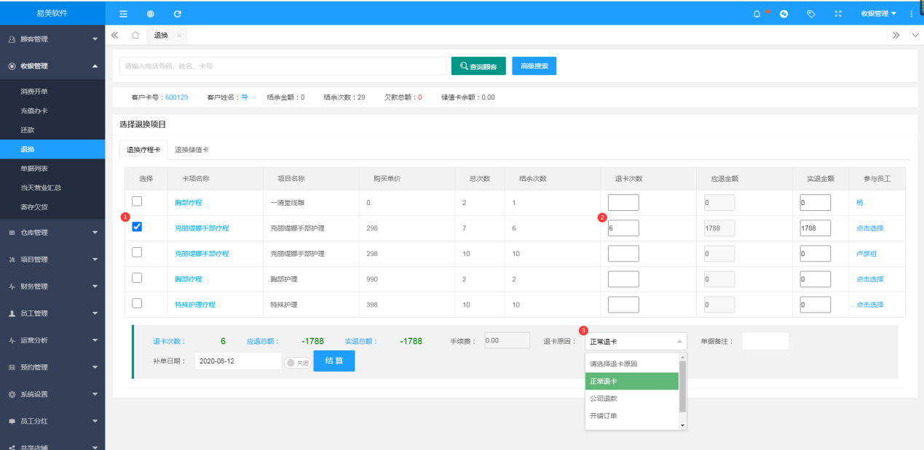
- 选择需要退换的疗程卡
- 根据疗程卡结余情况输入退卡次数
- 选择退卡原因结算即可完成退卡操作

退换储值卡
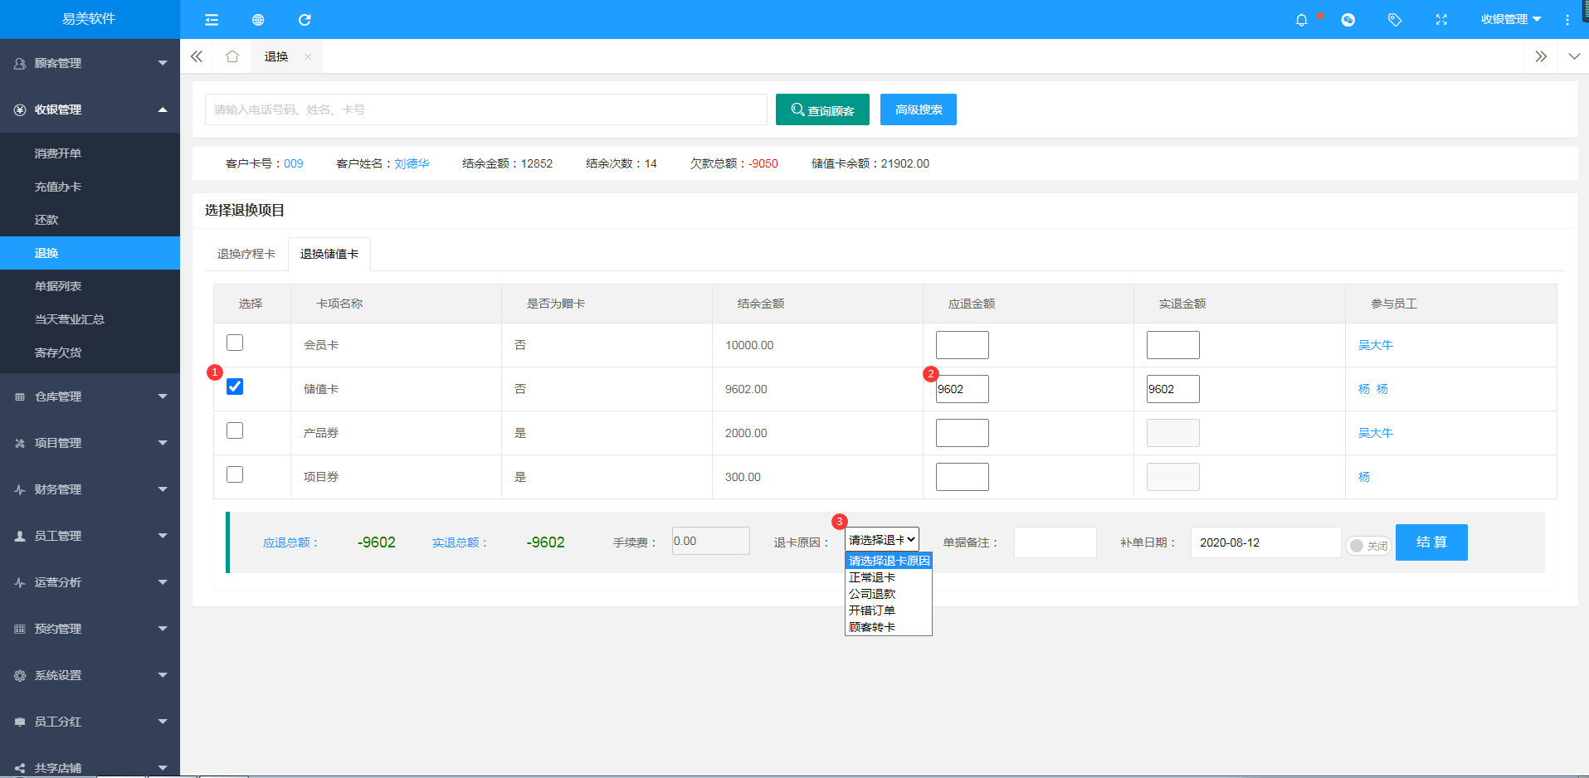
- 选择需要退换的储值卡
- 输入应退金额
- 选择退卡原因结算即可完成退卡操作

单据列表
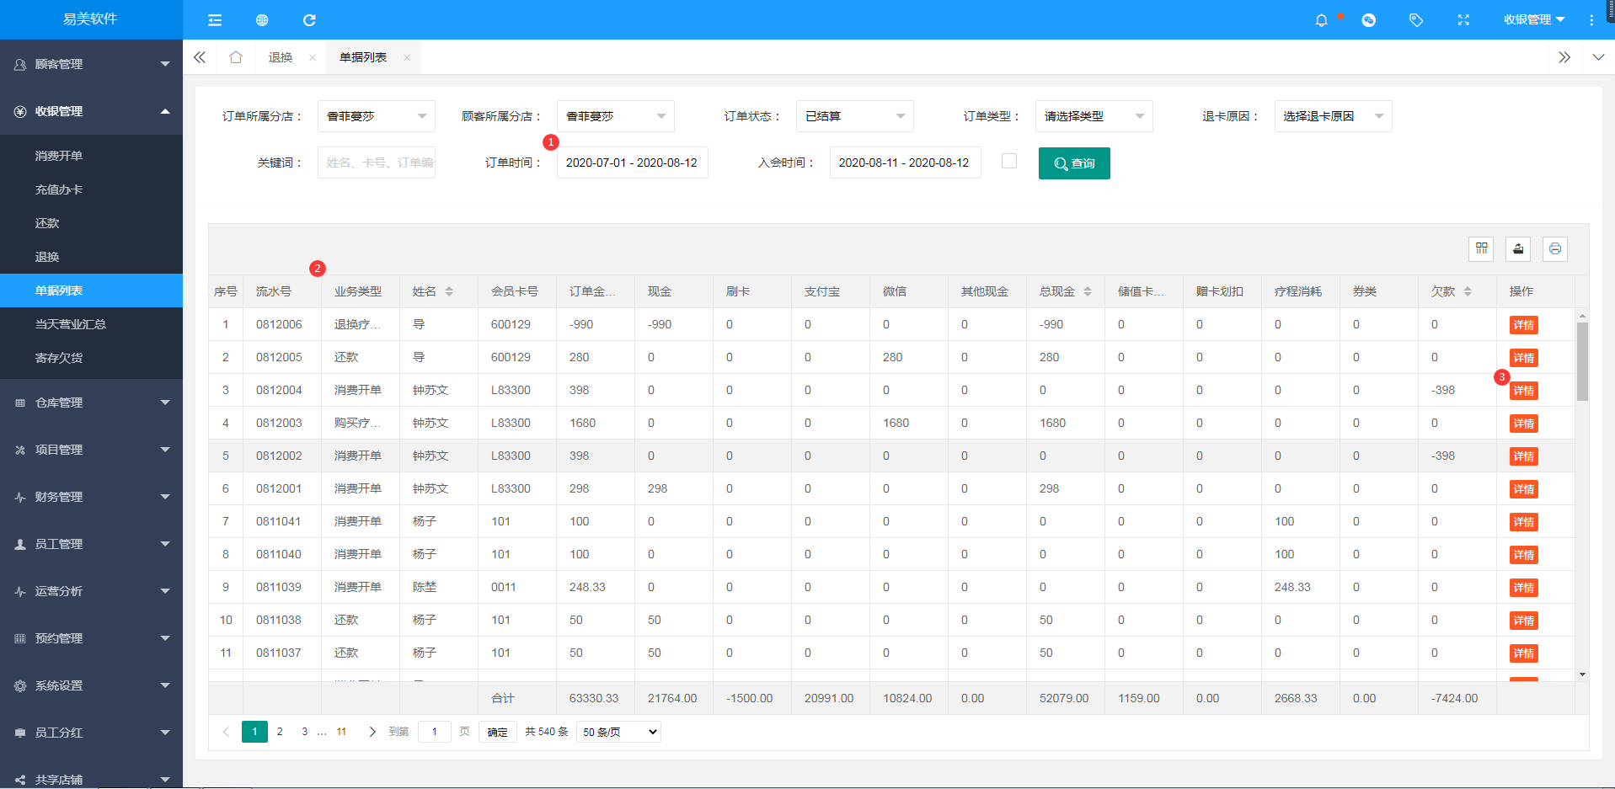
- 筛选时间内所有消费订单列表
- 消费订单业务类型
- 订单详情（详情内可做取消订单 作废单据等操作）

当天营业汇总
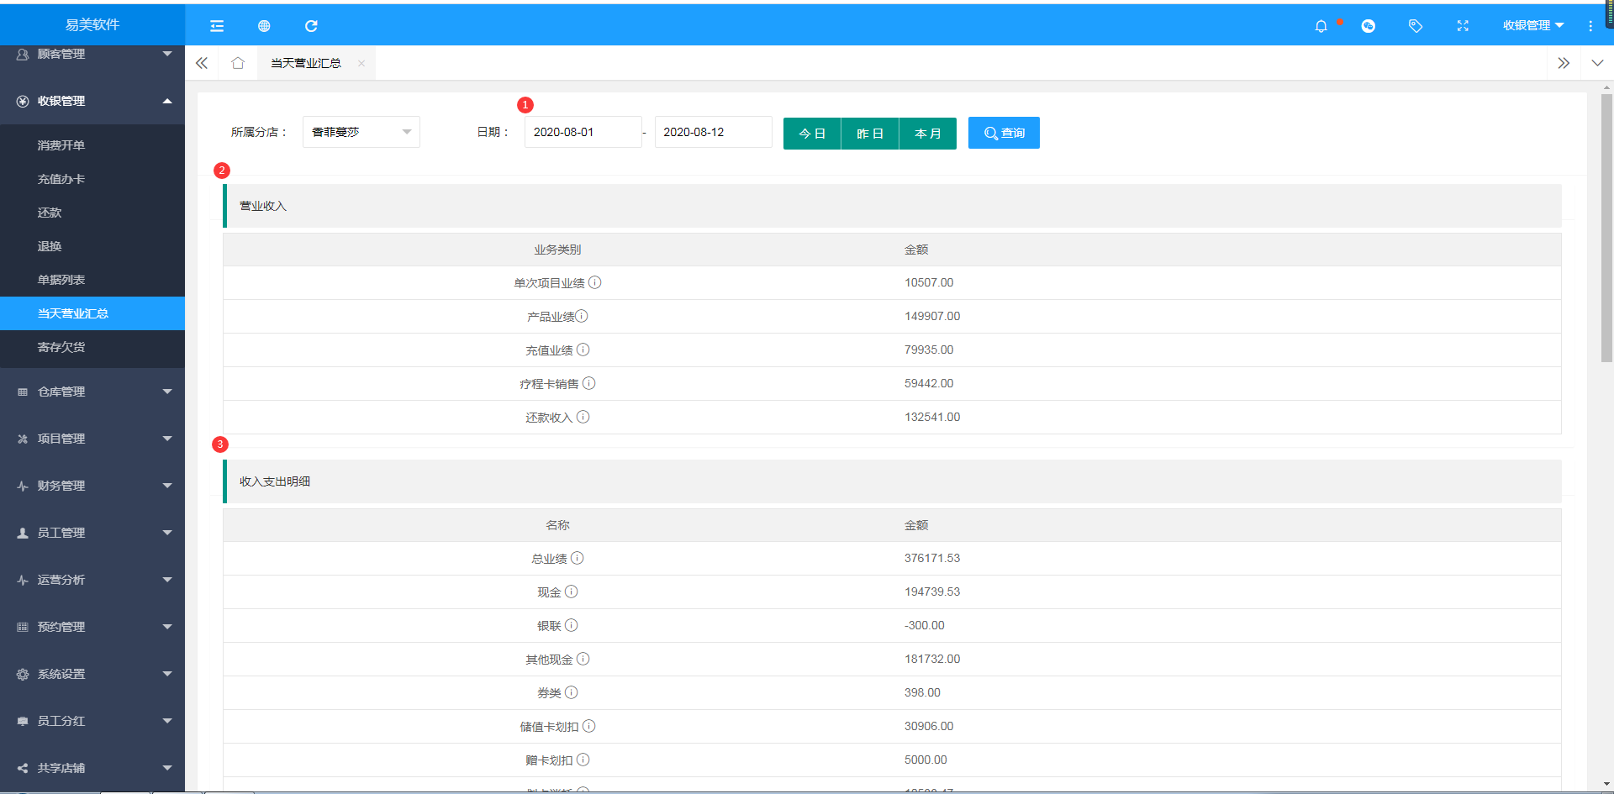
- 筛选时间内所有营业汇总
- 筛选时间内收入支出明细

寄存欠货

寄存
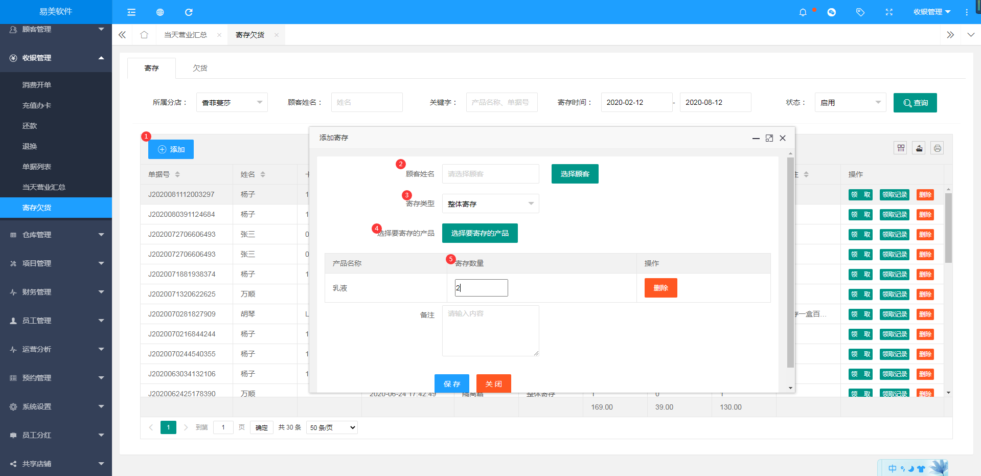
- 添加顾客寄存
- 选择顾客
- 选择寄存类型（整体寄存、零散寄存）
- 选择寄存的产品
- 填写寄存数量保存即可完成寄存

欠货
因顾客寄存而产生的欠货
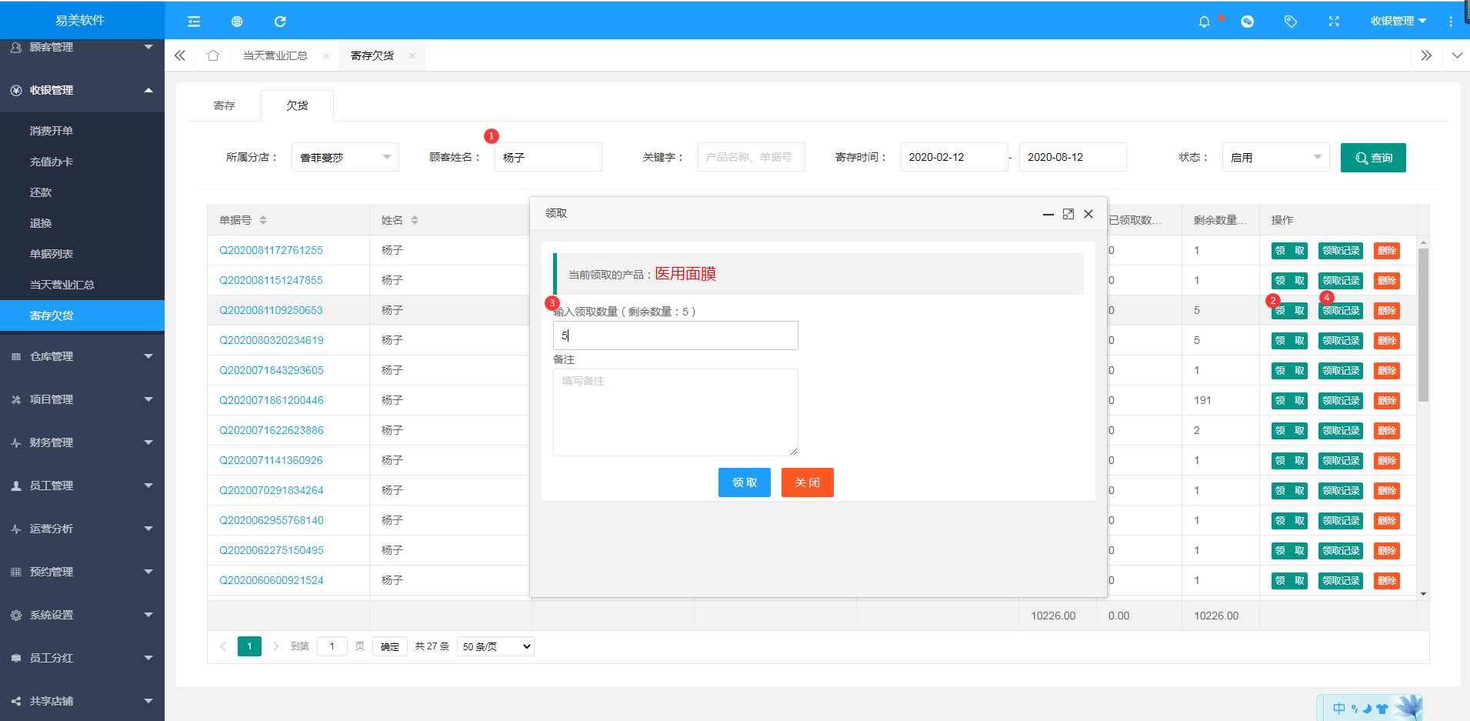
- 选择顾客
- 领取产品
- 填写领取数量领取即可
- 查看领取记录

仓库管理

仓库的入库方式

1.1仓库管理
（注：可进行跨店审核）

1.1.1入库
当系统设置的产品管理将产品建立好后，就可以进行入库操作了。
图：新建以及审核
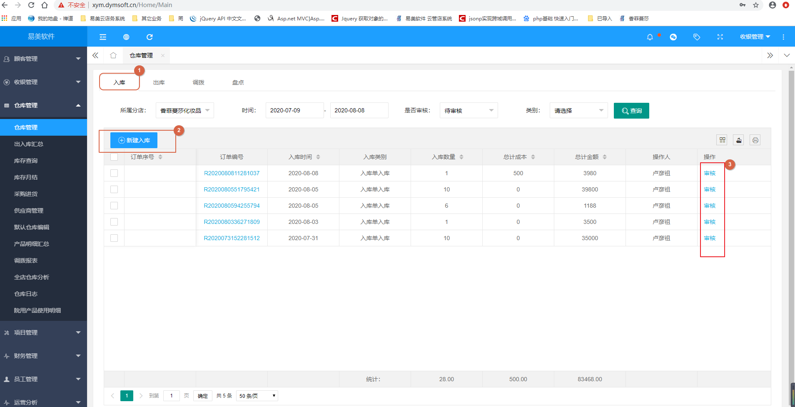
- 选中入库，进行入库操作或查询入库单
- 选择需要入库的产品
- 审核入库
图：产品入库
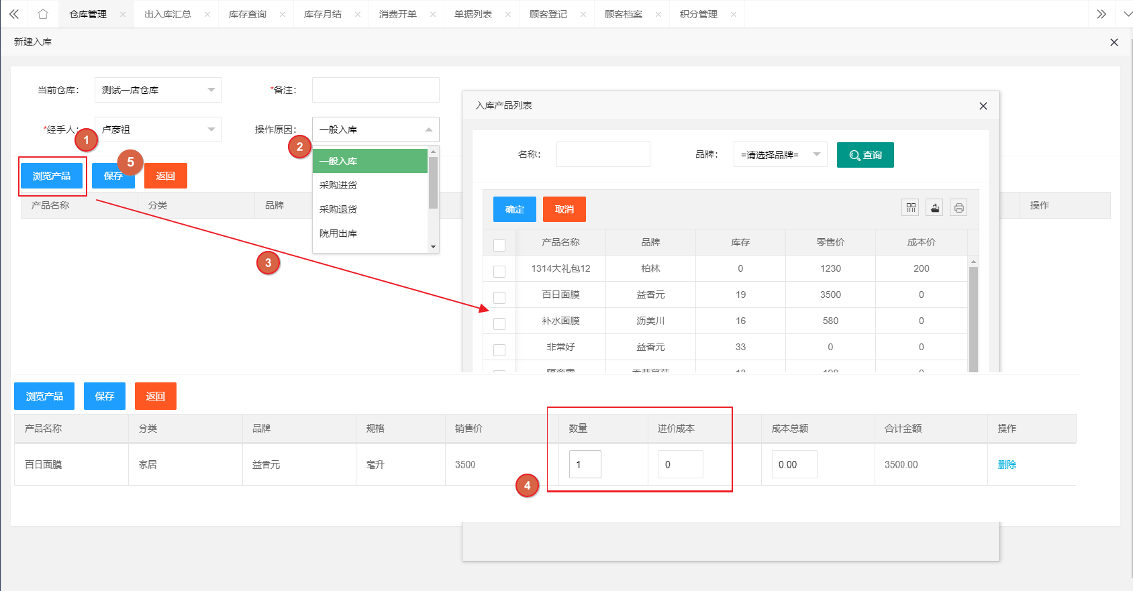
- 选择本次谁操作的入库
- 选择入库的原因
- 选择需要入库的产品
- 输入产品数量以及成本价
- 保存本次结果
图：审核、修改单据
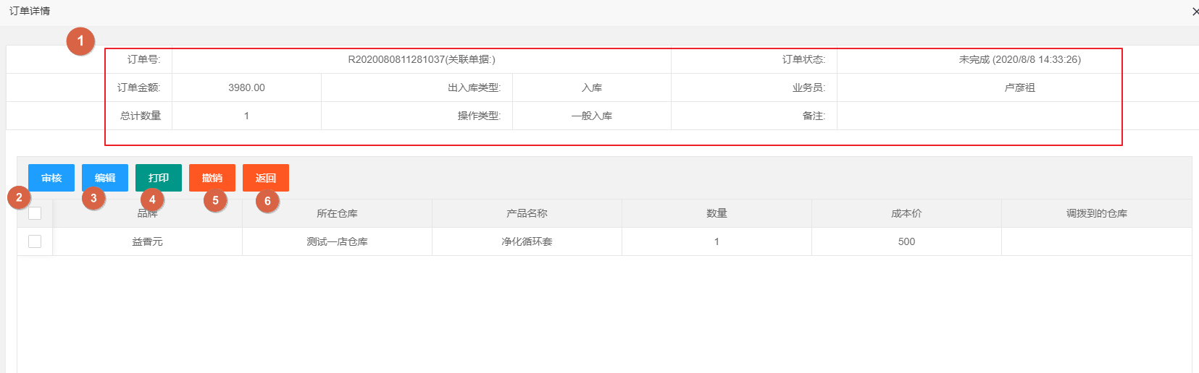
- 入库单的基础信息
- 审核订单，审核后产品录入库存
- 可更改本次入库的产品及产品数量
- 打印基础信息
- 撤销本次订单。
- 返回列表
仓库管理模块中的入库默认显示未审核的入库单。单击审核时，可展示单据详情并确认审核入库。
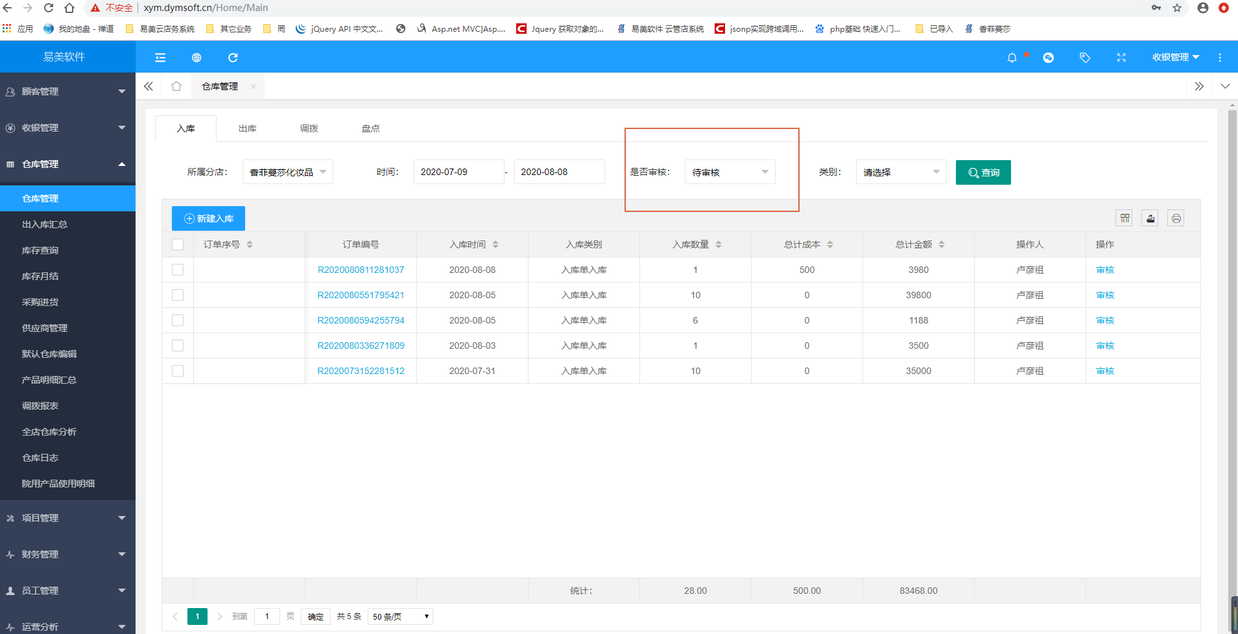
所有形式造成的入库都会生成一笔入库单。可在此查询到。
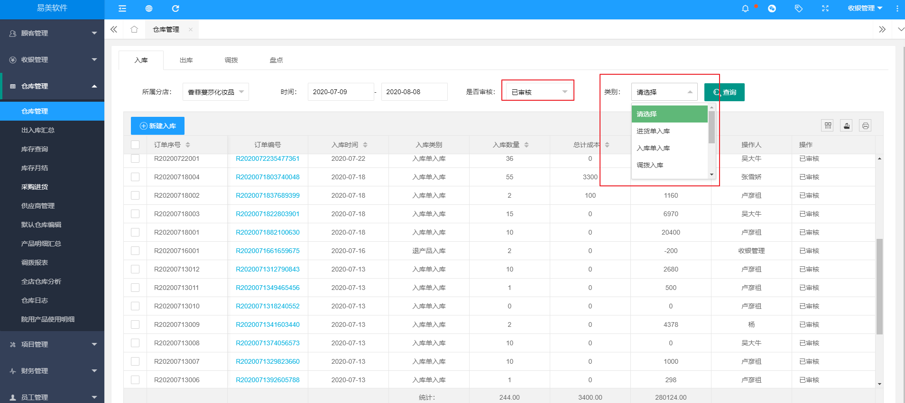

1.1.2 出库
当门店需要出库产品时，可以选择出库原因在此创建出库单。
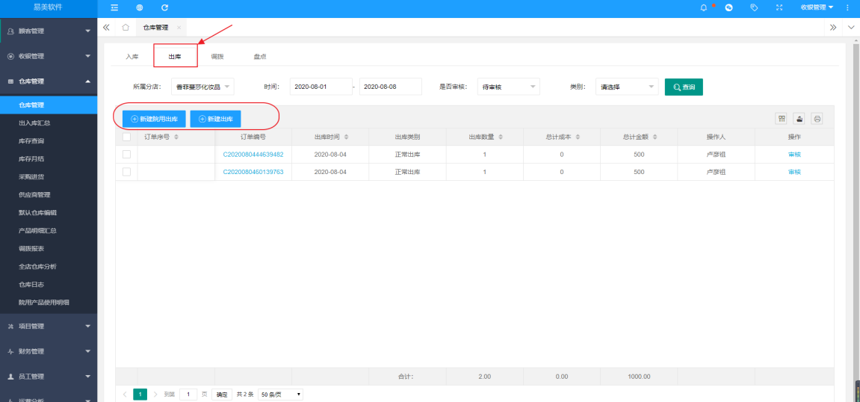

1.1.3 调拨
将本店的产品的库存调到其它门店
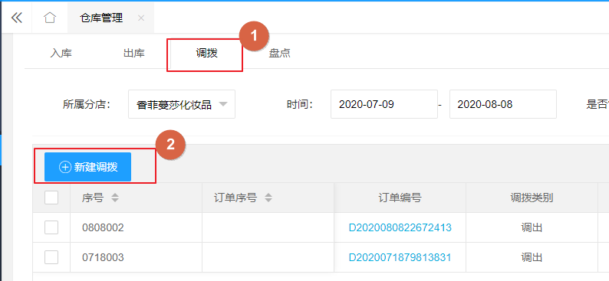

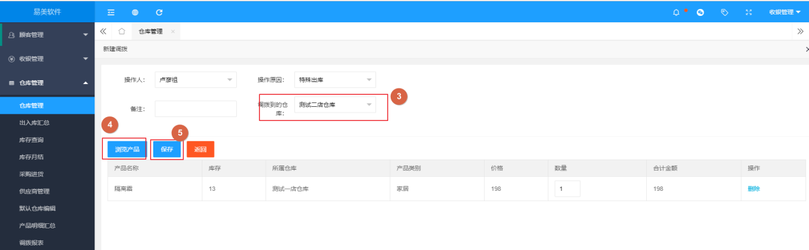
建立好调拨单并进行审核后，在调入仓库中需要再确认。未确认之前，调拨单还是可以进行撤销的。
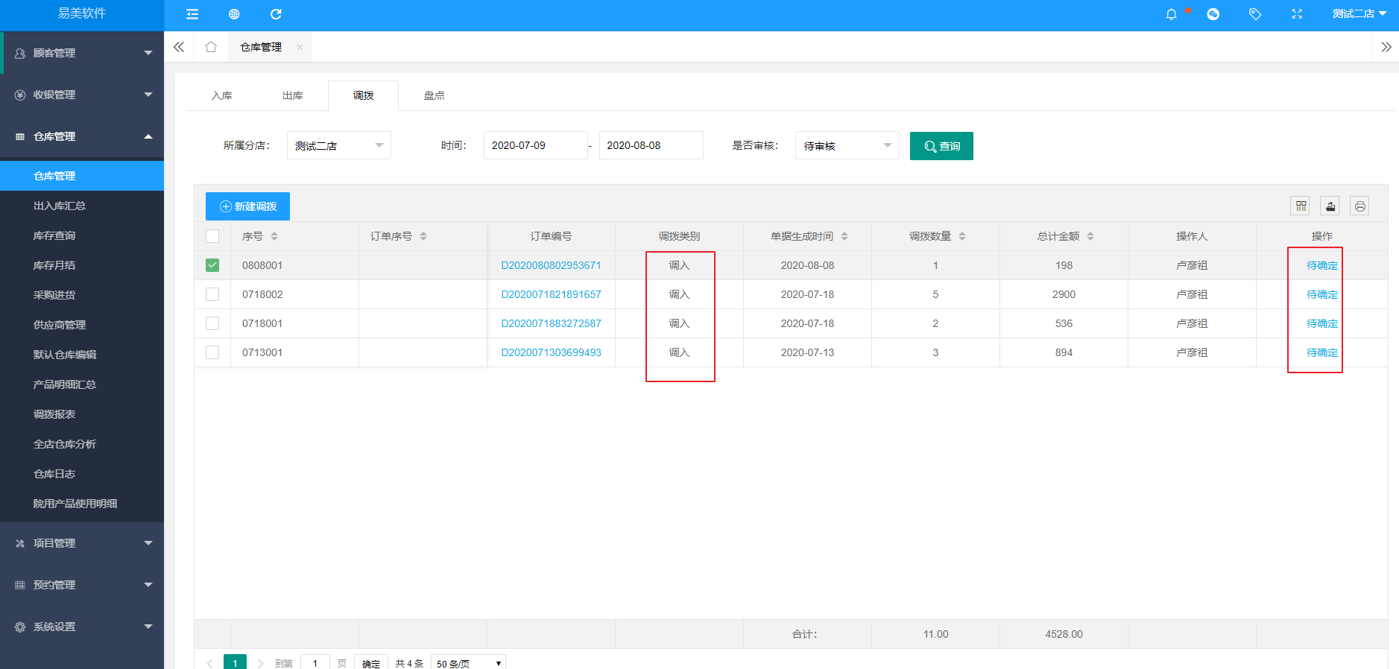

1.1.4盘点
盘点库存操作会将盘点产品的库存数量不管之前有多少，都会变为盘点后的数量
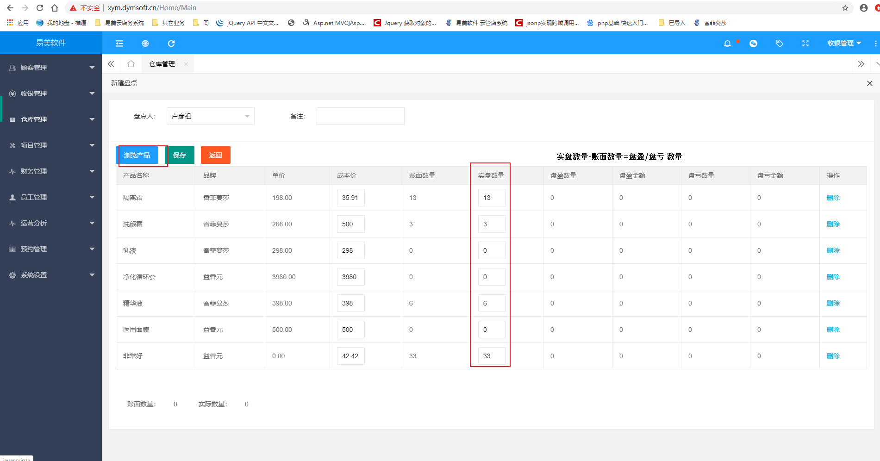

1.2出入库汇总
出入库汇总统计此产品在成本价为定量时的出入库数量，当成本价改变后，此产品会生成一条新的记录统计此时成本价的出入库情况
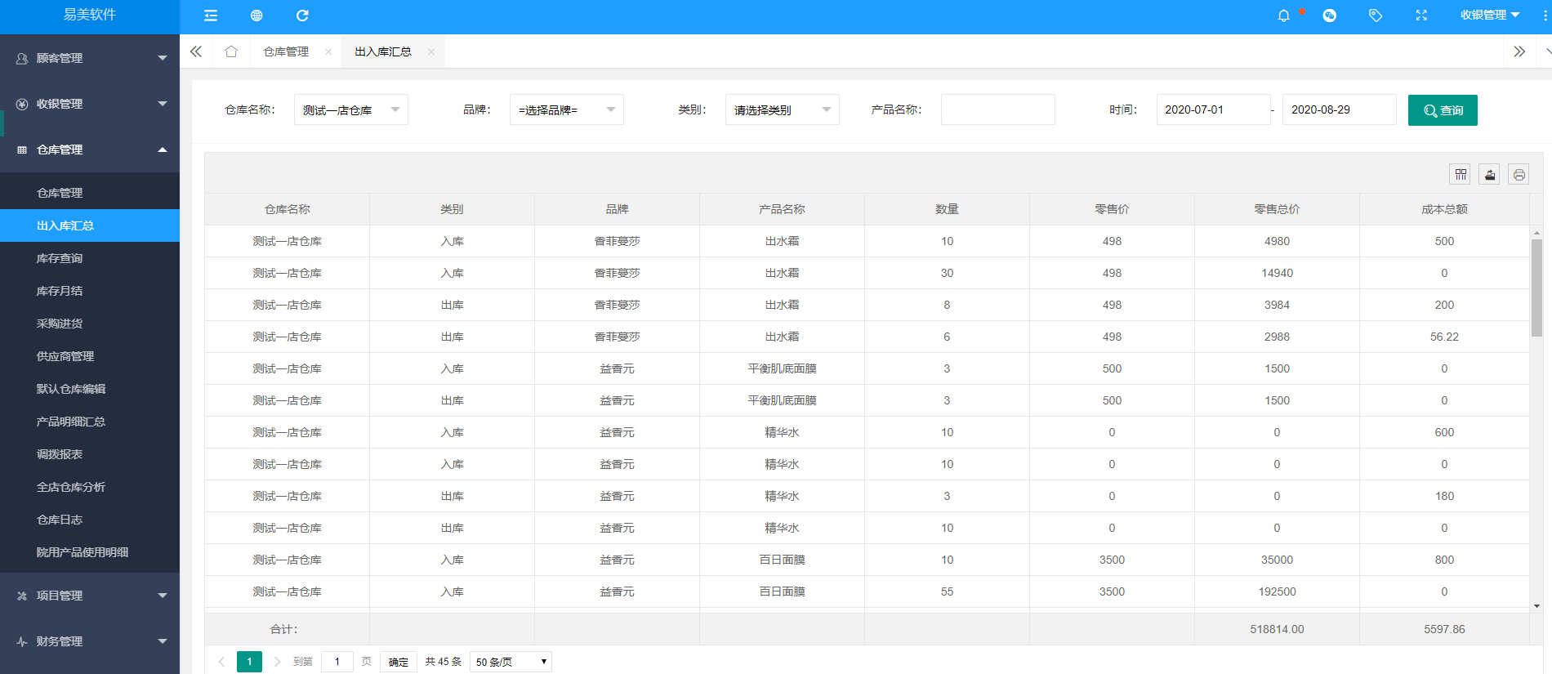

1.3库存查询
显示产品在仓库中的数量。并且只记录入过库或前台出售的产品。
实际库存+寄存数量=理论库存
成本价为加权平均算法
点击详细日志可以查看此产品具体的出入库情况
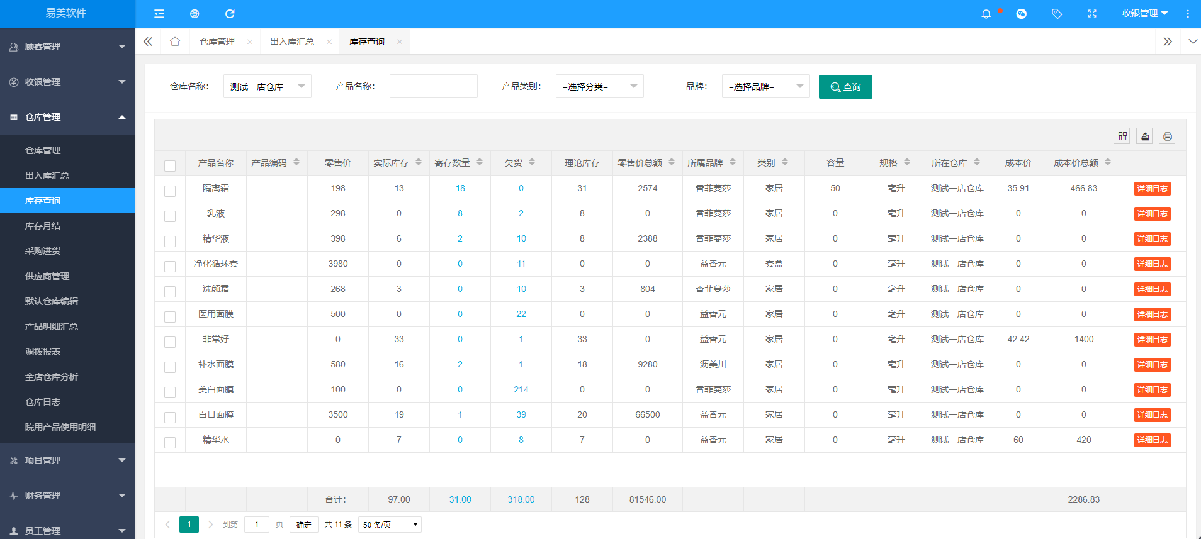

1.4库存月结

、
统计筛选时间内产品的出入库数量，销售出库以及订单取消都算
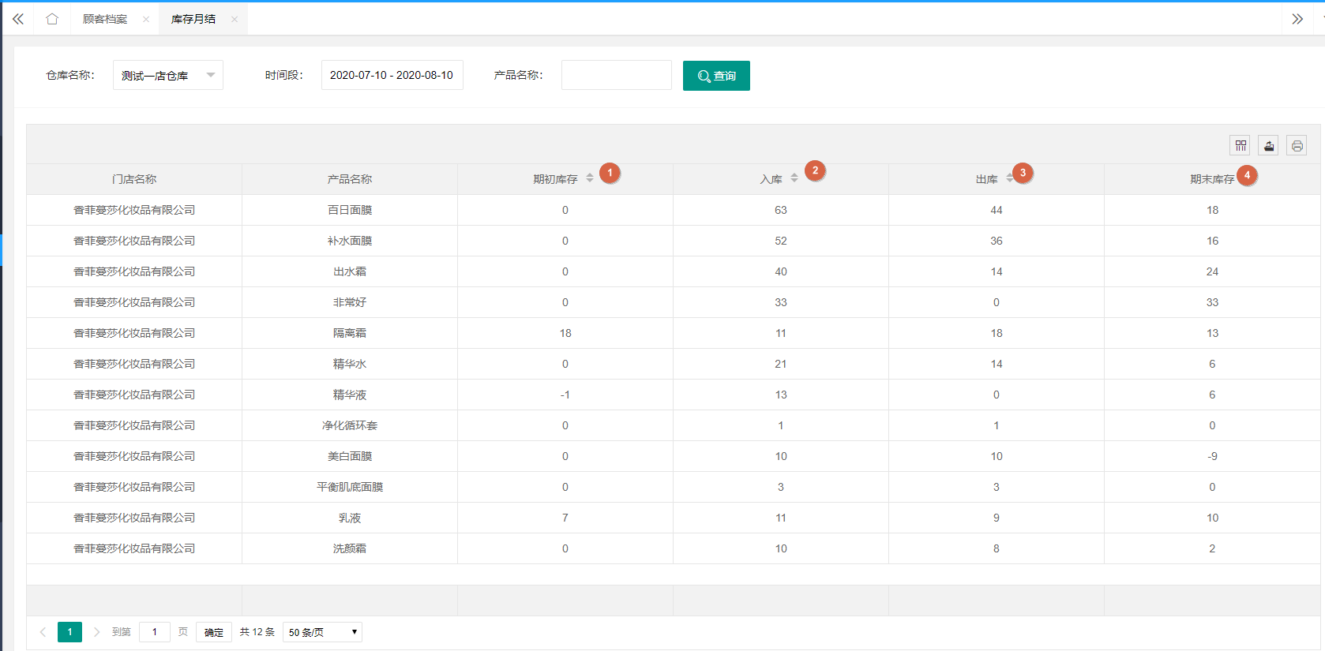
1.期初库存：筛选时间前一段时间的库存
2.入库：筛选时间内产品的入库数量
3.出库：筛选时间内所有的出库数量
4.期末库存：筛选时间后一段此时拥有的库存

1.5采购进货

1.5.1采购进货

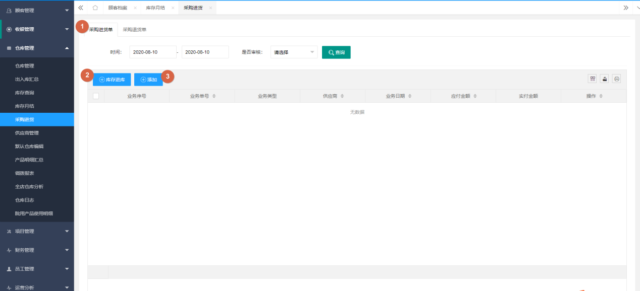
- 采购进货单：筛选时间内所有的采购进库数量金额明细
- 库存进货：已经库存已有的产品进货
- 添加：添加新的产品进库
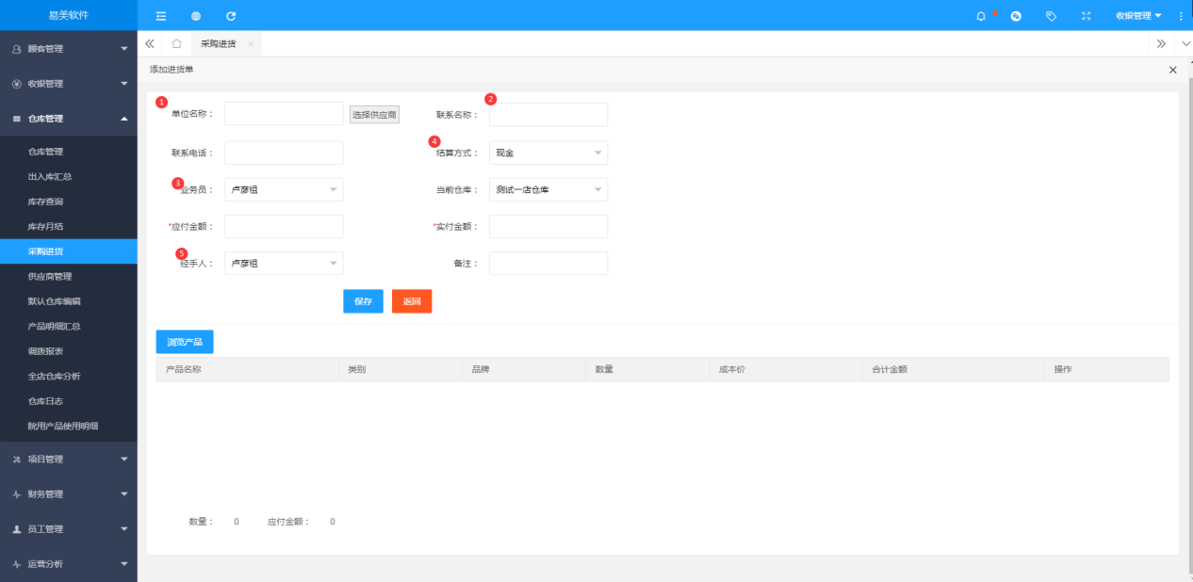
- 单位名称：选择供货商的单位
- 供货商的联系人
- 业务人：业务负责人
- 结算方式：选择进货结算方式（现金、支付宝、微信等）
- 经手人：进货经手人员

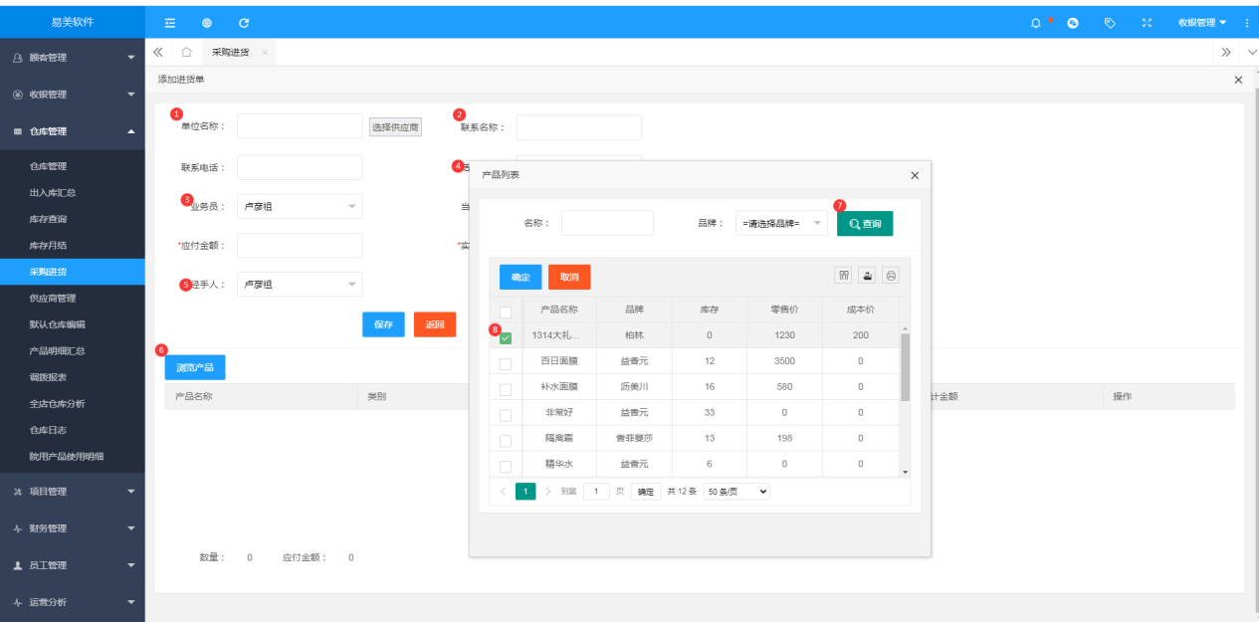
- 浏览产品：浏览查看库存已有的产品进货
- 品牌；选择所属产品品牌
- 勾选需要入库的产品

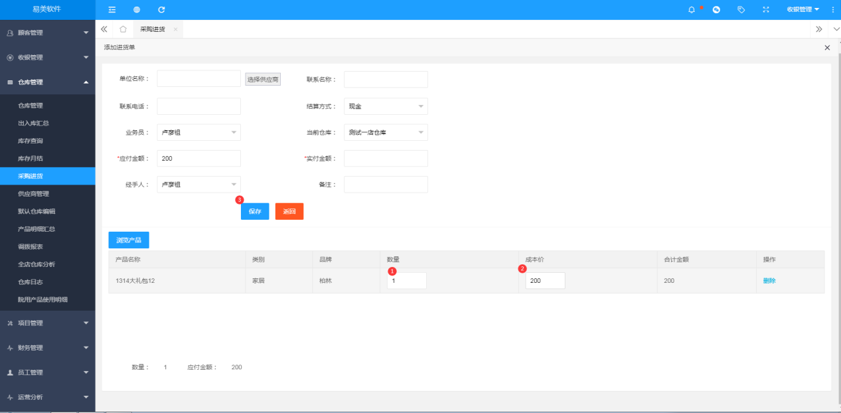
填写采购入库的数量（注：填写数量不可以出现小数点入1.5否则会出现无法审核的情况）
- 填写采购入库的成本价
- 保存之后进行审核即可入库
1.2.的数量以及成本价可以根据实际情况进行修改，成本价可填可不填。

1.5.2采购退货（注：采购退货步骤与采购进货的步骤一致）
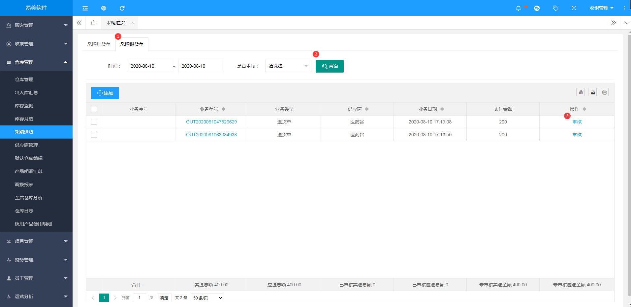
- 采购退货单：筛选时间内所有的采购退货数量金额明细
- 查询：查询时间范围内的已审核和未审核的采购退货
- 审核：审核采购退货，确定金额数量无误审核完成之后即可退货

1.6供应商管理
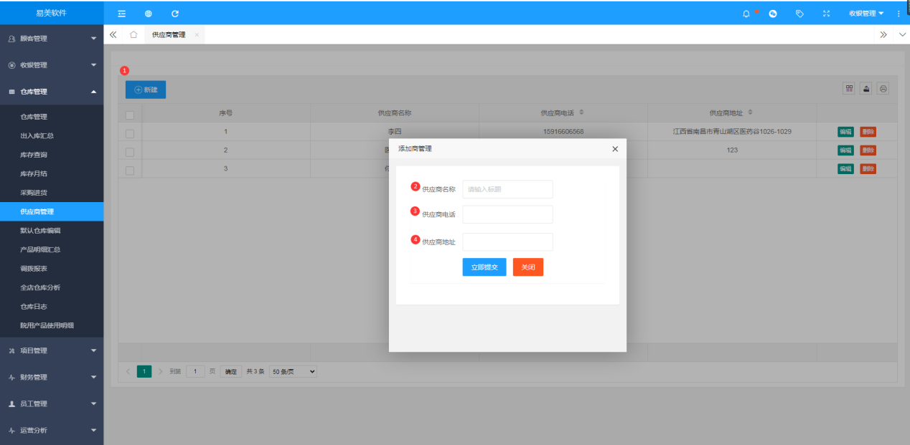
- 新建：新建供应商的资料
2.3.4填写供应商的名称联系方式以及地址（填写完成之后提交即可）

1.7默认仓库编辑 （注：有分店的可以设置多个如一店、二店）
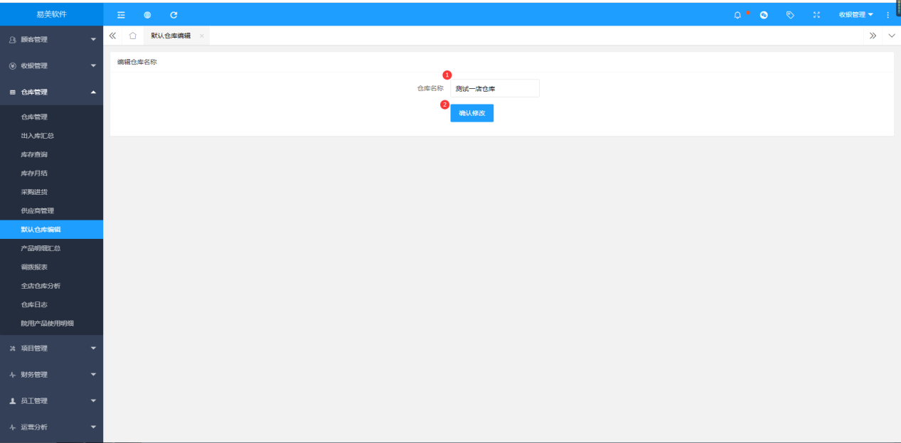
- 仓库名称：指店里的名称（如：某品牌店名称）
- 确认修改：修改好之后确认即可

1.8产品明细汇总
仓库所有产品的出入库汇总以及明细
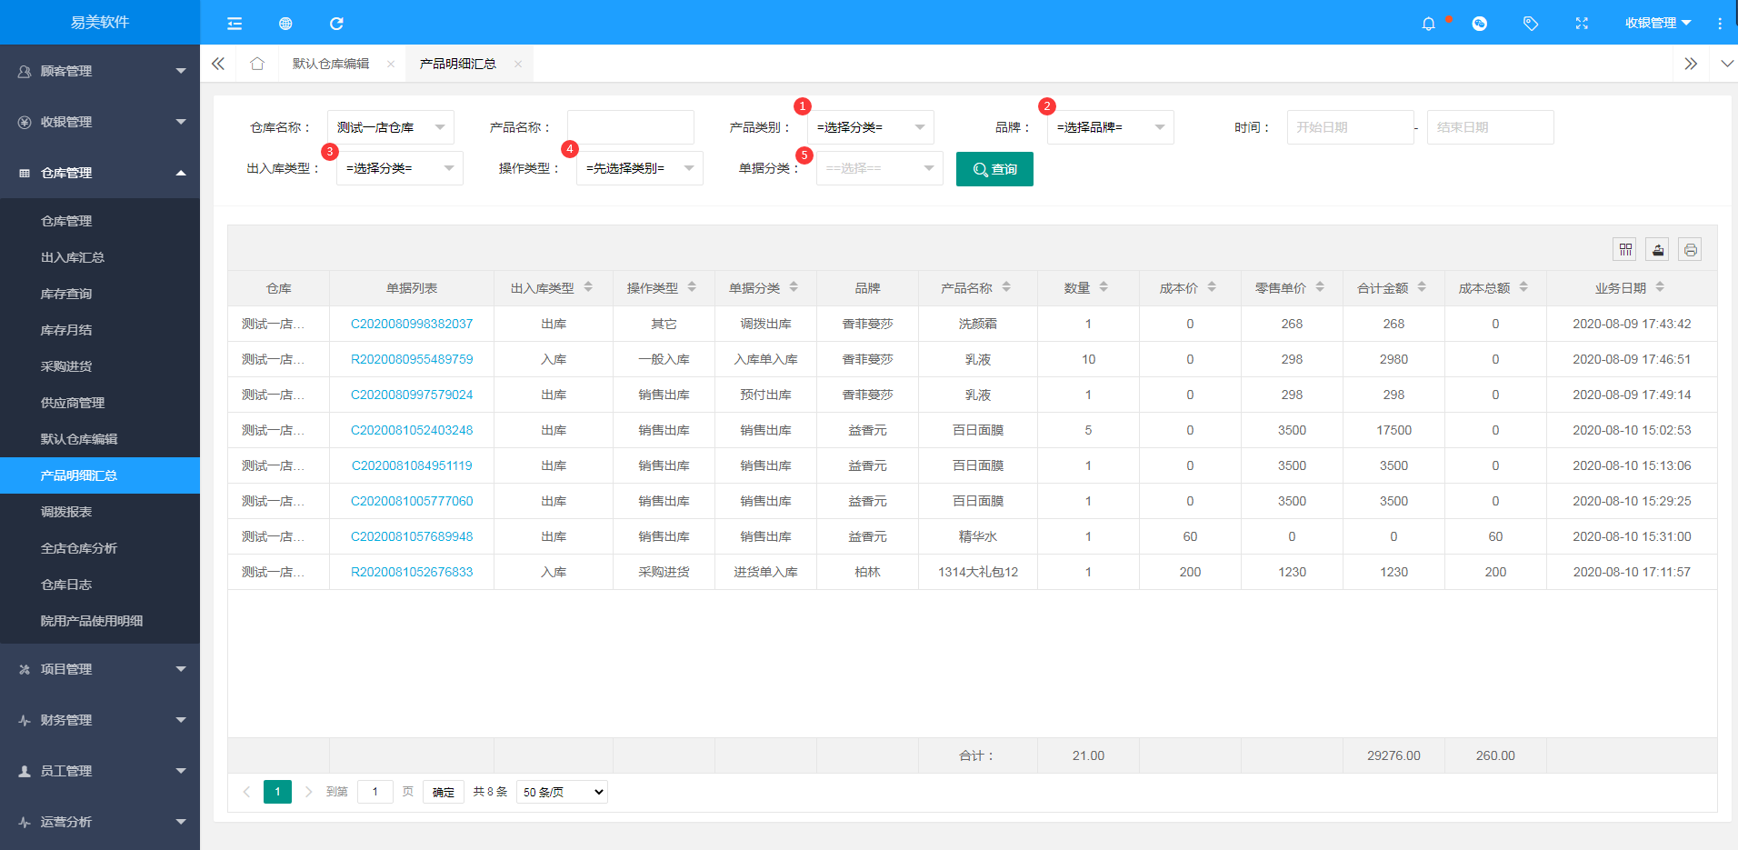

筛选时间内仓库里所有的品牌产品的出入库明细

1.9调拨报表

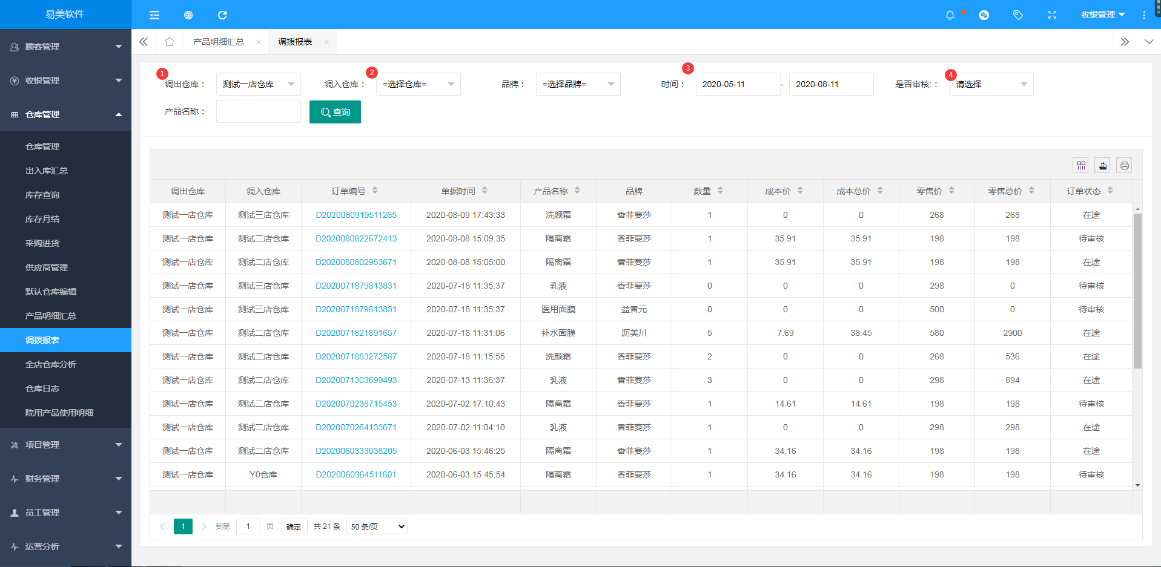

筛选时间内仓库调拨记录，在这里可以查看产品调拨状态*（已审核、待审核、在途。

1.91 全店仓库分析

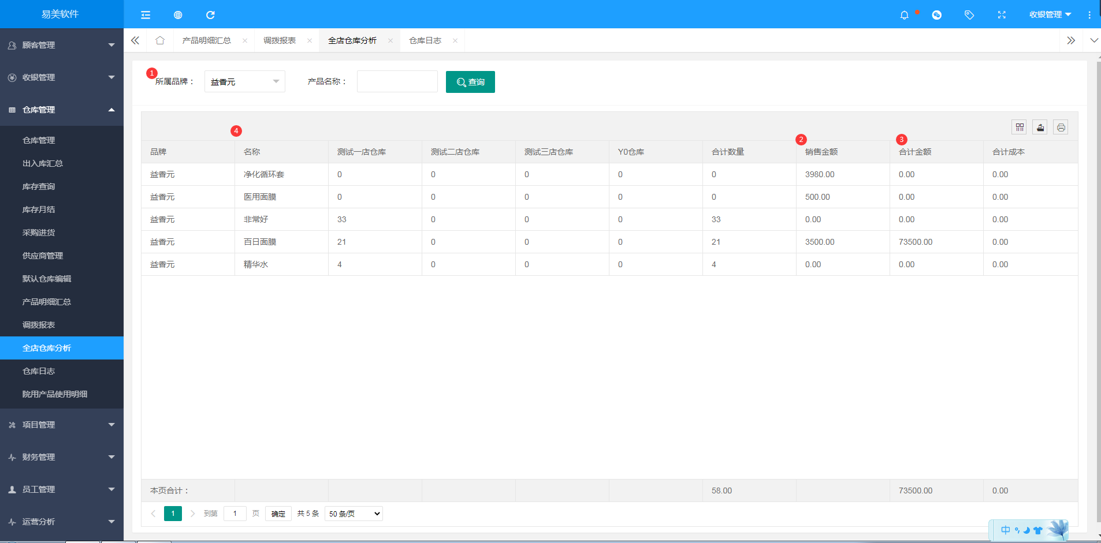

全店仓库分析：筛选分析仓库内所有品牌产品的销售情况

1.92 仓库日志

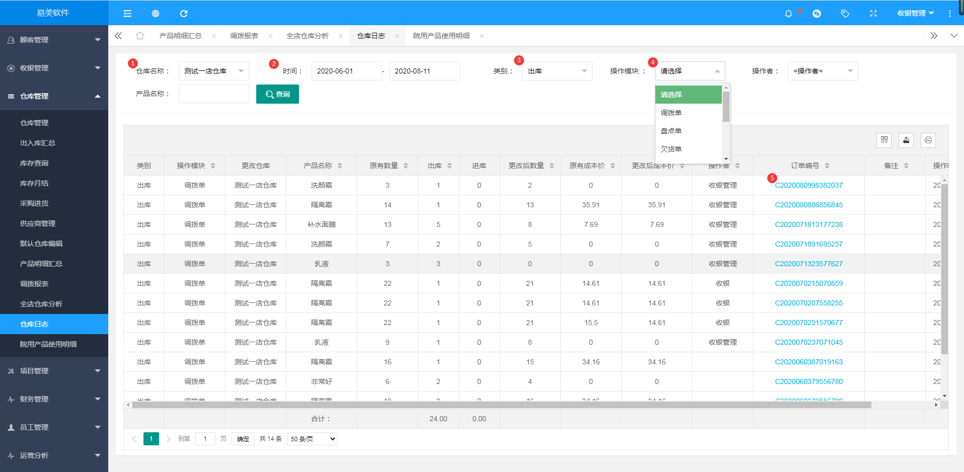
筛选时间内仓库里所有产品的调拨、盘点、欠货情况，点击订单编号可查看详情。

1.92 院用产品使用明细

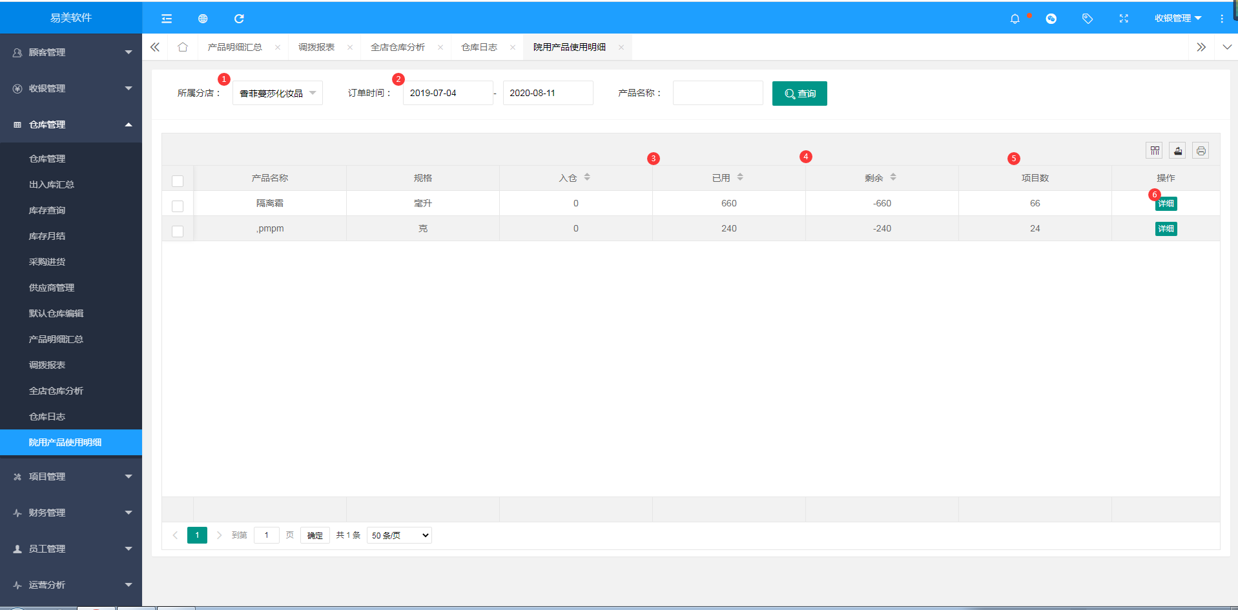
筛选时间内店内产品使用明细，可查产品剩余情况，所做项目数。点击详细可查看产品消耗的具体项目。

员工管理

一.员工业绩审核

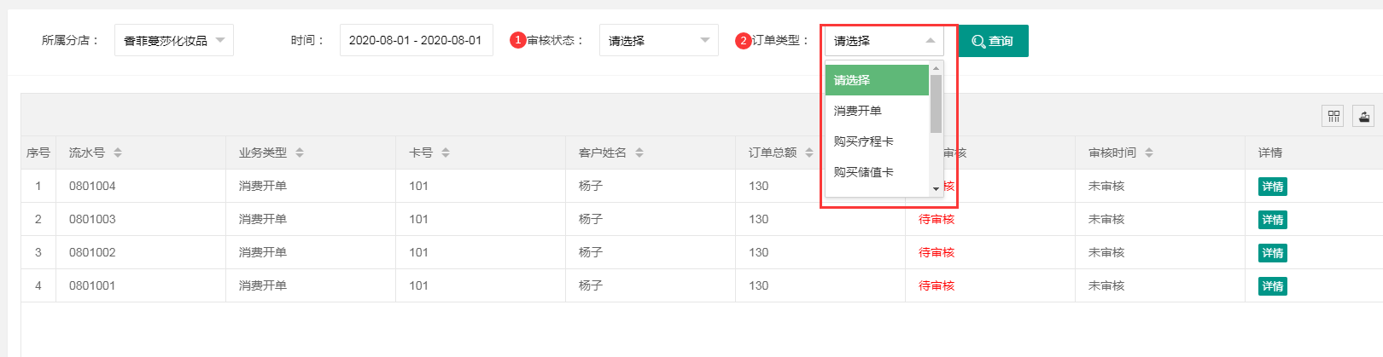
- 审核状态有待审核/已审核
- 订单类型包括了消费开单.购买疗程卡.储值卡明细选择

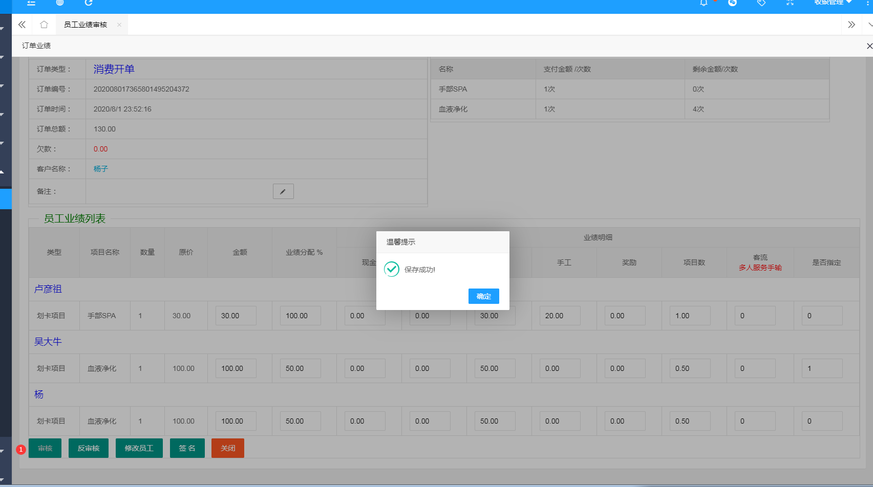
- 点击详情之后就是这个页面.然后点击审核这个单子就已审核状态

员工销售明细
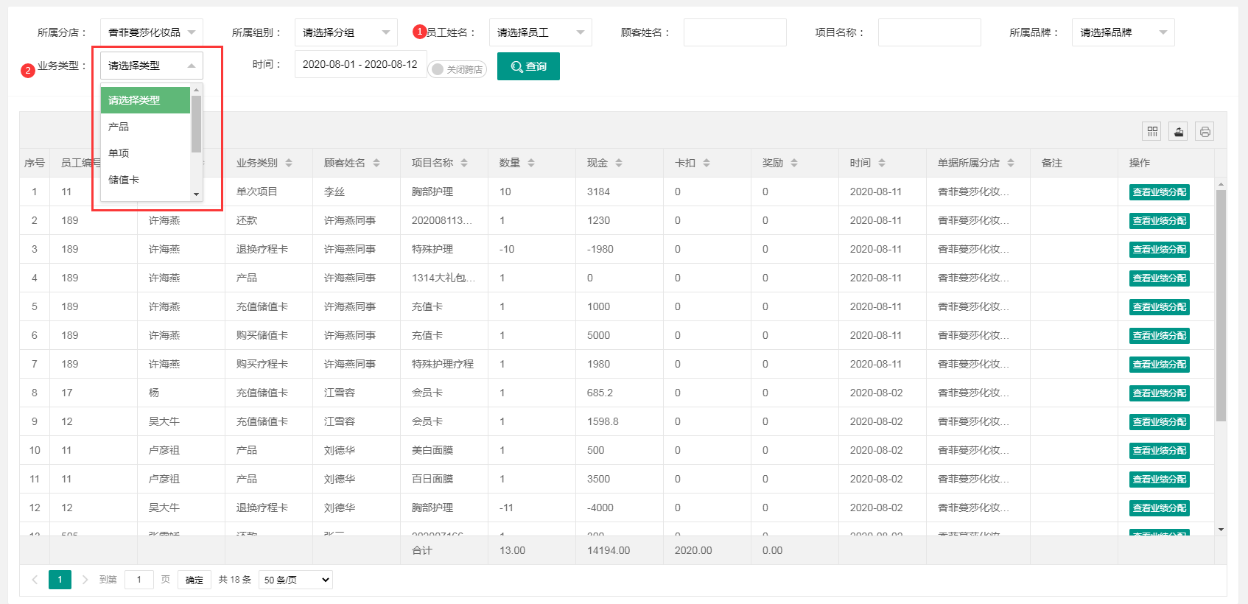
- 业务类型包括产品.单项.储值卡
- 点击员工名字看明细，还可以选择所属组别进行查看

员工消耗明细
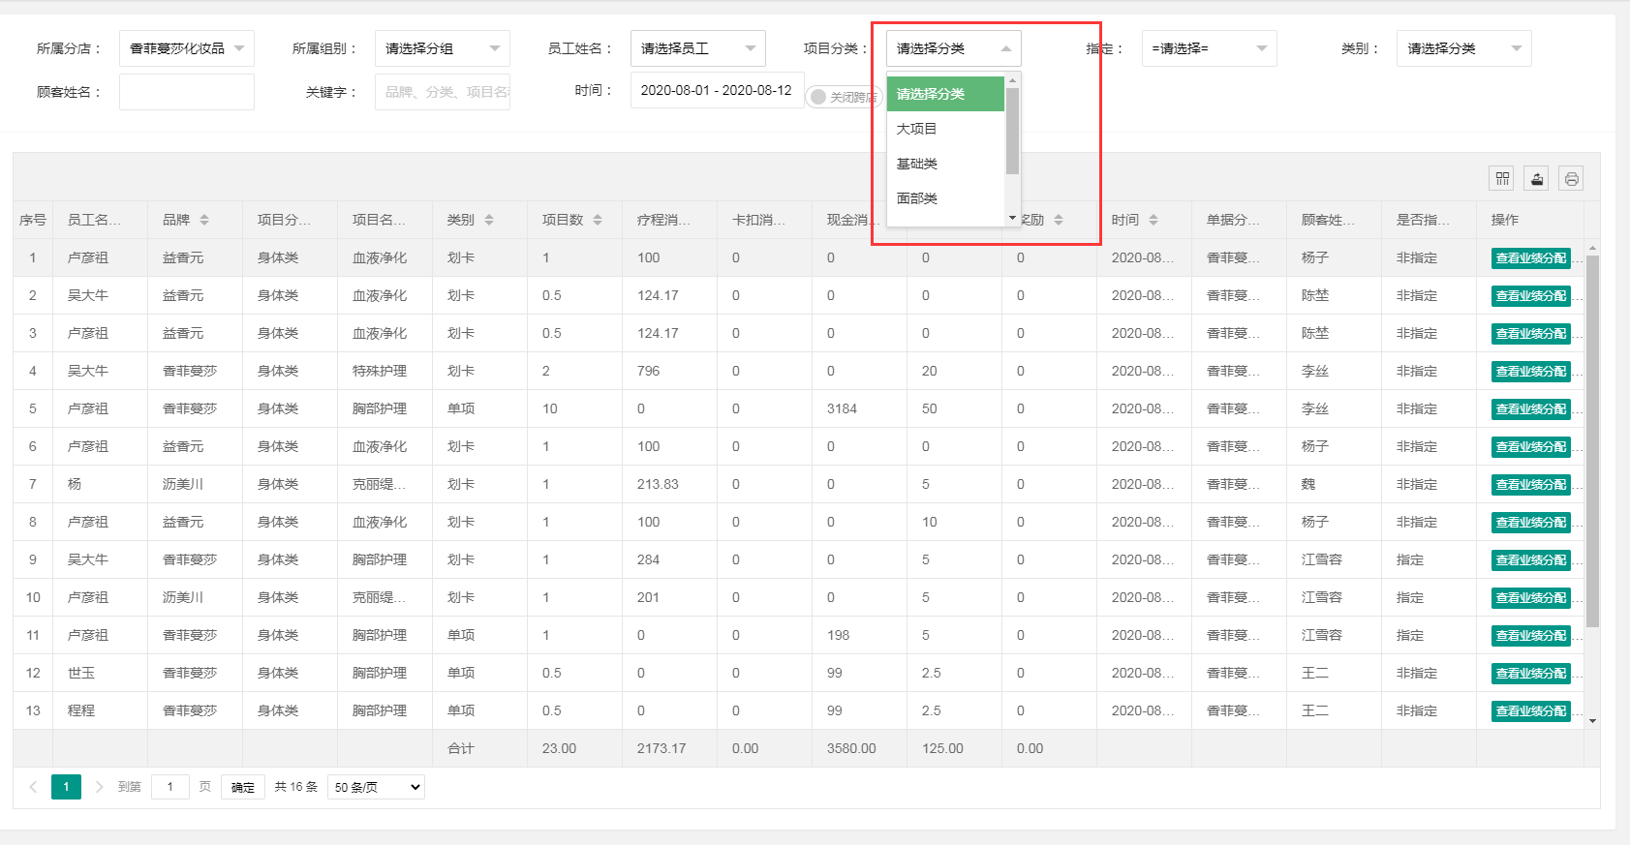

- 类别：选择分类有划卡或者单项进行选择
- 疗程消耗.卡扣消耗.现金消耗.

四.员工业绩汇总

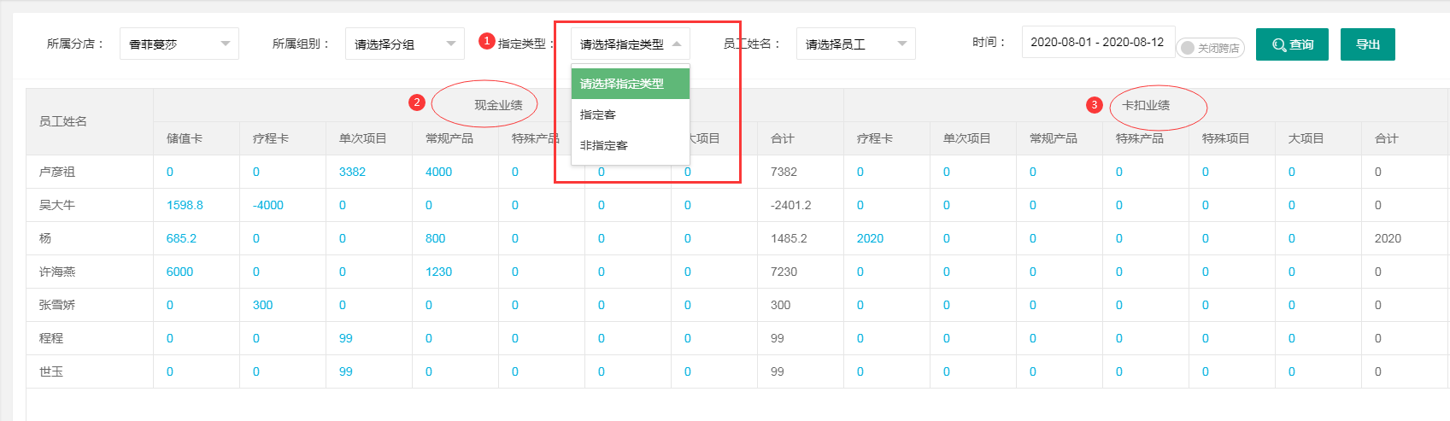
- 非指定客/指定客.选择美容师做服务
2.现金业绩卡扣业绩明细

五.员工客流量

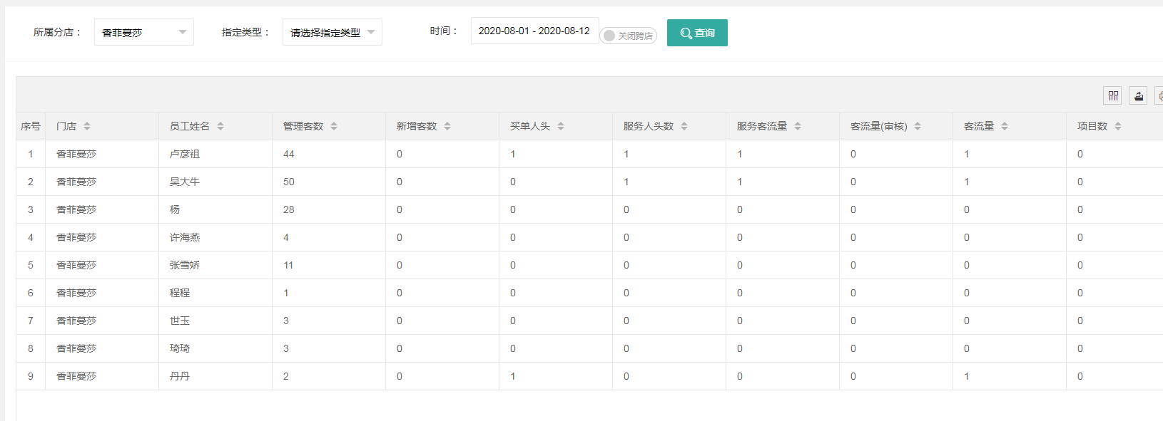
- 以上是客流量.总共管理的客人.客流量数据

员工家居业绩统计
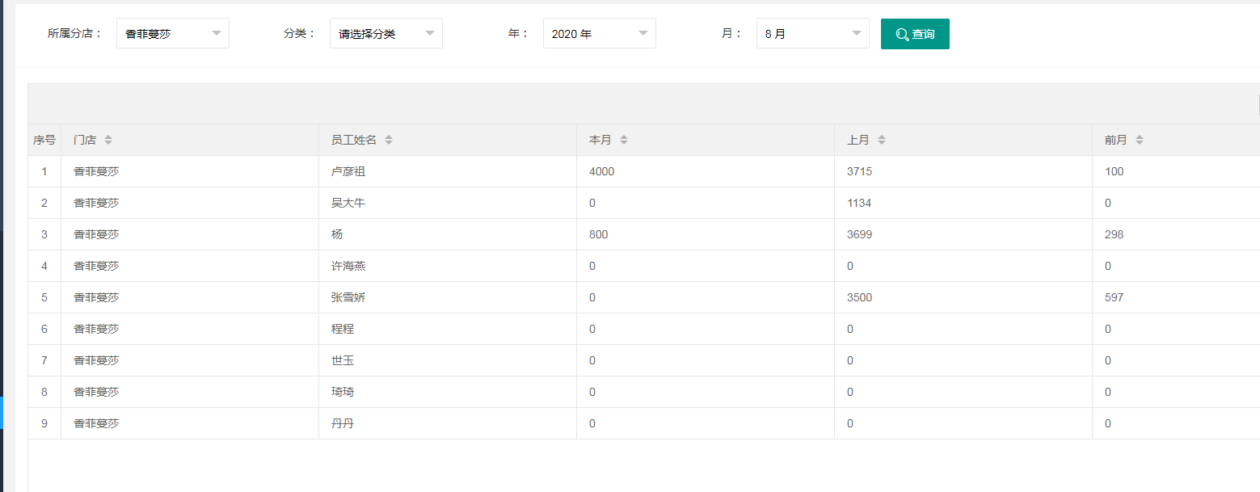
- 以上数据是产品.面膜水乳精华等家居业绩统计，根据时间选择

目标管理
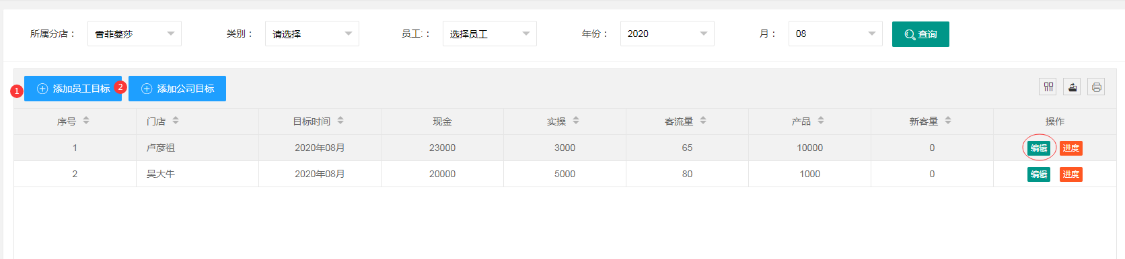

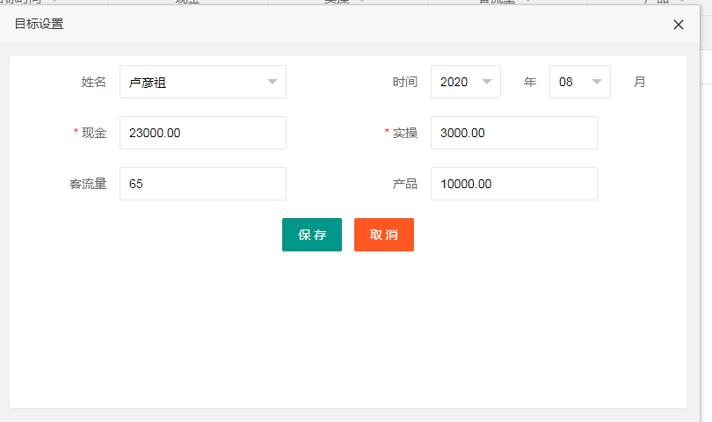
- 添加员工目标.公司目标.选择员工
- 编辑：查询美容师的目标设置
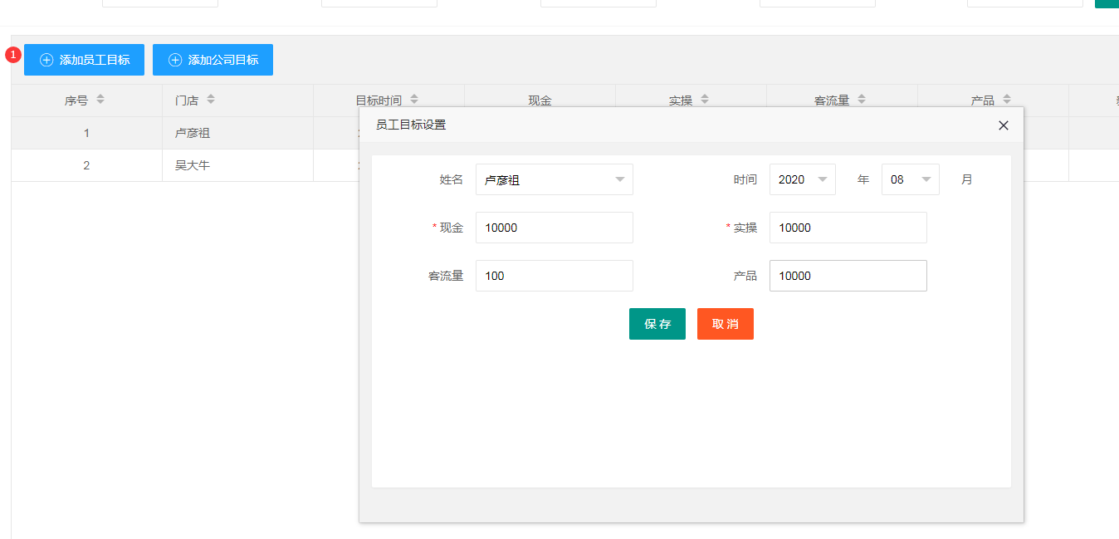
- 添加员工的目标由门店自己设置
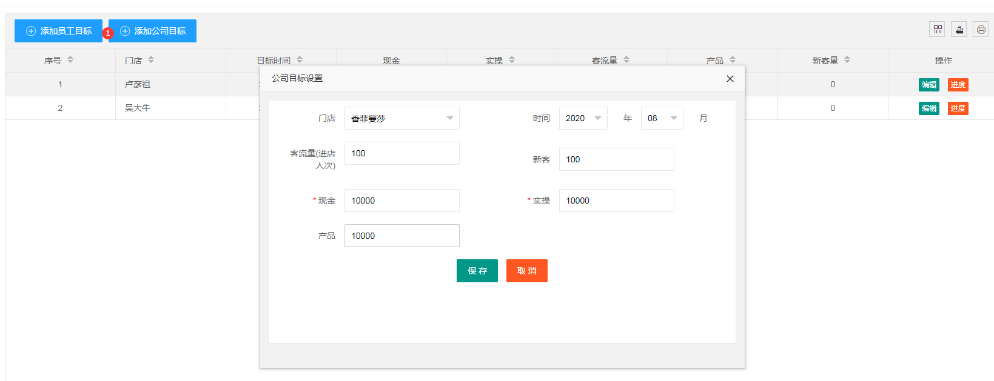
- 添加公司的目标进行设置

目标结果
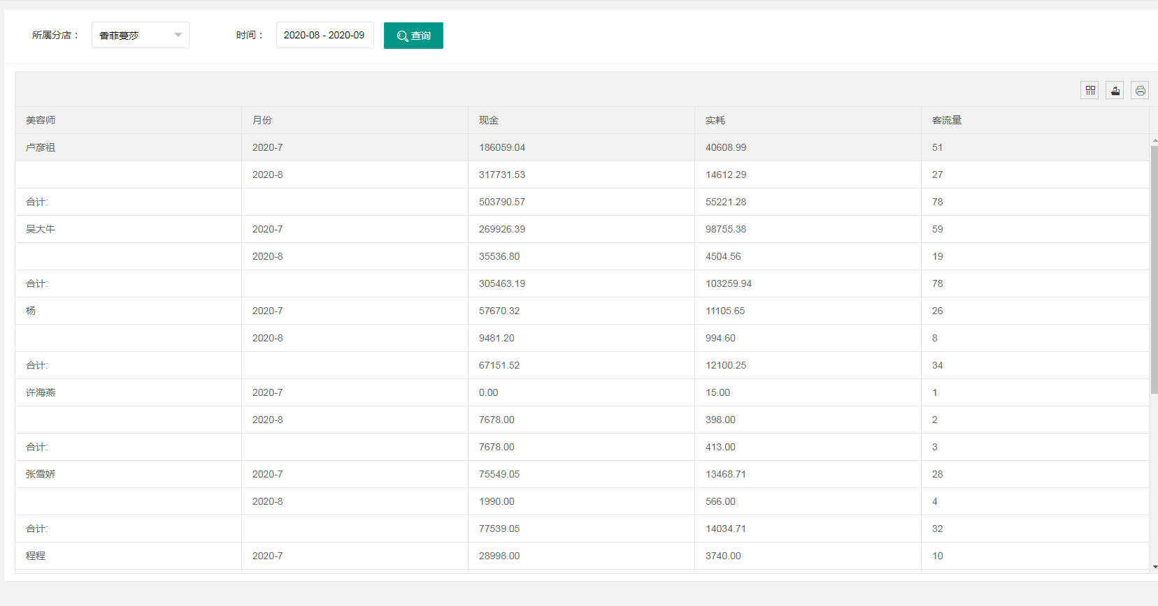
1.这边可以查看美容师每个月的现金业绩.实耗.还有客流量

九.目标状态

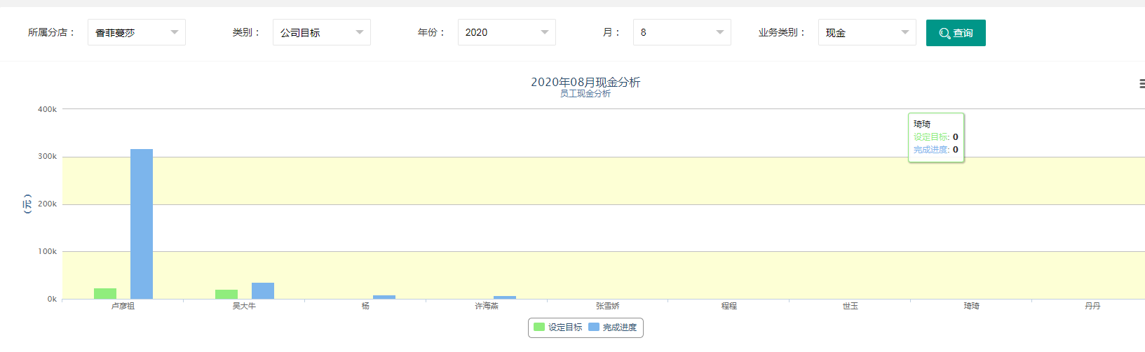
- 可以查看员工设定目标完成的进度

十.员工考勤
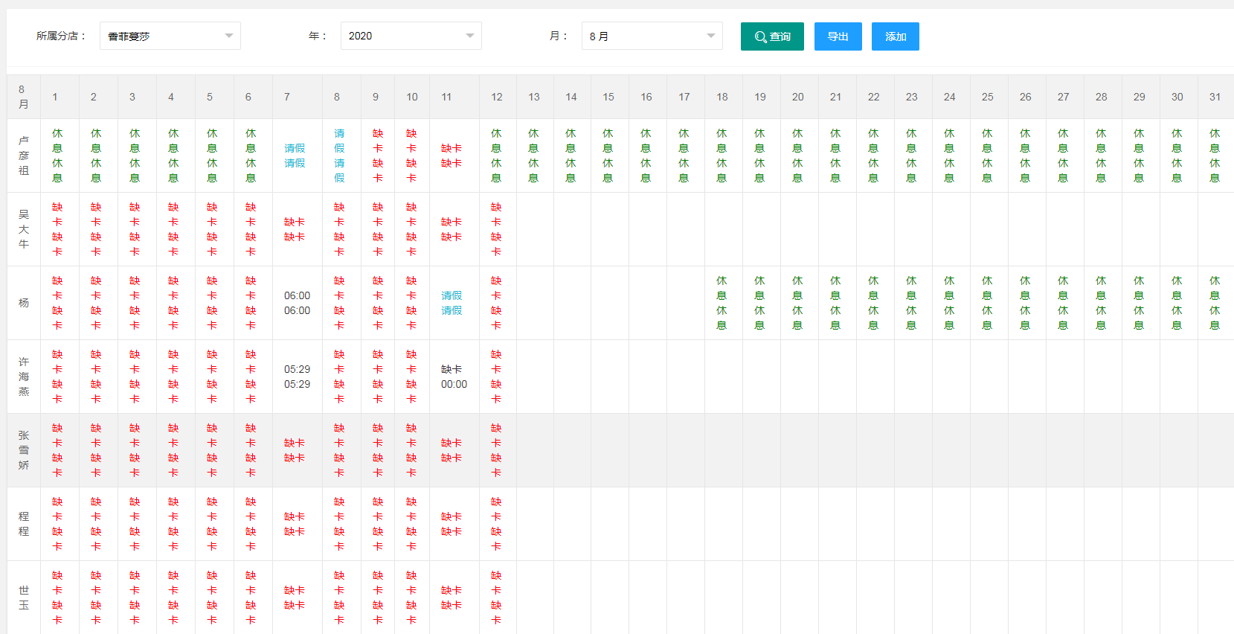
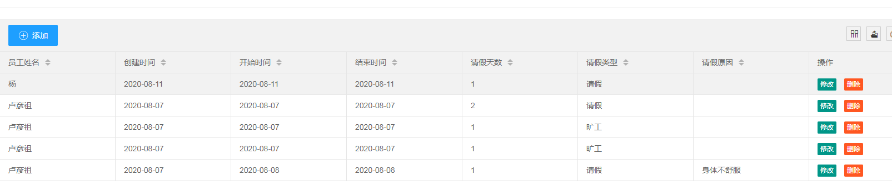
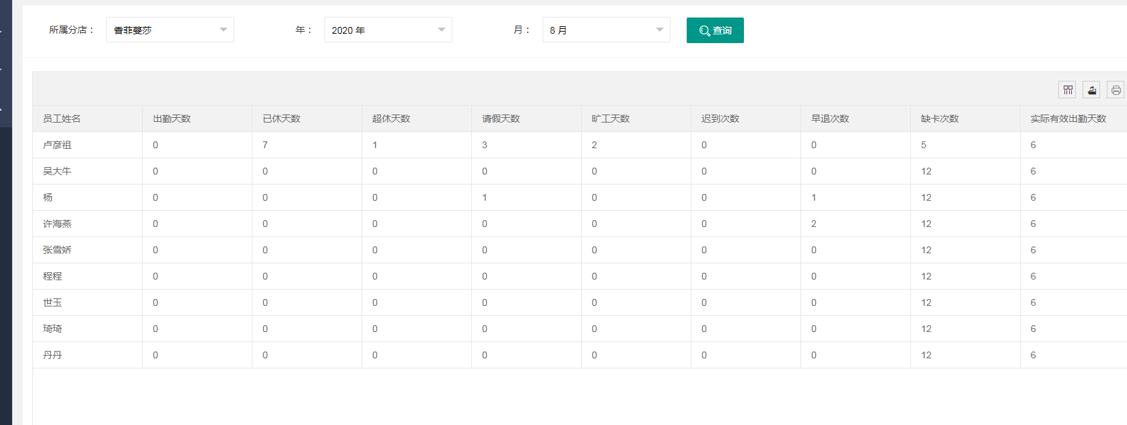
- 查询员工每个月的打卡记录.也可以导出.
- 员工的请假类型.天数.原因.时长.
- 所有员工的考勤统计表
预约管理

预约管理

今日预约
员工的当天预约安排列表

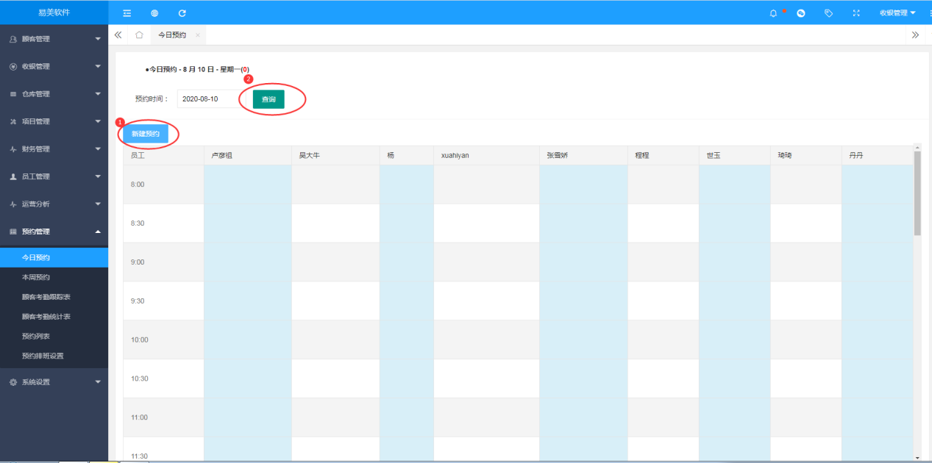

- 添加新的预约
- 可以查询所有时间的预约

新建预约

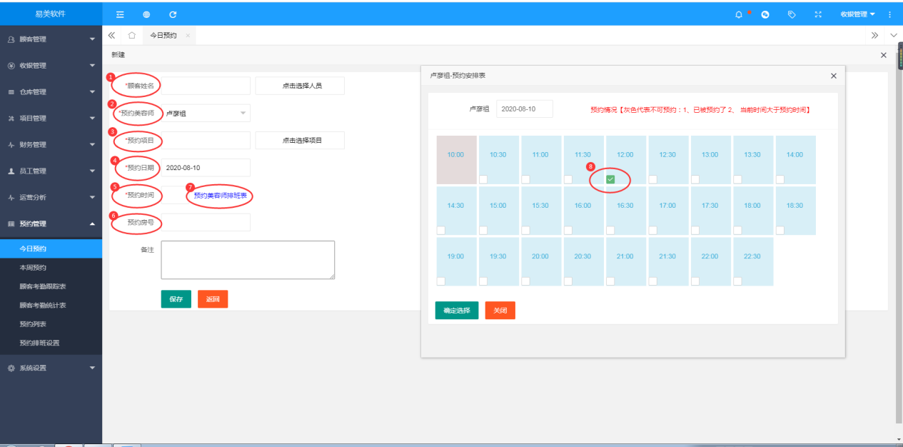

- 选择预约的顾客
- 预约美容师
- 选择预约的项目
- 选择预约的时间日期
- 7、8、可以根据查看该美容师的预约时间表来选择美容师空闲的时间段预约时间并勾选
- 填写预约的房间号保存即可

本周预约
员工的本周预约列表

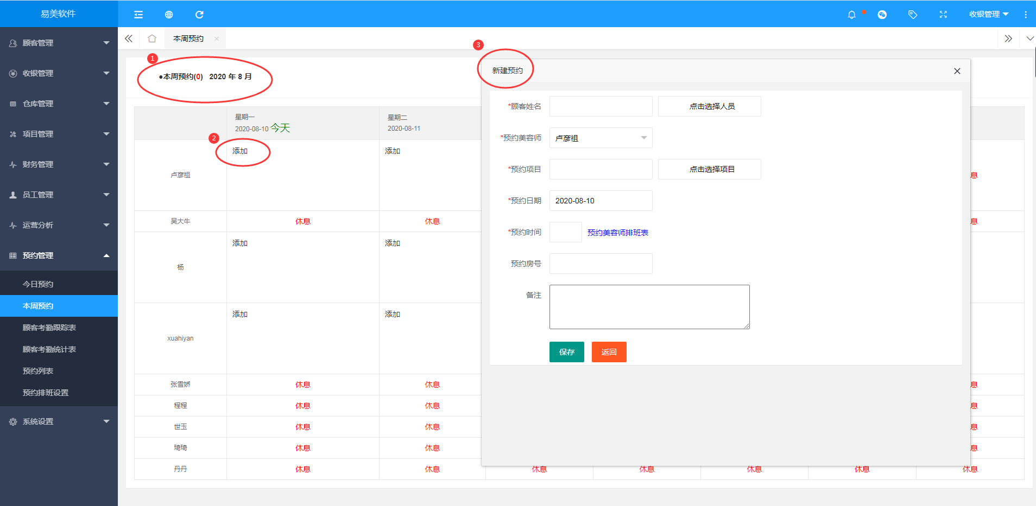
1、查看所有美容师本周排班预约休息情况，根据本周列表可以安排添加新的预约。
2、3、添加新的预约

顾客考勤跟踪表
根据顾客预约到店制定的考勤跟踪表

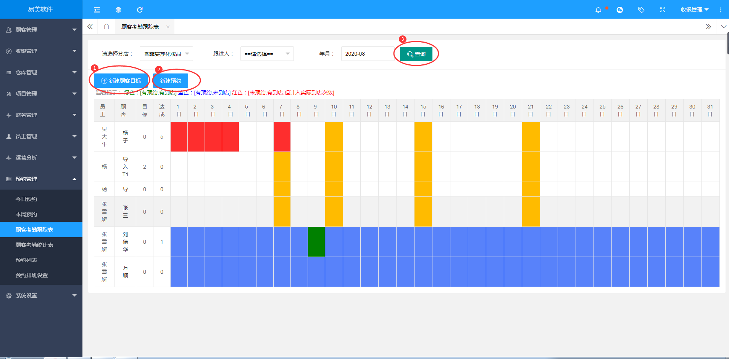
- 建立顾客的到店目标
- 添加新的预约
- 查询各个月的预约到店情况（预约到店、预约未到店、未预约有到店）

新建顾客目标
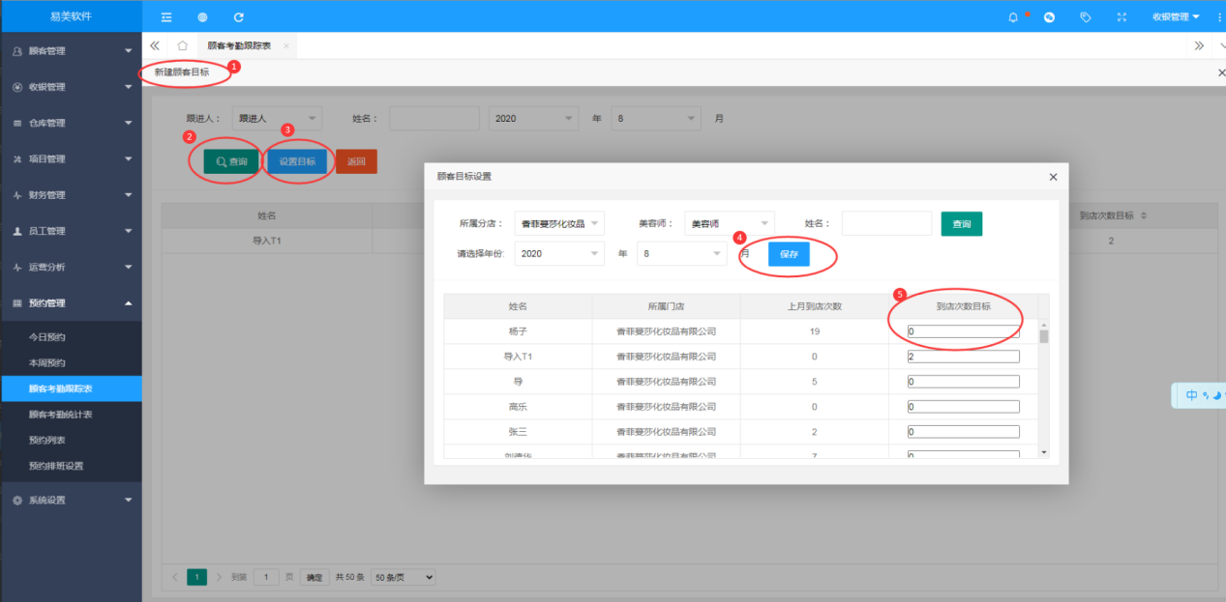
- 建立顾客到店的目标
- 查询顾客到店目标的完成情况
- 4、5、设置选择该顾客的到店次数目标并保存，保存后目标设置完成可以随时在考勤统计表里查看目标完成状态以及结果。

顾客考勤统计表
顾客到店考勤目标统计达成情况统计表
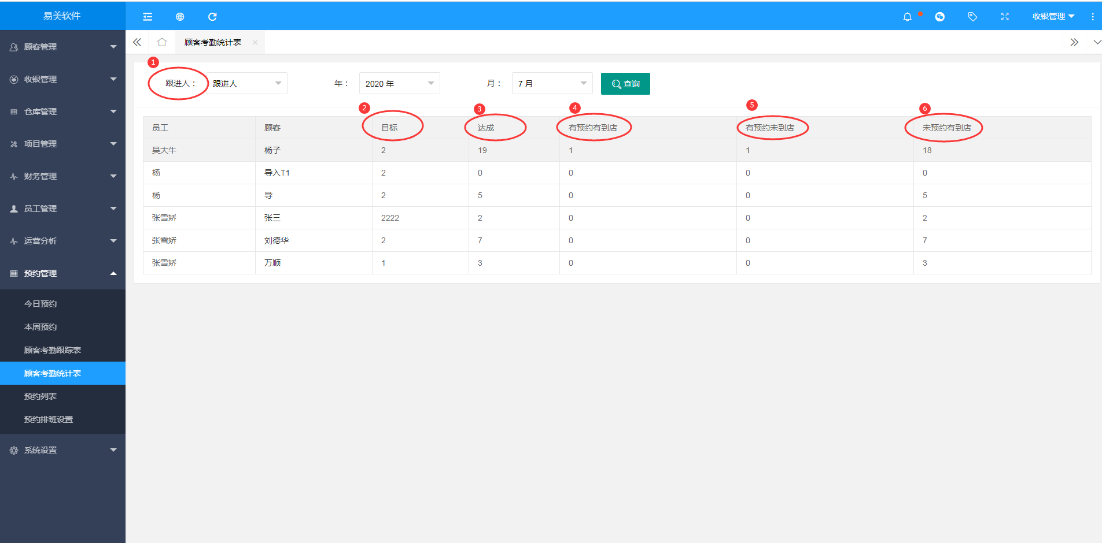
- 负责跟进目标的人
- 原定的目标到店次数
- 目标达成情况
- 预约有到店的次数
- 6、预约没有到店的次数和没有预约但是有到店的次数

预约列表
筛选时间内的顾客预约状态以及完成情况

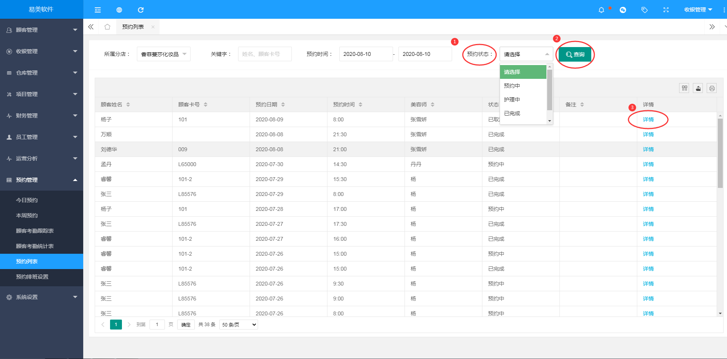
1、2、3、可以查看所有预约的状态详情，预约中、护理中、已完成的情况（详情里可以查看修改预约状态）
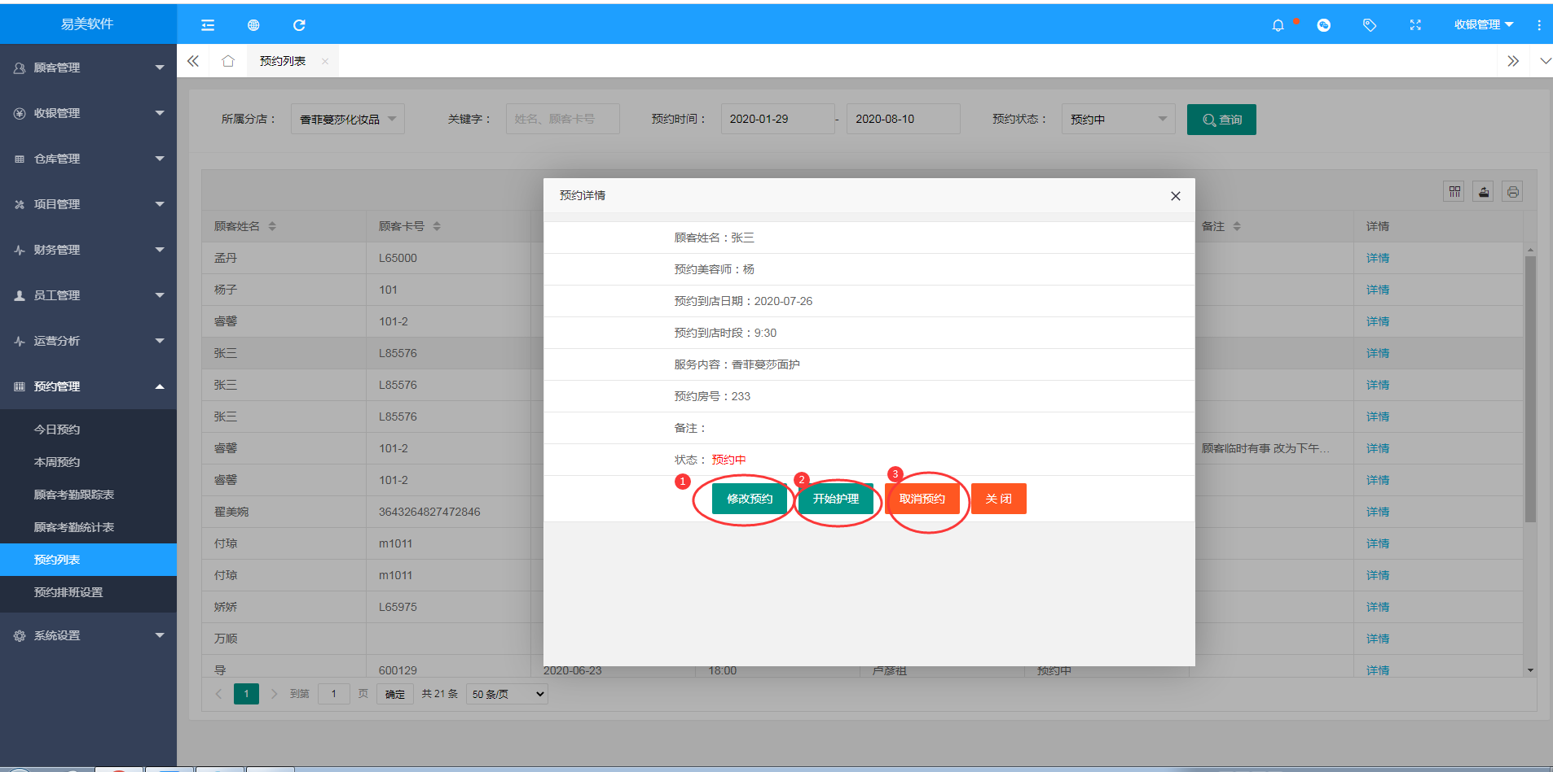
1、2、3、预约中的详情里可以进行修改预约时间、取消预约、开始护理等操作

预约排班设置
员工的排班设置（常见有早、中、晚班）

排班设置
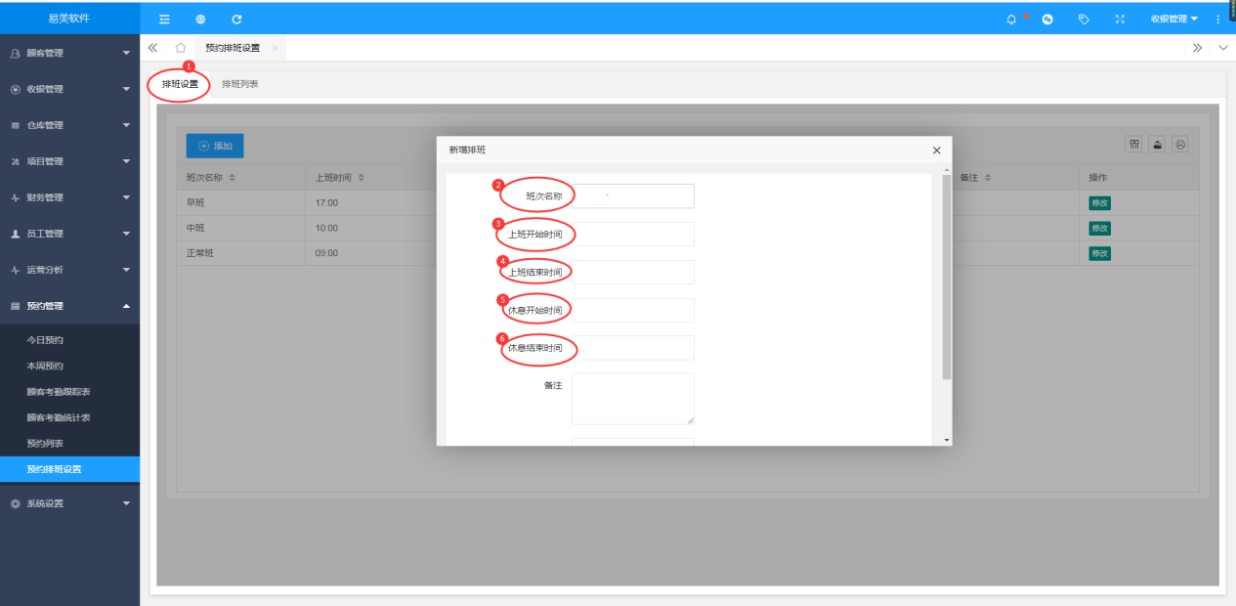
- 排班设置；设置排班的时间
- 班次名称；美容师的排班名称如早班、晚班
- 上班开始时间；以美容院的上班时间安排为准
- 下班结束时间；以美容院的下班时间安排为准
- 休息开始时间；如午饭时间或晚餐休息时间
- 休息结束时间；美容师休息结束时间

排班列表

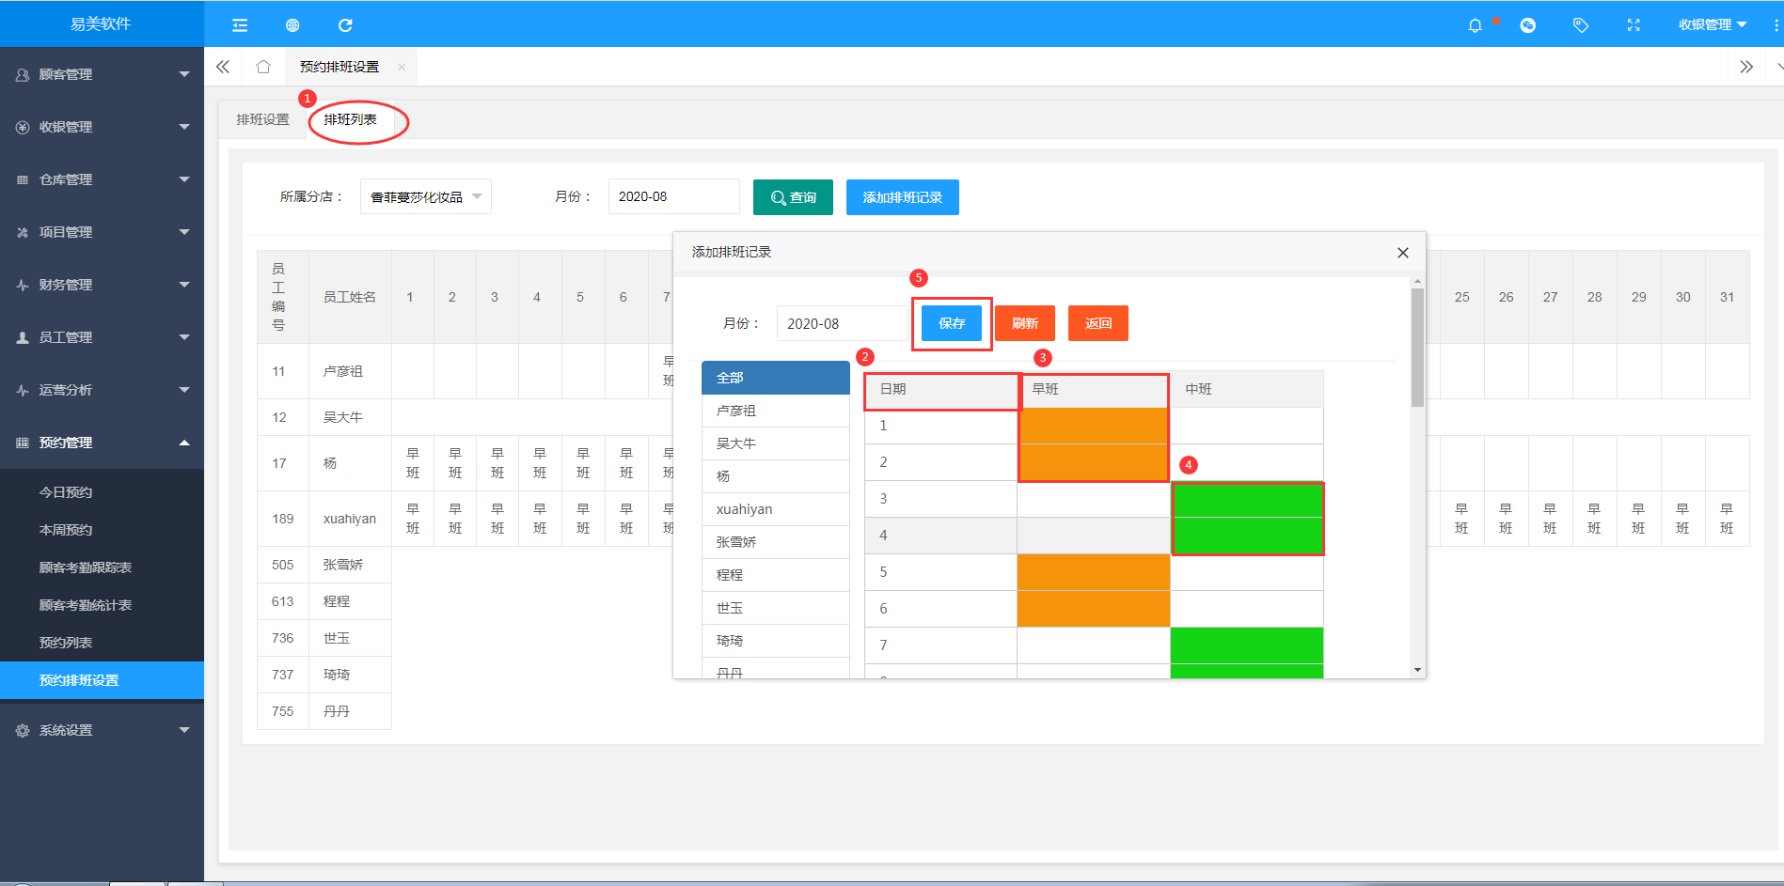

- 排班列表；每月的美容师排班表 在排班列表里可以查看美容师的排班情况
- 排班日期；从每个月的1号到月底的排班列表
- 4、根据美容师的排班情况选择相应的排班班次
- 所有美容师的排班选择安排好后保存就可以安排预约顾客的时间

系统设置

一.项目管理
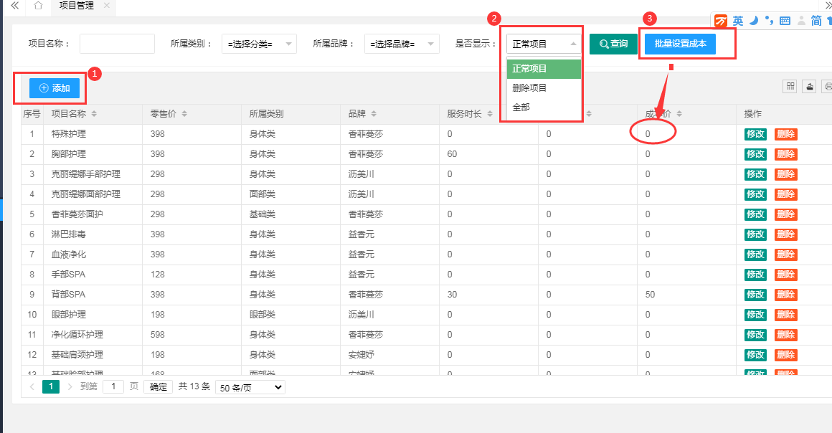
- 添加 新增项目
- 可以查询已经删除的项目，当发现有新增项目，保存时显示系统已经有称时，一般在删除项目中查询
- 批量设置成本。可以对所有成本价进行批量设置

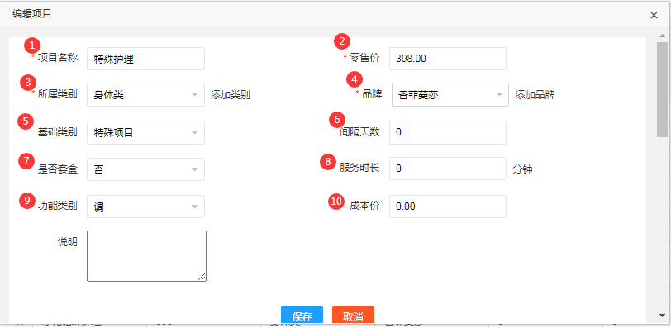
- 项目名称：系统唯一名称，包含产品，疗程，储值卡。
- 零售价:
5 基础类别：作为员工业绩统计中使用，大项目默认不计算员工实操业绩
6.7.8三个功能为开发预留，可以不设
9成本设置
3.4类别和品牌设置，操作规则 先添加类别，再选择

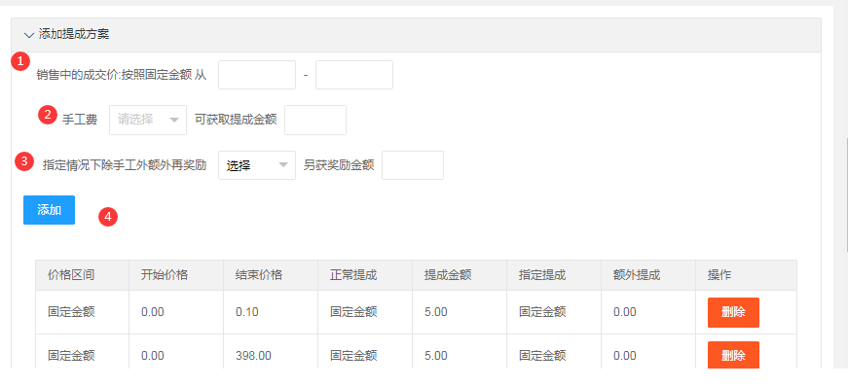
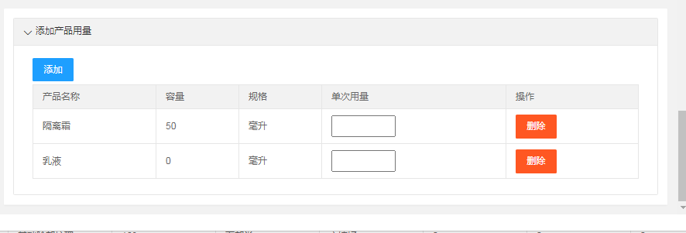

二.产品管理

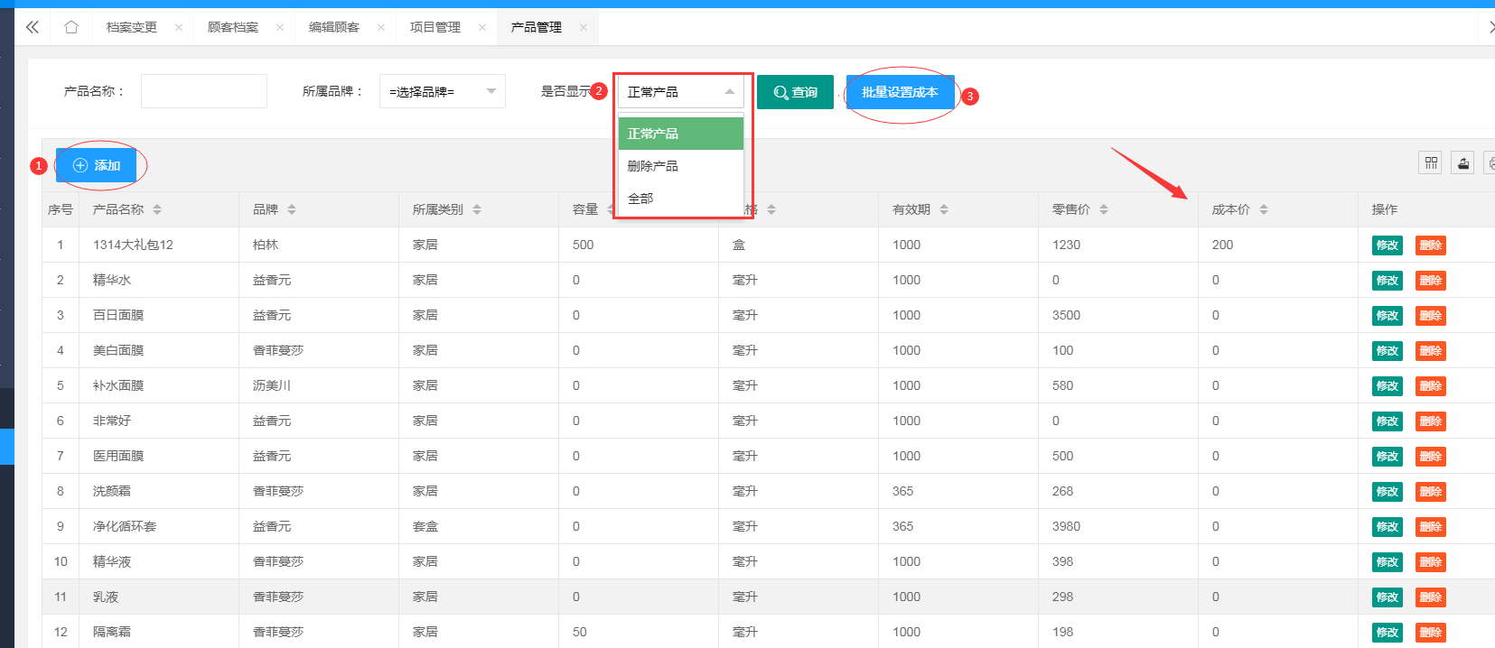
1.添加新增产品
- 可以查询已经删除的产品，当发现有新增产品，保存时显示系统已经有称时，一般在删除产品中查询
- 批量设置成本。可以对所有成本价进行批量设置

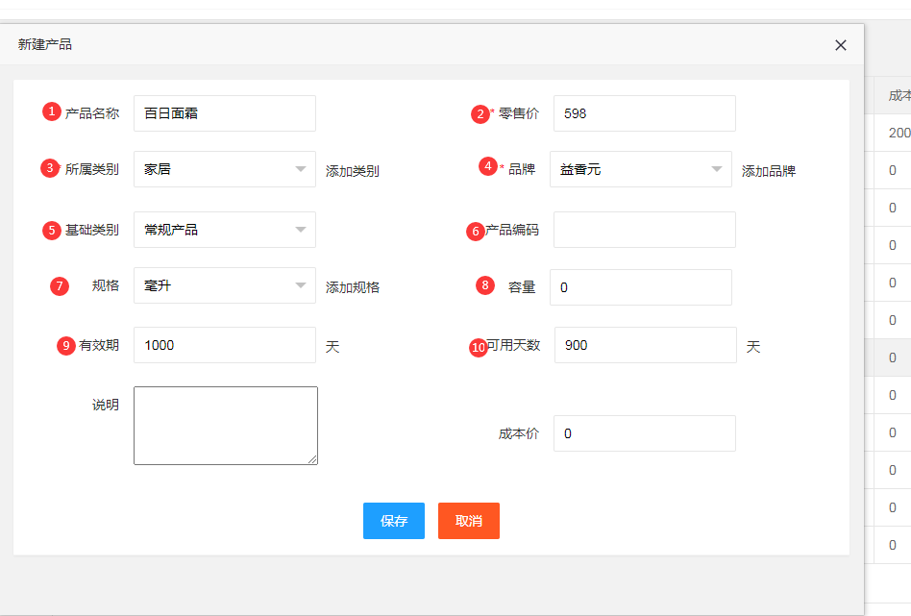
- 产品名称：门店所有的产品
- 零售价：
- 所属类别：家居是面膜水乳等可以带回家使用的产品.
5 基础类别：作为员工业绩统计中使用
6.7.8三个功能为开发预留
9.10有效期天数和可用天数

三.储值卡管理
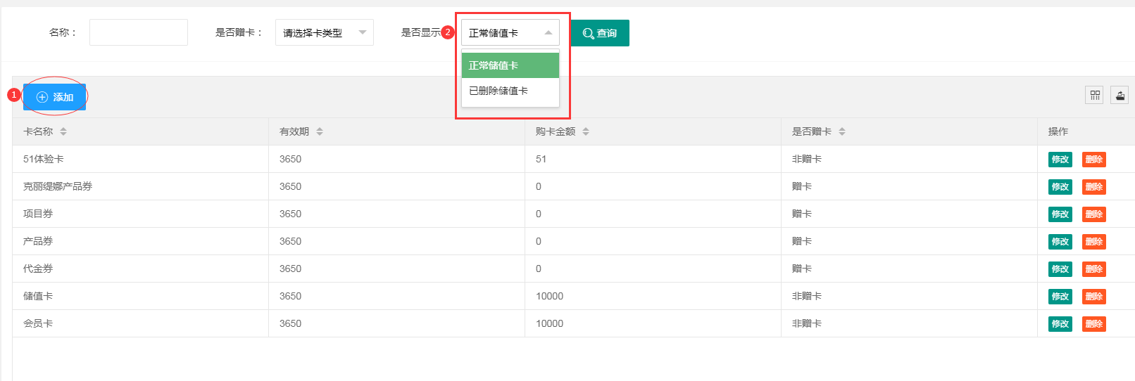
1.添加新增储值卡
2.可以查询已经删除的储值卡

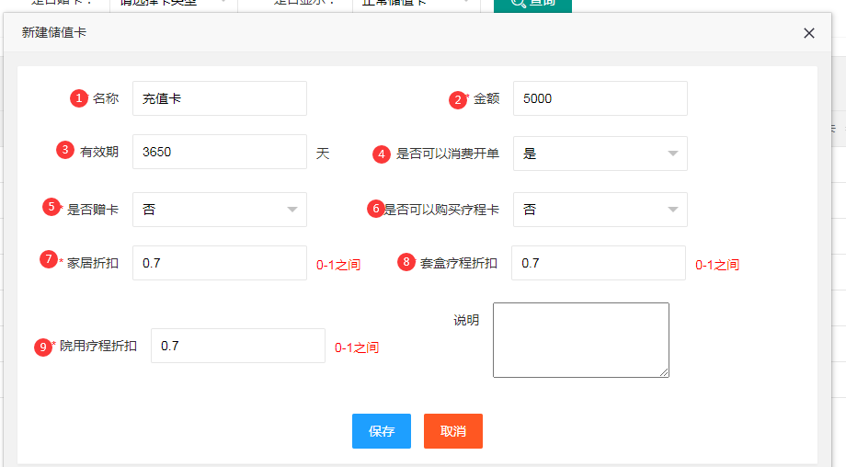
1.2.3.充值卡金额 有效期
4.这个充值卡是否可以消费开单划扣
5.这个充值卡是否属于赠送卡
6.是否可以购买疗程卡划扣
7.8.9.以上折扣这张充值卡划扣可以打7折.由美容院自行设置

四.疗程卡管理
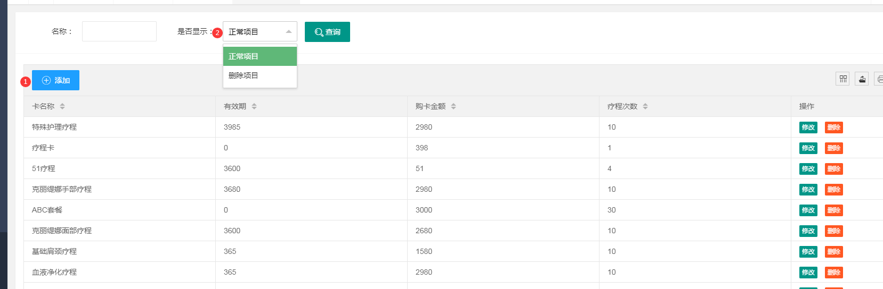

添加新增疗程卡

可以查询已经删除的疗程卡

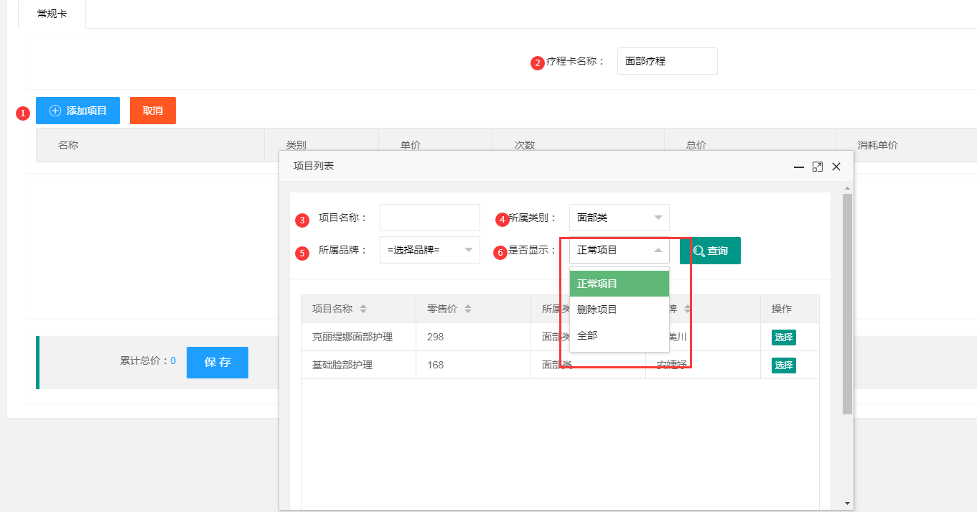

1.2.3所属类别根据自己的需求做的项目去选择.美容院自己品牌.

4.可以查询已经删除的项目

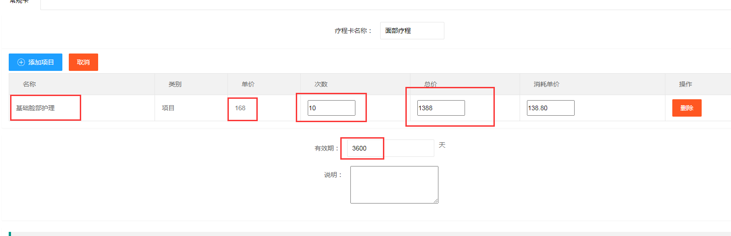
- 选择了基础脸部.如顾客办疗程卡10次可以优惠点.单次的话收费就贵点.有效期由美容院设置.

员工管理
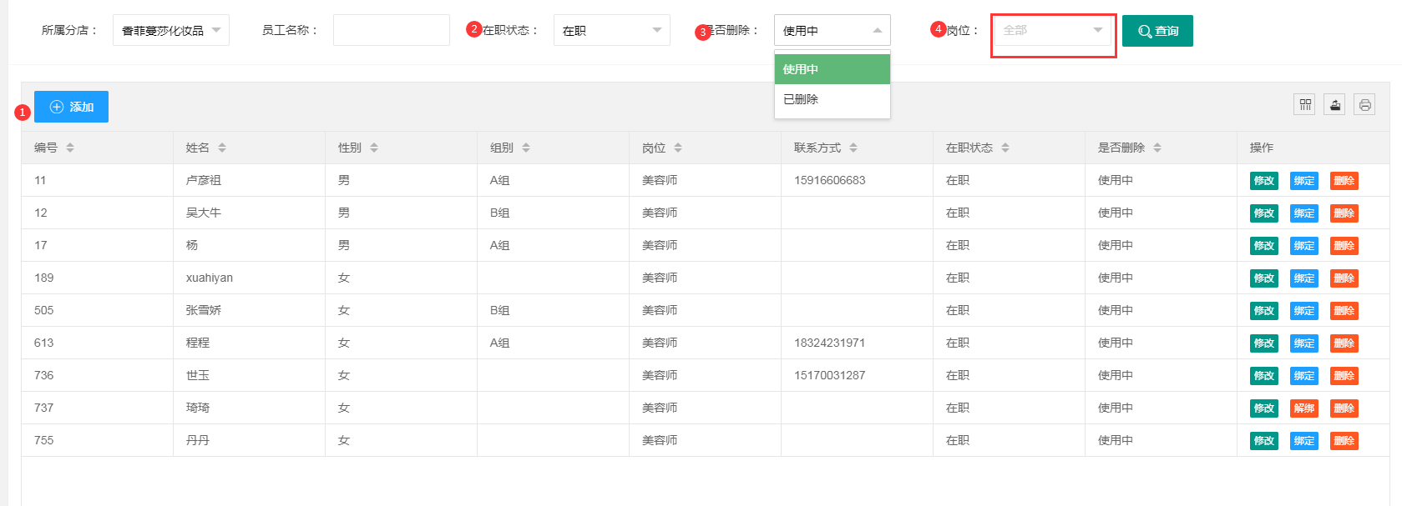
- 添加新增员工
- 在职/离职
- 可以查询已经删除的员工信息
- 岗位选择

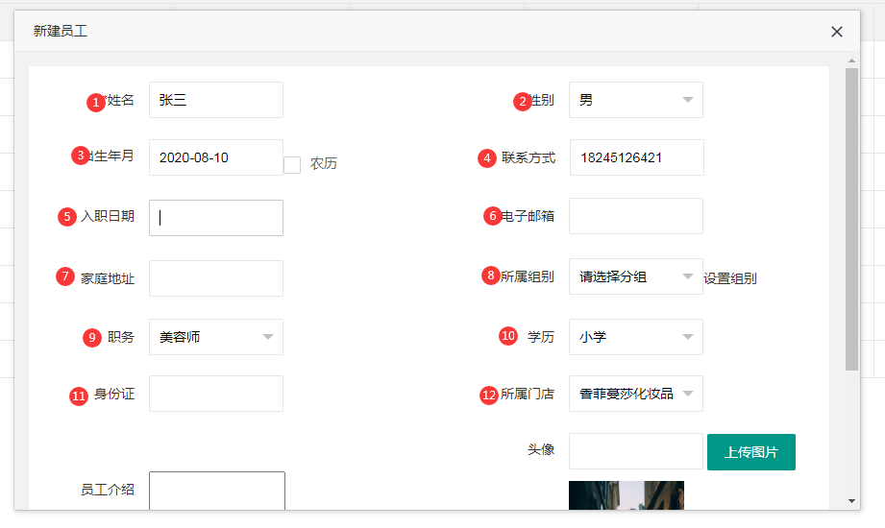
- 添加员工个人信息

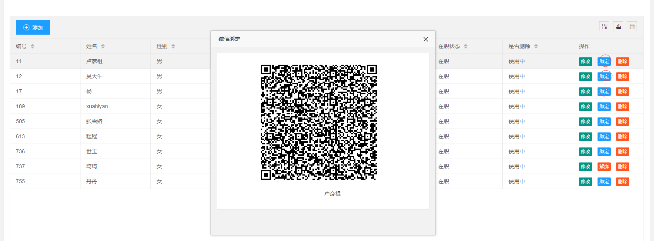
- 扫描二维码绑定微信

六.系统用户
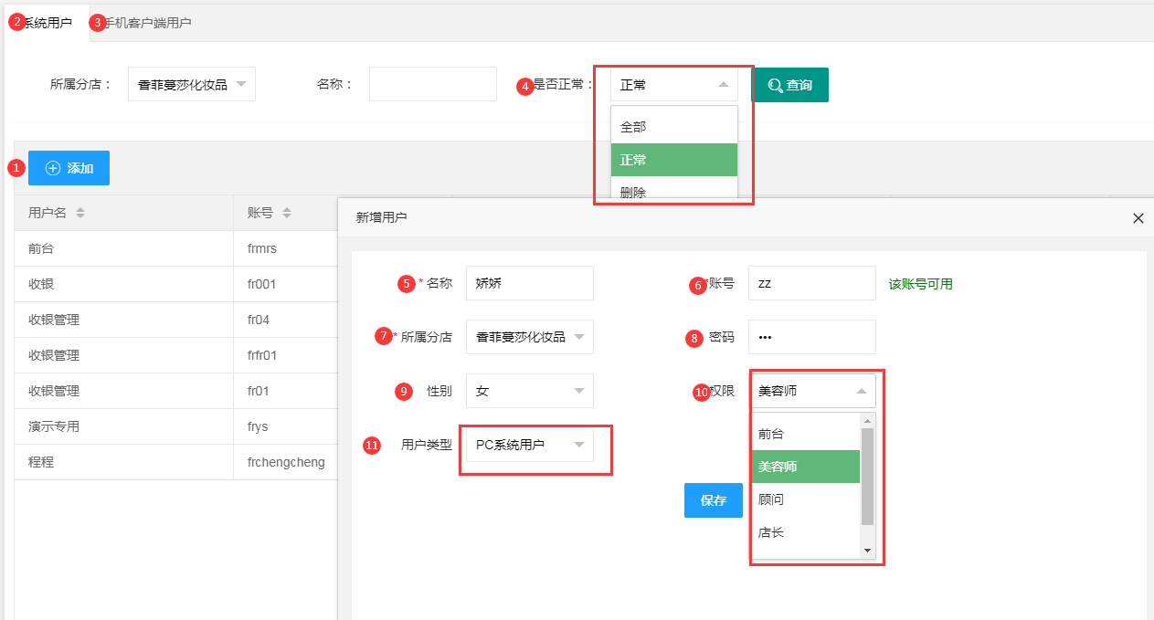
- 添加新增电脑端用户
- 3.分为电脑端和手机端
4.可以查询已删除的用户信息
5.6.7.8.9.用户的名称信息.密码自己设置
10.11权限根据自己的角色选择.用户类型选择电脑端/手机端

七.系统参数
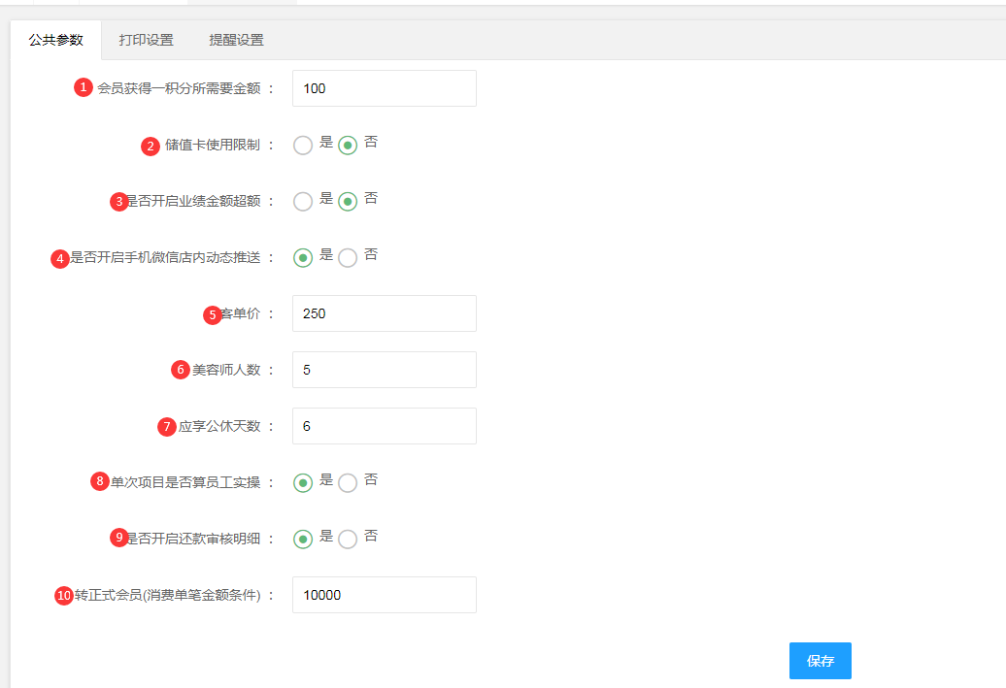
- 会员获得多少积分所需金额由店家设置
- 储值卡使用限制就是不能划卡
- 业绩超额：如员工审核业绩超出，是否开启
- 如在店里消费动态推送给会员
5.6.7.由店家自己设置
8.9单次项目是否算员工的手工费.会员欠款还款是否开启审核明细
转正式会员单笔金额条件 由店家去设置
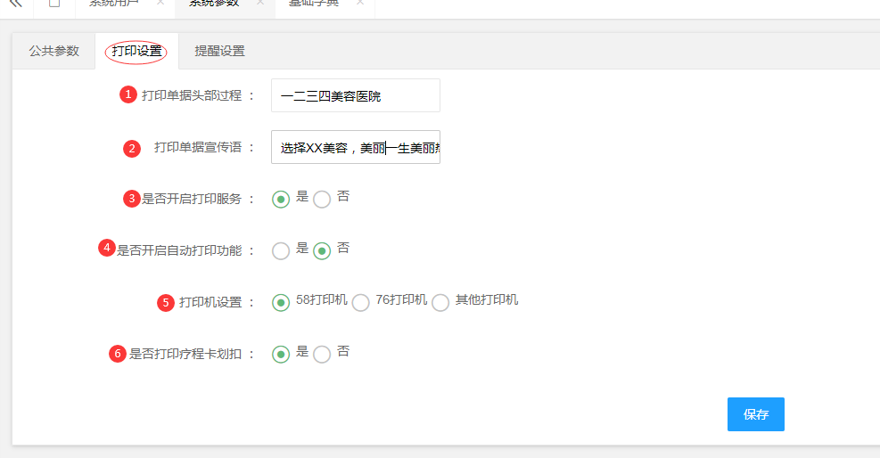

1.2打印单据宣传语由店家自己设置
3.4打印服务和打印功能是否开启
- 一般都是58打印机
- 疗程卡划扣打印是否开启

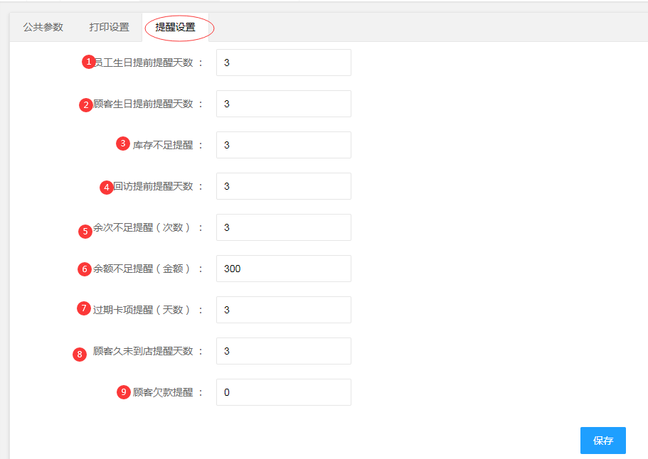
- 提醒设置由店家去设置

权限管理
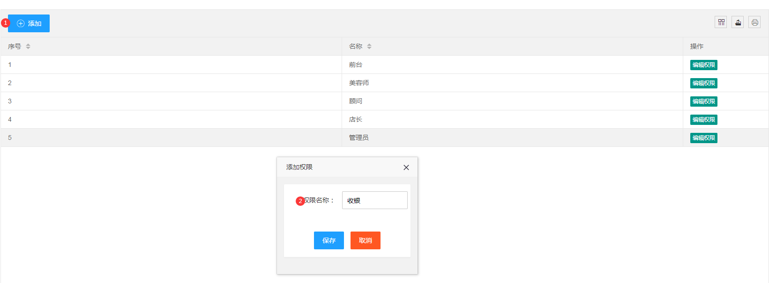
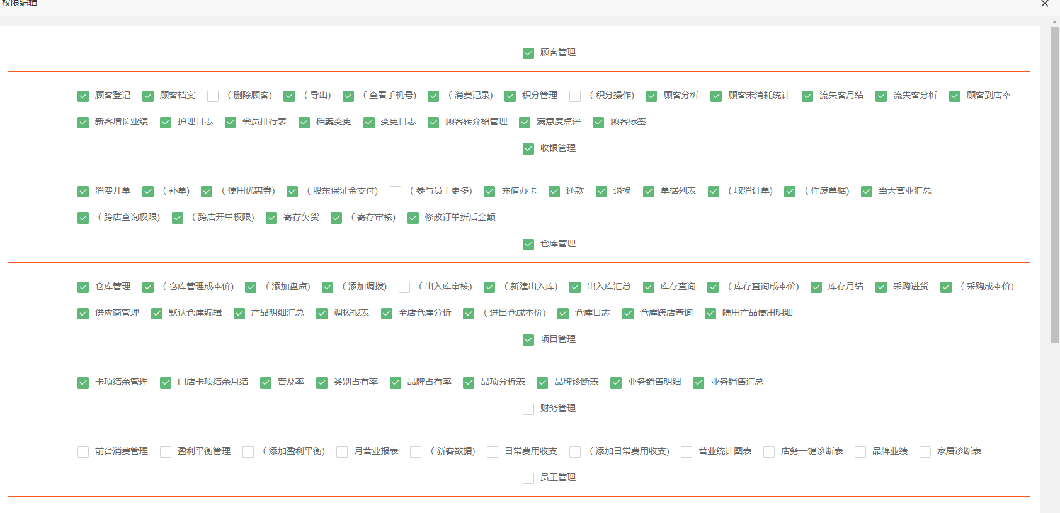
- 新增添加权限
- 新增之后编辑权限每个版块的都会出来，勾选之后电脑端都可以看得到所勾选的版块，由管理员/店长来安排角色使用的版块权限.

